2016

PLANUL DE CALITATE A AERULUI
ÎN
MUNICIPIUL GALAȚI

PLANUL DE CALITATE A AERULUI
ÎN MUNICIPIUL GALAȚI

BENEFICIAR
Municipiul Galați

Asistență tehnică: ENVIRO ECOSMART SRL:
dr. ecolog Trif Cătălin Răzvan (TCR)
ecolog Silvia Drăgan (SD)
geograf Ene Adrian (EA)
ing. Bușilă Eugen (BE)

Info document/Revizii
Cod: PCA_GALATI_2016_DRAFT.doc
Nr. rev. | Document | Data | Elaborat | Verificat |  | Aprobat
 |  |  |  | Tehnic | Calitate
00 | Plan de calitate a aerului în municipiul Galați | 02.02.2016 | ENVIRO ECOSMART | TCR  EA  BE | DS | DS

Lista de difuzare
Rev. | Destinatar | Nr. de copii | Limba de redactare | Format
00 | Primăria Municipiului Galați | 1 | Română | PDF
00 | Comisie tehnică | 1 | Română | PDF

PLAN DE CALITATE A AERULUI
ÎN MUNICIPIUL GALAȚI

Informații generale pentru planul de calitate a aerului:
a) PLANUL DE CALITATE A AERULUI ÎN MUNICIPIUL GALAȚI
b) an de referință al primei depășiri: Nu au fost identificate depășiri pentru dioxid de azot și oxizi de azot (NO₂/NOx)
c) autoritatea responsabilă de elaborarea și punerea în practică a planului de calitate:
- MUNICIPIUL GALAȚI, Str. Domnească nr. 38.
Responsabil: Daniela Gobiaja
d) stadiu plan de calitate a aerului: în curs de adoptare;
e) poluantul vizat:
- denumirea poluantului: dioxid de azot și oxizi de azot (NO₂/NOx)
- valoarea limită oxizi de azot:
  - orară: 200 µg/m³
  - anuală: 40 µg/m³
- valoarea limită care a fost depășită: nu este cazul.
f) data adoptării oficiale:
g) calendarul punerii în aplicare: 2016-2021
h) trimitere la planul de calitate a aerului:
i) trimitere la punerea în aplicare:

CUPRINS
1. MODUL DE REALIZARE A PLANULUI DE CALITATE A AERULUI 17
1.1. Introducere 17
1.2. Modele matematice utilizate pentru dispersia surselor de emisie a NO_{X}/NO₂ 20
2. DESCRIEREA FIZICO-GEOGRAFICĂ A ZONEI POTENȚIAL AFECTATE 24
2.1. Așezarea geografică 25
2.2. Demografie 26
2.3. Clima 30
2.4. Utilizarea terenurilor 39
2.5. Spațiile verzi 41
2.6. Biodiversitate 43
2.7. Prezentarea stațiilor de monitorizare 46
3. POLUAREA AERULUI ÎN MUNICIPIUL GALAȚI 53
3.1. Natura și evaluarea poluării 53
3.1.1. Concentrațiile observate în anii anteriori 53
3.1.2. Concentrațiile măsurate de la începutul proiectului 57
3.1.3. Tehnicile utilizate pentru evaluare 58
3.1.4. Efecte ale poluării cu oxizi de azot 63
3.2. Originea poluării 71
3.2.1. Lista principalelor surse de emisie responsabile de poluare 74
3.2.2. Cantitatea totală a emisiilor din aceste surse (tone/an) 77
3.2.3. Informații privind poluarea importată din alte regiuni 78
3.3. Informații privind repartizarea surselor 83
3.3.1. Surse mobile 83
3.3.2. Surse fixe 98
3.3.3. Surse de suprafață 107
3.3.3.1. Rezidențial 107
3.3.3.2. Agricultura 109
3.3.3.3. Deșeurile 111
3.4. Informații privind scenariul prevăzut pentru anul de realizare a obiectivelor 125
4. MĂSURI și RESPONSABILITĂȚI 132
BIBLIOGRAFIE 150
ANEXE 151
Anexa nr. 1 – Coduri NFR 151
Anexa nr. 2 – Arealul proiectului 155
Anexa nr. 3 – Utilizarea terenului în Aglomerarea Galați 156
Anexa nr. 4 – Demografia municipiului Galați (loc/kmp) 157
Anexa nr. 5 – Arii naturale protejate 158
Anexa nr. 6 - Distribuția surselor de emisie a NO2/NOx în Aglomerarea Galați 159
Anexa nr. 7 - Transportul emisiilor industriale de NOx – valori maxime orare NOx (µg/m3) – proiecție emisie maxima la sursă (VLE) 160
Anexa nr. 8 - Transportul emisiilor industriale de NOx (platforma Arcelor Mittal) către Aglomerarea Galați – valori medii anuale NOx (µg/m3) proiecție emisie maxima la sursă (VLE) 161
Anexa nr. 9 - Distribuția emisiilor de NOx din surse fixe în Municipiul Galați 162

INDEX TABELE
Tabelul nr. 2-1 - Numărul de locuitori la recensământul din 20 octombrie 2011 26
Tabelul nr. 2-2 - Populația municipiului Galați la recensămintele dintre anii 1931 - 2011 26
Tabelul nr. 2-3 – Distribuția populației pe sexe (nr. locuitori) 28
Tabelul nr. 2-4 – Distribuția populației municipiului Galați pe grupe de vârstă (nr. locuitori) 28
Tabelul nr. 2-5 – Populația municipiului Galați după rezidență (INS) 29
Tabelul nr. 2-6 - Temperaturi medii multianuale la Stația meteorologică Galați 31
Tabelul nr. 2-7 - Temperaturile medii anuale, înregistrate la Stația meteorologică Galați, între anii 2007-2015 32
Tabelul nr. 2-8 - Cantități lunare (litri) de precipitații înregistrate la stația meteorologică Galați, în perioada 2010-2015 35
Tabelul nr. 2-9 - Cantități anuale de precipitații înregistrate la stația meteorologică Galați, în perioada 2007-2015 35
Tabelul nr. 2-10 - Precipitații medii lunare multianuale la Stația meteorologică Galați* 36
Tabelul nr. 2-11 - Bilanțul utilizării terenurilor 40
Tabelul nr. 2-12 - Situația spațiilor verzi la nivelul municipiului Galați 43
Tabelul nr. 2-13 - Siturile de importantă comunitară din UAT Galați 44
Tabelul nr. 2-14 - Ariile de protecție specială avifaunistică din UAT Galați 44
Tabelul nr. 2-15 - Arii naturale protejate de interes național din UAT Galați 45
Tabelul nr. 2-16 - Arii naturale protejate de interes județean 45
Tabelul nr. 2-17 - Informații despre centrul de monitorizare a calității aerului 48
Tabelul nr. 2-18 - Informații despre stațiile de monitorizare a calității aerului în municipiul Galați 48
Tabelul nr. 2-19 - Tipul, locația precum și parametri monitorizați de fiecare stație în parte 52
Tabelul nr. 3-1 - Concentrațiile medii ale poluanților monitorizați în aglomerarea Galați, în anul 2015 53
Tabelul nr. 3-2 - Concentrația medie anuală a Dioxidului de azot (µg/m³) înregistrată la stațiile automate de monitorizare din aglomerarea Galați, între anii 2008-2015 55
Tabelul nr. 3-3 - Monitorizarea poluanților în stațiile automate 59
Tabelul nr. 3-4 - Monitorizarea parametrilor atmosferici în stațiile automate 59
Tabelul nr. 3-5 - Valori limită ale oxizilor de azot NOx (NO / NO₂) 60
Tabelul nr. 3-6 - Pragurile superior și inferior de evaluare pentru NO₂/NOx 61
Tabelul nr. 3-7 – Praguri de informare și alertă pentru NO₂/NOx 62
Tabelul nr. 3-8 – Domenii de concentrație pentru valorile NO₂ necesare calculării indicelui specific 62
Tabelul nr. 3-9 – Efecte ale expunerii cu NO₂ asupra sănătății populației 66
Tabelul nr. 3-10 - Mortalitatea generală, la nivelul județului Galați, cea datorată afecțiunilor respiratorii și cea prin afecțiuni cardiovasculare, în anul 2012 66
Tabelul nr. 3-11 - Morbiditatea generală, la nivelul județului Galați, cea datorată afecțiunilor respiratorii și cea prin afecțiuni cardiovasculare, în anul 2012 66
Tabelul nr. 3-12 - Natalitatea în județul Galați, 2011 - 2015 67
Tabelul nr. 3-13 - Mortalitate generală în județul Galați, 2011 - 2015 68
Tabelul nr. 3-14 - Spor natural în județul Galați, 2011 - 2015 69
Tabelul nr. 3-15 - Mortalitatea infantilă în județul Galați, 2011 - 2015 70
Tabelul nr. 3-16 – Principalii operatori economici care generează emisii importante de NO₂ la nivelul municipiul Galați 76
Tabelul nr. 3-17 - Cantitatea totală de emisii de Dioxid de azot (NO₂), în perioada 2010-2014 pentru aglomerarea Galați 78
Tabelul nr. 3-18 – Surse fixe de emisie introduse în modelul matematic al dispersiei OLM-Multi 79
Tabelul nr. 3-19 – Emisii de NOx generate de transport în anul 2014 (ILE 2014) 83
Tabelul nr. 3-20 - Componența infrastructurii rutiere 85
Tabelul nr. 3-21 - Parcul de autobuze pentru transport public de persoane începând cu luna Mai 2016 88
Tabelul nr. 3-22 - Trasee concesionate de operatori privați - aprilie 2015 93
Tabelul nr. 3-23 - Parcul de vehicule operatori privați - aprilie 2015 93
Tabelul nr. 3-24 - Situația parcului de autovehicule autorizate pentru activitatea de taxi 94
Tabelul nr. 3-25 - Operatori transport public județean 95
Tabelul nr. 3-26 - Numărul de curse cu originea în fiecare punct terminus 96
Tabelul nr. 3-27 - Contribuția subsectoarelor de activitate la emisiile de NOx din industrie, în municipiul Galați (anul 2014) 99
Tabelul nr. 3-28 – surse de emisie a NO₂ în cadrul ARCELOR MITTAL SA Galați 100
Tabelul nr. 3-29 – Surse de emisie a NO₂ în cadrul ELECTROCENTRALE SA Galați 102
Tabelul nr. 3-30 – Emisii țintă pentru NOx în cadrul ELECTROCENTRALE SA Galați 103
Tabelul nr. 3-31 – Surse de emisie a NO₂ în cadrul PROFILAND SRL 103
Tabelul nr. 3-32 – Valori limită de emisie (VLE) a NO₂ în cadrul PROFILAND SRL 104
Tabelul nr. 3-33 – surse de emisie a NO₂ în cadrul PROFILAND Steel SRL 105
Tabelul nr. 3-34 – surse de emisie a NO₂ în cadrul LINDE GAS SRL 105
Tabelul nr. 3-35 – surse de emisie a NO₂ în cadrul DAMEN SHIPYARDS SA 105
Tabelul nr. 3-36 – Alte instalații caracterizate ca surse de emisie a NO₂ în municipiul Galați 105
Tabelul nr. 3-37 - Locuințe după modul de încălzire 108
Tabelul nr. 3-38 - Numărul locuințelor dotate cu încălzire centrală 108
Tabelul nr. 3-39 - Numărul locuințelor fără încălzire centrală 109
Tabelul nr. 3-40 – Emisii NOx tone raportate în anul 2014, surse de suprafață comerciale și rezidențiale 109
Tabelul nr. 3-41 - Structura fondului funciar agricol din UAT Galați la 31.12.2014 109
Tabelul nr. 3-42 – Principalii operatori economici care activează în agricultură, la nivelul municipiul Galați 110
Tabelul nr. 3-43 – Factori de emisie NOx g/tonă de combustibil (motorină), specifici activităților agricole 111
Tabelul nr. 3-44 – Emisii NOx tone raportate în anul 2014, surse specifice activităților agricole 111
Tabelul nr. 3-45 - Deșeuri colectate de municipalități în perioada 2009 – 2014 (miitone) 113
Tabelul nr. 3-46 - Evoluția gradului de acoperire cu servicii de salubritate pentru deservirea populației (județul Galați) 114
Tabelul nr. 3-47 - Evoluția cantității de deșeuri colectată selectiv de la populație în perioada 2009-2014 (județul Galați) 115
Tabelul nr. 3-48 - Cantitatea de deșeuri eliminată în depozite conforme 118
Tabelul nr. 3-49 - Cantitățile de deșeuri industriale nepericuloase generate în perioada 2008 – 2013 120
Tabelul nr. 3-50 - Cantitățile de deșeuri industriale periculoase generate în perioada 2008 – 2013 121
Tabelul nr. 3-51 - Evoluția cantităților de DEEE colectate și valorificate în perioada 2010-2015 (tone) 123
Tabelul nr. 3-52 - Concentrația medie anuală a Dioxidului de azot (µg/m³) monitorizate în aglomerarea Galați, între anii 2010-2015 126
Tabelul nr. 3-53 - Cantități emisii raportate conform ILE 2014 126
Tabelul nr. 3-54 – Proiecția concentrațiilor de oxizi de azot la stațiile de monitorizare 129
Tabelul nr. 3-55 – Distribuția emisiilor pe categorii de surse în anul de referință 2014 (ILE 2014) 129
Tabelul nr. 4-1 - Planul de măsuri pentru reducerea poluării cu oxizi de azot (NO₂/NOx) în municipiul Galați (2016-2021) 133

INDEX FIGURI
Figura nr. 2-1 – Localizarea municipiului Galați 24
Figura nr. 2-2 – Unitatea administrativ teritorială a municipiului Galați 25
Figura nr. 2-3 - Evoluția populației municipiului Galați, la recensămintele dintre anii 1931 - 2011 27
Figura nr. 2-4 – Distribuția populației municipiului Galați pe grupe de vârstă 29
Figura nr. 2-5 - Distribuția populației pe sexe la nivelul municipiului Galați la 1 ianuarie 2016 29
Figura nr. 2-6 - Distribuția populației pe sexe la nivelul municipiului Galați la 1 ianuarie 2016 30
Figura nr. 2-7 – Distribuția densității populației în municipiul Galați 30
Figura nr. 2-8 – Zonarea climatică a României 31
Figura nr. 2-9 - Temperaturile medii multianuale, înregistrate la Stația meteorologică Galați, între anii 1901-2000 32
Figura nr. 2-10 – Evoluția temperaturilor medii anuale, a minimelor și a maximelor, înregistrate la Stația meteorologică Galați, între anii 2007-2015 33
Figura nr. 2-11 – Harta precipitațiilor în România 34
Figura nr. 2-12 – Evoluția cantităților anuale ale precipitațiilor, înregistrate la Stația meteorologică Galați, pentru perioada 2007-2015 36
Figura nr. 2-13 - Precipitațiile medii multianuale înregistrate la Stația meteorologică Galați pentru perioada 1901-2000 36
Figura nr. 2-14 – Variația fenomenelor de ceață în anul 2015 (ANM) 39
Figura nr. 2-15 – Numărul de ore înregistrate cu fenomene de ceață – 2015 (ANM) 39
Figura nr. 2-16 - Bilanțul utilizării terenurilor la nivelul municipiului Galați 40
Figura nr. 2-17 – Utilizarea terenului în Municipiul Galați 41
Figura nr. 2-18 – Rețea arii naturale protejate la nivelul UAT Galați 43
Figura nr. 2-19 - Harta aglomerării Galați și amplasarea stațiilor de monitorizare 49
Figura nr. 2-20 - Stația de trafic GL 1, amplasată în str. Brăilei, nr. 181 50
Figura nr. 2-21 - Stația de tip industrial GL 4, amplasată în bd. Dunărea, nr. 8 51
Figura nr. 3-1 – Evoluția concentrației mediei anuale a Dioxidului de azot (NO₂), înregistrată la stațiile automate de monitorizare din aglomerarea Galați, între anii 2008-2015 55
Figura nr. 3-2 – Evoluția concentrațiilor medii orare de NO₂ în anul 2014 la stațiile automate din județul Galați, în raport cu VL orară (200 µg/m³) 56
Figura nr. 3-3 – Evoluția concentrațiilor medii orare de NO₂ în anul 2013 la stațiile automate din județul Galați, în raport cu VL orară (200 µg/m³) 57
Figura nr. 3-4 – Evoluția concentrațiilor medii orare de NO₂ în anul 2015 la stațiile automate din județul Galați, în raport cu VL orară (200 µg/m³) 57
Figura nr. 3-5 - Grila de interpretare a indicelui specific (după www.calitateaer.ro, accesat la data de 27.07.2016). 63
Figura nr. 3-6 – Piramida stării de sănătate determinată de poluarea aerului 65
Figura nr. 3-7 – Evoluția natalității în județul Galați, 2011 - 2015 67
Figura nr. 3-8 - Evoluția mortalității generale în județul Galați, 2011 - 2015 68
Figura nr. 3-9 – Sporul natural, județul Galați, 2011 - 2015 69
Figura nr. 3-10 – Mortalitate infantilă, județul Galați, 2011 - 2015 70
Figura nr. 3-11 – Concentrații maxime orare pentru NO₂ – Aglomerarea Galați 73
Figura nr. 3-12 - Concentrații medii anuale pentru NO₂ – Aglomerarea Galați 74
Figura nr. 3-13 - Transportul emisiilor industriale de NO_{x} (platforma Arcelor Mittal) către Aglomerarea Galați – valori maxime orare NOx (µg/m³) – proiecție emisie maxima la sursă (VLE) 81
Figura nr. 3-14 - Transportul emisiilor industriale de NO_{x} (platforma Arcelor Mittal) către Aglomerarea Galați – valori medii anuale NOx (µg/m³) proiecție emisie maxima la sursă (VLE) 82
Figura nr. 3-15 – Rețeaua rutieră existentă la nivelul municipiului Galați 84
Figura nr. 3-16 - Ponderea infrastructurii rutiere 85
Figura nr. 3-17 - Ponderea infrastructurii de transport pe șină 86
Figura nr. 3-19 - Parcul de autobuze pentru transport public de persoane începând cu luna Mai 2016, funcție de norma de poluare 87
Figura nr. 3-18 - Rețeaua de autobuze funcțională – iunie 2015 89
Figura nr. 3-20 - Rețeaua de troleibuze funcțională – iunie 2015 90
Figura nr. 3-21 - Rețeaua de tramvai funcțională – iunie 2015 91
Figura nr. 3-22 - Rețeaua de microbuze – 2015 92
Figura nr. 3-23 – Rețeaua rutieră a municipiului Galați 97
Figura nr. 3-24 – Fluxuri de circulație, Veh/zi – vedere generală (conform Studiu de trafic PUG 2010) 98
Figura nr. 3-25 – Ponderea locuințelor după modul de încălzire 108
Figura nr. 3-26 - Ponderea suprafețelor agricole al UAT Galați, în anul 2014 110
Figura nr. 3-27 - Deșeuri colectate de municipalități în perioada 2009 – 2014 în județul Galați 113
Figura nr. 3-28 - Evoluția deșeurilor industriale periculoase și nepericuloase generate în perioada 2008-2013 din județul Galați 121
Figura nr. 3-29 - Evoluția cantităților de DEEE colectate și valorificate în perioada 2010-2015 (tone) 123
Figura nr. 3-30 - Distribuția emisiilor de NOx din surse fixe în Municipiul Galați 127
Figura nr. 3-31 - Proiecția concentrațiilor medii anuale ale NO₂ (µg/m³) în aglomerarea Galați pentru anul 2021 la stațiile de monitorizare a calității aerului 128
Figura nr. 3-32 – Variația emisiilor totale (tone) de NOx /an și categorii de surse pentru anul de prognoză 2021 130

LISTA DE ABREVIERI
ANM – Administrația Națională de Meteorologie
ANPM - Agenția Națională pentru Protecția Mediului
APM - Agenția pentru Protecția Mediului
CNADNR - Compania Națională de Autostrăzi și Drumuri Naționale din România
DEEE - Deșeurile de echipamente electrice și electronice
DJSP – Direcția Județeană de Sănătate Publică
DRPCIV - Direcția Regim Permise de Conducere și Înmatriculare a Vehiculelor
EU, UE - European Union (Uniunea Europeana) RAMSAR - Convenția pentru Zone Umede de Importanță Internațională
GIS – Sistem Geografic Informatic
GNM - Garda Națională de Mediu
INS - Institutul Național de Statistică
IPJ – Inspectoratul de Poliție Județean
MDA - Modelul de dispersie atmosferică
MMAP – Ministerul mediului, apelor și pădurilor
PUG – Plan de urbanism general
RNMCA - Rețeaua Națională de Monitorizare a Calității Aerului
SCI - Sites of Community Importance (Situri de importanta comunitara)
SNEGICA - Sistemul Național de Evaluare și Gestionare Integrată a Calității Aerului
SPA - Special Protected Areas (Arii de protecție specială avifaunistică)
UAT – Unitate administrativ teritorială
WHO - World Health Organization
NFR – Nomenclatura de raportare EU

Unități de măsură
TºC – temperatura exprimată în grade Celsius;
mm – milimetri;
m – metri;
km – kilometri;
kg – kilograme;
g – grame;
m/s – metri pe secundă;
mg/m3 – miligrame pe metru cub;
µg/m3 – micrograme pe metru cub;

Compuși chimici
PM10 – particule în suspensie cu o dimensiune de 10 µg;
PM2,5 – particule în suspensie cu o dimensiune de 2,5 µg;
C6H6 – benzen;
SO2 – dioxid de sulf;
CO – monoxid de carbon;
NH3 – amoniac;
NO2 – dioxid de azot;
NOx – oxizi de azot;
O3 – ozon;

GLOSAR DE TERMENI
- aer înconjurător - aerul din troposferă, cu excepția celui de la locurile de muncă, astfel cum sunt definite prin Hotărârea Guvernului nr. 1.091/2006 privind cerințele minime de securitate și sănătate pentru locul de muncă, unde publicul nu are de regulă acces și pentru care se aplică dispozițiile privind sănătatea și siguranța la locul de muncă;
- aglomerare - zonă care reprezintă o conurbație cu o populație de peste 250.000 de locuitori sau, acolo unde populația este mai mică ori egală cu 250.000 de locuitori, având o densitate a populației pe km2 mai mare de 3.000 de locuitori;
- amplasamente de fond urban - locurile din zonele urbane în care nivelurile sunt reprezentative pentru expunerea, în general, a populației urbane;
- arsen, cadmiu, nichel și benzo(a)piren - cantitatea totală a acestor elemente și a compușilor lor conținută în fracția PM₁₀;
- compuși organici volatili COV - compuși organici proveniți din surse antropogene și biogene, alții decât metanul, care pot produce oxidanți fotochimici prin reacție cu oxizii de azot în prezența luminii solare;
- contribuții din surse naturale - emisii de poluanți care nu rezultă direct sau indirect din activități umane, incluzând evenimente naturale cum ar fi erupțiile vulcanice, activitățile seismice, activitățile geotermale, incendiile de pe terenuri sălbatice, furtuni, aerosoli marini, resuspensia sau transportul în atmosferă al particulelor naturale care provin din regiuni uscate;
- depuneri totale sau acumulate - cantitatea totală de poluanți care este transferată din atmosferă pe suprafețe cum ar fi sol, vegetație, apă, clădiri etc, cu o anumită arie, într-un anumit interval de timp;
- emisii din surse difuze de poluare - emisii eliberate în aerul înconjurător din surse de emisii nedirijate de poluanți atmosferici, cum sunt sursele de emisii fugitive, sursele naturale de emisii și alte surse care nu au fost definite specific.
- emisii din surse fixe - emisii eliberate în aerul înconjurător de utilaje, instalații, inclusiv de ventilație, din activitățile de construcții, din alte lucrări fixe care produc sau prin intermediul cărora se evacuează substanțe poluante;
- emisii din surse mobile de poluare - emisii eliberate în aerul înconjurător de mijloacele de transport rutiere, feroviare, navale și aeriene, echipamente mobile nerutiere echipate cu motoare cu ardere internă;
- emisii fugitive - emisii nedirijate, eliberate în aerul înconjurător prin ferestre, uși și alte orificii, sisteme de ventilare sau deschidere, care nu intră în mod normal în categoria surselor dirijate de poluare;
- evaluare - orice metodă utilizată pentru a măsura, calcula, previziona sau estima niveluri;
- indicator mediu de expunere - nivelul mediu determinat pe baza unor măsurări efectuate în amplasamentele de fond urban de pe întreg teritoriul țării și care oferă indicii cu privire la expunerea populației. Acesta este utilizat pentru calcularea țintei naționale de reducere a expunerii și a obligației referitoare la concentrația de expunere;
- marjă de toleranță - procentul din valoarea-limită cu care poate fi depășită acea valoare, conform condițiilor stabilite în prezenta lege;
- măsurări fixe - măsurări efectuate în puncte fixe, fie continuu, fie prin prelevare aleatorie, pentru a determina nivelurile, în conformitate cu obiectivele de calitate relevante ale datelor;
- măsurări indicative - măsurări care respectă obiective de calitate a datelor mai puțin stricte decât cele solicitate pentru măsurări în puncte fixe;
- nivel - concentrația unui poluant în aerul înconjurător sau depunerea acestuia pe suprafețe într-o perioadă de timp dată;
- nivel critic - nivelul stabilit pe baza cunoștințelor științifice, care dacă este depășit se pot produce efecte adverse directe asupra anumitor receptori, cum ar fi copaci, plante sau ecosisteme naturale, dar nu și asupra oamenilor;
- obiectiv pe termen lung - nivelul care trebuie să fie atins, pe termen lung, cu excepția cazurilor în care acest lucru nu este realizabil prin măsuri proporționate, cu scopul de a asigura o protecție efectivă a sănătății umane și a mediului;
- obligația referitoare la concentrația de expunere - nivelul stabilit pe baza indicatorului mediu de expunere cu scopul de a reduce efectele dăunătoare asupra sănătății umane, care trebuie atins într-o perioadă dată;
- oxizi de azot - suma concentrațiilor volumice (ppbv) de monoxid de azot (oxid nitric) și de dioxid de azot, exprimată în unități de concentrație masică a dioxidului de azot (g/m³);
- planuri de calitate a aerului - planurile prin care se stabilesc măsuri pentru atingerea valorilor limită sau ale valori lor-țintă;
- poluant - orice substanță prezentă în aerul înconjurător și care poate avea efecte dăunătoare asupra sănătății umane și/sau a mediului ca întreg;
- prag de alertă - nivelul care, dacă este depășit, există un risc pentru sănătatea umană la o expunere de scurtă durată a populației, în general, și la care trebuie să se acționeze imediat;
- prag de informare - nivelul care, dacă este depășit, există un risc pentru sănătatea umană la o expunere de scurtă durată pentru categorii ale populației deosebit de sensibile și pentru care este necesară informarea imediată și adecvată;
- prag inferior de evaluare - nivelul sub care, pentru a evalua calitatea aerului înconjurător, este suficientă utilizarea tehnicilor de modelare sau de estimare obiectivă;
- prag superior de evaluare - nivelul sub care, pentru a evalua calitatea aerului înconjurător, se poate utiliza o combinație de măsurări fixe și tehnici de modelare și/sau măsurări indicative;
- substanțe precursoare ale ozonului - substanțe care contribuie la formarea ozonului de la nivelul solului;
- titular de activitate - orice persoană fizică sau juridică ce exploatează, controlează sau este delegată cu putere economică decisivă privind o activitate cu potențial impact asupra calității aerului înconjurător;
- ținta națională de reducere a expunerii - reducerea procentuală a expunerii medii a populației, stabilită pentru anul de referință cu scopul de a reduce efectele dăunătoare asupra sănătății umane, care trebuie să fie atinsă, acolo unde este posibil, într-o perioadă dată;
- valoare-limită - nivelul stabilit pe baza cunoștințelor științifice, în scopul evitării și prevenirii producerii unor evenimente dăunătoare și reducerii efectelor acestora asupra sănătății umane și a mediului ca întreg, care se atinge într-o perioadă dată și care nu trebuie depășit odată ce a fost atins;
- valoare-țintă - nivelul stabilit, în scopul evitării și prevenirii producerii unor evenimente dăunătoare și reducerii efectelor acestora asupra sănătății umane și a mediului ca întreg, care trebuie să fie atins pe cât posibil într-o anumită perioadă;
- zonă - parte a teritoriului țării delimitată în scopul evaluării și gestionării calității aerului înconjurător;
- zona de protecție - suprafața de teren din jurul punctului în care se efectuează măsurări fixe, delimitată astfel încât orice activitate desfășurată în interiorul ei, ulterior instalării echipamentelor de măsurare, să nu afecteze reprezentativitatea datelor de calitate a aerului înconjurător pentru care acesta a fost amplasat.

LEGISLAȚIE APLICABILĂ
Legislație națională:
- Legea nr. 104/15.06.2011 privind calitatea aerului înconjurător (publicată în Monitorul Oficial nr. 452/28.06.2011)
- Hotărârea Guvernului nr. 1.879/2006 pentru aprobarea Programului național de reducere progresivă a emisiilor de dioxid de sulf, oxizi de azot, compuși organici volatili și amoniac, ale Hotărârii Guvernului nr. 440/2010 privind stabilirea unor măsuri pentru limitarea emisiilor în aer ale anumitor poluanți proveniți de la instalațiile mari de ardere, ale Legii nr. 278/2013 privind emisiile industriale și ale Hotărârii Guvernului nr. 321/2005 privind evaluarea și gestionarea zgomotului ambiant, republicată, cu modificările și completările ulterioare;
- HG 257/2015 privind aprobarea Metodologiei de elaborare a planurilor de calitate a aerului, a planurilor de acțiune pe termen scurt și a planurilor de menținere a calității aerului;
- Ordinul MMAP nr. 1206/2015 pentru aprobarea listelor cu unitățile administrativ-teritoriale întocmite în urma încadrării în regimuri de gestionare a ariilor din zonele și aglomerările prevăzute în anexa nr. 2 la Legea nr. 104/2011 privind calitatea aerului înconjurător.

Legislația europeană:
- Directiva 2008/50/CE a Parlamentului European și a Consiliului din 21 mai 2008 privind calitatea aerului înconjurător și un aer mai curat pentru Europa;
- Directiva 2004/107/CE a Parlamentului European și a Consiliului din 15 decembrie 2004 privind arsen, cadmiu, mercur, nichel, hidrocarburi aromatice policiclice în aerul înconjurător, publicată în Jurnalul Oficial al Comunităților Europene (JOCE) nr. L 23/2005.

MODUL DE REALIZARE A PLANULUI DE CALITATE A AERULUI

Introducere
Conform Ordinului nr. 1206/2015 pentru aprobarea listelor cu unitățile administrativ-teritoriale întocmite în urma încadrării în regimurile de gestionare a ariilor din zonele și aglomerările prevăzute în anexa nr. 2 la Legea nr. 104/2011 privind calitatea aerului înconjurător, municipiul Galați este încadrat în regimul de evaluare I pentru dioxid de azot și oxizi de azot (NO₂/NOx). Conform Hotărârii nr. 257/2015 privind aprobarea Metodologiei de elaborare a planurilor de calitate a aerului, a planurilor de acțiune pe termen scurt și a planurilor de menținere a calității aerului, art. 4, alin. 3), pentru zonele încadrate în regimul de evaluare I, trebuie întocmit un Plan de calitate a aerului.
Încadrarea în regimul de gestionare I a municipiului Galați s-a realizat pe baza rezultatelor obținute în urma evaluării calității aerului la nivel național, care a utilizat atât măsurări în puncte fixe, realizate cu ajutorul stațiilor de măsurare care fac parte din Rețeaua Națională de Monitorizare a Calității Aerului, aflată în administrarea autorității publice centrale pentru protecția mediului, cât și pe baza rezultatelor obținute din modelarea matematică a dispersiei poluanților emiși în aer.
Municipiul Galați se încadrează în regimul de gestionare I. Anexa nr. 1 – Lista cu unitățile administrativ-teritoriale întocmită în urma încadrării în regimul de gestionare I pentru dioxid de azot și oxizi de azot (NO₂/NOx).
Planul de calitate a aerului reprezintă setul de măsuri cuantificabile din punctul de vedere al eficienței lor, pe care Primăria Galați trebuie să le ia, astfel încât să fie atinse valorile limită pentru dioxid de azot și oxizi de azot (NO₂/NOx) astfel cum sunt ele stabilite în anexa nr. 3 la legea 104 din 2011 privind calitatea aerului înconjurător.
Setul de măsuri cuantificabile din planul de calitate a aerului au fost stabilite pe o perioadă de 5 ani.
La elaborarea planului de calitate a aerului s-a asigurat, pe cât posibil, concordanța cu alte planuri/programe întocmite potrivit prevederilor Hotărârii Guvernului nr. 1.879/2006 pentru aprobarea Programului național de reducere progresivă a emisiilor de dioxid de sulf, oxizi de azot, compuși organici volatili și amoniac, ale Hotărârii Guvernului nr. 440/2010 privind stabilirea unor măsuri pentru limitarea emisiilor în aer ale anumitor poluanți proveniți de la instalațiile mari de ardere, ale Legii nr. 278/2013 privind emisiile industriale și ale Hotărârii Guvernului nr. 321/2005 privind evaluarea și gestionarea zgomotului ambiant, republicată, cu modificările și completările ulterioare.
Planul de calitate a aerului s-a elaborat de către o comisie tehnică, constituită la nivelul administrației publice locale, din reprezentanții compartimentelor/ serviciilor/direcțiilor tehnice, numită prin dispoziția primarului. Reprezentantul compartimentului/serviciului/direcției de mediu din cadrul primăriei coordonează comisia tehnică.
Din comisia tehnică fac parte și reprezentanți ai instituțiilor și autorităților publice locale sau județene din domeniile silvicultură, sănătate, transport, agricultură, ordine publică, statistică și Poliția Română, operatori economici relevanți și, dacă este cazul, de la orice alt organism cu responsabilități în domeniu, în funcție de complexitatea problemelor estimate.
Planul de calitate a aerului elaborat pentru o unitate administrativ teritorială se aprobă prin hotărâre a consiliului local, în condițiile legii.
Planul de calitate a aerului s-a întocmit pe baza unui studiu de calitate a aerului, elaborat de către o persoană juridică autorizată, care deține certificat de înscriere în Registrul național al elaboratorilor de studii pentru protecția mediului, conform prevederilor Ordinul ministrului mediului nr. 1.026/2009 privind aprobarea condițiilor de elaborare a raportului de mediu, raportului privind impactul asupra mediului, bilanțului de mediu, raportului de amplasament, raportului de securitate și studiului de evaluare adecvată.
Planul de calitate a aerului în municipiul Galați a avut la bază Studiul de calitate a aerului pentru municipiul Galați, studiu elaborat în principal prin evaluarea informațiilor actuale, a rezultatelor de monitorizare a calității aerului și studiului de dispersiei poluanților în atmosferă realizat la nivel național și a identificat măsurile aplicabile și scenariile în scopul atingerii valorilor țintă/limită.
Pentru estimarea efectelor măsurilor s-a evaluat individual impactul acestora asupra calității aerului în municipiul Galați, exprimat ca indicator cuantificabil în cantități de poluant emis, perioadă de implementare și buget.
Modelarea eficienței măsurilor în scopul atingerii valorilor țintă/limită pentru dioxid de azot și oxizi de azot (NO₂/NOx), s-a realizat utilizând modele matematice de prognozare a dispersiilor surselor de emisie; surse fixe și mobile, la nivelul de precizie necesar pentru evidențierea zonelor critice din punct de vedere al poluării în municipiul Galați și aplicarea măsurilor specifice de reducere.
Un prim pas în stabilirea zonelor critice l-a reprezentat inventarului surselor de poluare și a emisiilor de poluanți în atmosferă, realizate prin metoda bazată pe emisiile prognozate conform autorizațiilor de mediu în vigoare pentru sursele fixe de emisie (operatori economici) și emisiilor generate pe baza factorilor de emisie asimilați celorlalte categorii de surse: mobile (trafic auto) și de suprafață (zone construite).
Inventarul de emisii asociat municipiului Galați este structurat pe următoarele categorii de surse pentru emisiile de dioxid de azot și oxizi de azot (NO₂/NOx):
- surse fixe – sunt reprezentate de surse fixe individuale sau comune reprezentate în cea mai mare parte de instalații ale operatorilor economici autorizați din punct de vedere a protecției mediului; aceste emisii sunt reprezentate de arderea combustibililor (solizi, lichizi, gazoși) în centralele termice și cazanele industriale fiind prezente cu precădere pe platformele industriale ale municipiului Galați;
- surse de suprafață – sunt reprezentate de surse difuze de poluare mai mici sau mai multe distribuite pe o suprafață de teren; în acest caz majoritatea surselor sunt reprezentate instalațiile de ardere de uz casnic;
- surse liniare – emisiile de la vehicule din transportul rutier, feroviar, naval și sunt elaborate pentru secțiuni de-a lungul căilor de transport.
Emisiile de dioxid de azot și oxizi de azot (NO₂/NOx) pe teritoriul municipiului Galați sunt eliberate în atmosferă în special în zonele urbane (zone locuite) și pe platformele industriale. Odată eliberați în aer, poluanții, datorită fenomenului de dispersie, pot fi transportați în zone diferite funcție de condițiile meteorologice prezente. Combinația nefericită dintre condițiile meteorologice, topologia regiunii și concentrațiile poluanților poate să ducă la concentrații peste nivelele țintă/limită cu efecte asupra stării de sănătate umană.
Informațiile utilizate în prezentul studiu au fost furnizate la cerere de către Primăria Municipiului Galați, Agenția Națională pentru Protecția Mediului (ANPM), Agenția pentru Protecția Mediului Galați (APMGL), autorități locale. În ceea ce privește datele colectate din stațiile de monitorizare a calității aerului în municipiul Galați au fost utilizate ca materiale de referință Rapoartele anuale privind starea mediului în județul Galați.

Modele matematice utilizate pentru dispersia surselor de emisie a NO_{X}/NO₂
Principalele surse de poluare cu NO_{X}/NO₂ la nivelul municipiului Galați sunt reprezentate de surse specifice industriale, traficul rutier și sistemele individuale de încălzire a locuințelor. Aceste surse ar trebui monitorizate continuu pentru a se găsi cele mai bune tehnici posibile pentru minimizarea și reducerea cantității de substanțe poluante eliberate în atmosferă.
Ca urmare a distribuției surselor, tipul și fluxul de emisie al acestora s-a ajuns la concluzia că este imposibilă o monitorizare continuă pe suprafețe întinse cu ajutorul analizoarelor, propunându-se utilizarea unor modele matematice pornind de la valorile măsurate ale poluanților, a factorilor de emisie specifici, a distribuției geografice a surselor.
Modelele matematice de dispersie sunt necesare pentru a stabili la o scară mai mare nivelul expunerii, acest lucru nefiind obținut exclusiv din măsurători.
Dispersia atmosferică caracterizează evoluția, în timp și spațiu, a unui ansamblu de poluanți (aerosoli, gaze, pulberi) emiși în atmosferă. Fenomenul de dispersie atmosferică este influențat de condițiile atmosferice, parametrii solului și valorile emisiilor.
Modelul de dispersie atmosferică (MDA) reprezintă simularea matematică a modului de împrăștiere a poluanților în atmosferă. MDA sunt folosite pentru estimarea concentrației poluanților atmosferici emiși în urma activității industriale sau a traficului auto în direcția vântului.
Modelele de dispersie atmosferică necesită mai multe date de intrare:
  - condițiile meteorologice cum ar fii viteza vântului și direcția, turbulența atmosferică (caracterizată prin clasele de stabilitate), temperatura aerului ambiental;
  - parametrii emisiilor cum ar fii înălțimea și locația sursei, diametrul coșului de fum, viteza și temperatura de ieșire și rata debitului masic;
  - datele geografice ale locației unde este amplasată sursa și receptorul, dacă este posibil se ține seama chiar și de modul de utilizare al terenului;
  - locația, înălțimea și lățimea oricărei surse obstrucționare (de exemplu clădiri sau alte structuri).
Modelarea măsurilor de reducere tipurilor de surse de emisie a NOx/NO₂ din municipiul Galați acestor surse s-a realizat utilizând modele matematice de cuantificare și prognozare a dispersiilor surselor de emisie: surse fixe, mobile și de suprafață, la nivelul de precizie necesar pentru evidențierea zonelor critice din punct de vedere al poluării aerului.
Modelele utilizate pentru evaluarea impactului privind sursele de emisie și dispersia NOx/NO₂ utilizate la nivelul municipiului Galați sunt:
- OML-Multi de tip Gaussian solutie Open Source (model de dispersie a surselor fixe și de suprafață, dezvoltat de Institutul National de Cercetare a Mediului - NERI (Danemarca)).
- COPERT 4 (Street Level) model matematic de calcul a emisiilor provenite din transportul rutier. Modelul cu condiția emisiilor generate de transportul rutier per mod de transport este concentrat asupra emisiilor de CO2, NOx, SOx, și PM ca și cele care sunt considerate a crea o presiune imensă asupra mediului, și, în special, problemele de sănătate ale populației.
Modelul OML-Multi este un model de tip gaussian de dispersie atmosferică, utilizat pentru a evalua poluarea aerului din surse punctiforme și liniare. Acesta poate fi utilizat pentru distanțe de până la aproximativ 20 km de surse.
OML-Multi execută calcule pentru surse și receptori plasați în mod arbitrar. Modelul se poate ocupa de până la 3000 de surse. Cel mai adesea, receptorii sunt plasați într-un set de inele concentrice sau într-o grilă dreptunghiulară. O rețea concentrică de receptori pot avea până la 15 inele (540 receptori). O grilă dreptunghiulară are un maxim de 1681 (41 x 41) receptori (acest lucru este adecvat pentru o prezentare grafică ulterioară). Este de asemenea posibil să se utilizeze rețelele de receptor special construite.
OML-Multi se poate ocupa de emisiile a maximum trei substanțe în cadrul aceluiași calcul. OML-Multi tratează surse de suprafață, ceea ce înseamnă surse a căror emisie pot fi considerate distribuite uniform într-un dreptunghi de dimensiuni și orientare arbitrare.
Ecuația de dispersie din sursele punctuale conform modelului Gaussian al dispersiei penei de poluant este conform formulei de mai jos:
$$C_{(x,y,z)}=\frac{QV}{2πu_{s}σ_{y}σ_{z}}{exp⁡[-0,5 (\frac{y}{σ_{y}})}^{2} [2]$$
Unde:
C: Concentrațiile poluantului în cele 3 direcții de propagare x, y, z (ppb, ppm, sau alte unități);
Q: Rata de emisie a poluantului (m³N/s)²;
V: factor de condiții verticale (conform ecuației 3);
u_{s}: viteza vântului la punctul de emisie (m/s)
σy,σz: Parametri de dispersie pe direcții laterale și verticale.
Factorul de condiții verticale V reprezintă distribuția penei gaussiană pe direcția verticală. Acest termen include cota punctului de calcul și efectele înălțimii cauzată de creșterea penei de poluant emisă (înălțimea efectivă a penei).
$$V=\exp\left[-0,5{\left(\frac{z_{r}-h_{e}}{σ_{z}}\right)}^{2}\right]+exp\left[-0,5{\left(\frac{z_{r}-h_{e}}{σ_{z}}\right)}^{2}\right]{ [3]}$$
unde:
z_{r}: elevația punctului de măsurare (m);
h_{e}: înălțimea penei de poluant (m).

COPERT4 este un instrument software folosit pentru a calcula emisiile de poluanți în aer și de gaze cu efect de seră generate de transportul rutier la nivel mondial. Factorii de emisie COPERT sunt derivate dintr-o analiză de regresie binom aplicat un set de date mare de măsurări ale vehiculelor clasificate în funcție de tipul și tehnologia vehiculelor și exprimate în funcție de viteza medie a vehiculului.
Metodologia de COPERT face parte din Agenția Europeană de Mediu (AEM) poluant al aerului de emisie pentru inventarierea ghidului de calcul al emisiilor de poluanți atmosferici și este în concordanță cu Orientările IPCC din 2006 pentru calcularea emisiilor de gaze cu efect de seră.
Aplicația software a metodologiei COPERT 4 a fost elaborată pentru întocmirea inventarelor naționale pe o bază anuală. Cu toate acestea, s-a demonstrat că metodologia poate fi utilizată și cu un grad suficient de certitudine, la o rezoluție mai mare prea, adică pentru elaborarea inventarelor emisiilor urbane cu o rezoluție spațială de 1 × 1 km2 și o rezoluție temporală de 1 oră.
COPERT Street Level prezintă o nouă metodă de calculare a emisiilor generate de transportul rutier.
Ea se bazează pe software-ul COPERT, dar permite calcularea emisiilor pe o singură stradă sau pe o rețea stradală. Este nevoie de setul minim de date de intrare pentru a produce rezultate (străzi, lungimi, viteze admise, flux autovehicule).
Emisiile pot fi apoi afișate pe o hartă GIS pentru a îmbunătăți vizualizarea și repartiția acestora.
Utilizarea unui instrument software pentru a calcula emisiile de transport rutier permite o serie de date transparente și standardizate, prin urmare, coerente și comparabile de colectare și a emisiilor de procedură de raportare, în conformitate cu cerințele convențiilor și protocoalelor internaționale și legislația UE
Datele privind fluxurile de trafic străzile din cadrul Municipiului Galați au fost preluate din cadrul Planului de Mobilitate Urbană Durabilă în mun. Galați (PMUD 2016), și segmentate pe tehnologia vehicul / vârsta (EURO 1-6) pe fiecare mod de transport, în conformitate cu datele oficiale de la Direcției Regim Permise de Conducere și Înmatriculări Vehicule Galați (DRPCIV)
Aceste date, împreună cu viteze ale segmentelor drumurilor, transpuse spre modelare în cadrul software-lui Copert Street Level (CSL)

DESCRIEREA FIZICO-GEOGRAFICĂ A ZONEI POTENȚIAL AFECTATE
Municipiul Galați este reședința administrativă a județului Galați care face parte din Regiunea de Dezvoltare Sud-Est (care include județele Vrancea, Buzău, Brăila, Constanța și Tulcea), Euro Regiunea Dunărea de Jos (împreună cu districtele sudice ale Republicii Moldova și districtele vestice din Ucraina) și Zona Comercială Liberă Galați - Giurgiulești - Reni.
Municipiul Galați este al 8-lea oraș al țării ca mărime (conform ultimului recensământ din 2011, populația orașului era de 249.432) și cel mai mare port situat pe Dunărea maritimă. Orașul Galați este situat la 130 km de țărmul Marii Negre și la aproximativ 250 km de București, capitala României. Suprafața teritoriului administrativ al Municipiului Galați este de 24.363,37 ha.

Figura nr. 2-1 – Localizarea municipiului Galați
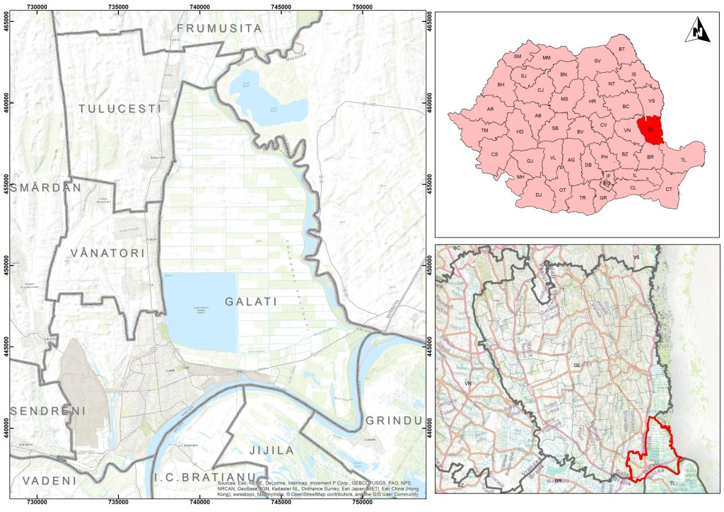

Așezarea geografică
Municipiul Galați, situat în zona estică a României, în extremitatea sudică a platoului Moldovei, la 45° 27' latitudine nordică și 28° 02' longitudine estică, ocupă o suprafață de 243,6 km². Este situat în sud-estul Câmpiei Covurluiului, pe malul stâng al Dunării, la 7 km aval de confluența Siretului cu Dunărea și la 150 km amonte de vărsarea Dunării în Marea Neagră.
Municipiul Galați se învecinează la Est spre Republica Moldova, cu râul Prut, la Sud-Est spre județul Tulcea, cu fluviul Dunărea, la Sud, spre UAT Vădeni din județul Brăila, cu râul Siret, la Vest cu unitățile administrativ-teritoriale ale localităților Șendreni, Smârdan, Vânători și Tulucești.

Figura nr. 2-2 – Unitatea administrativ teritorială a municipiului Galați
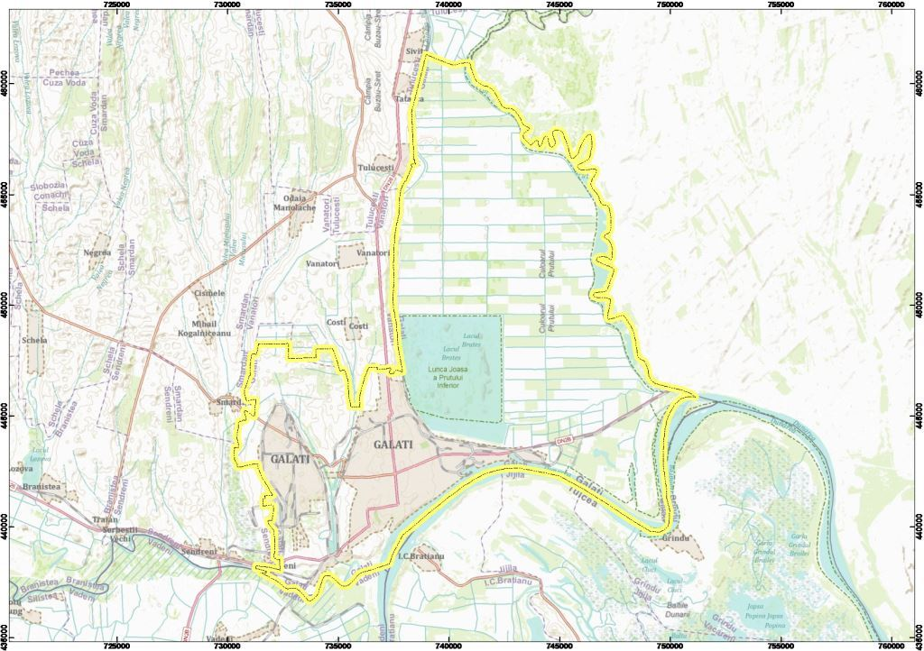

Orașul și portul Galați se desfășoară ca un vast amfiteatru cu diferențe de nivel de la 3 până la 55 de metri. Orașul se întinde pe trei terase: Valea orașului, cu altitudine între 3 – 7 m și altele două, trasate aproape în formă de evantai; prima cu o altitudine între 20 – 25 m (nucleul orașului medieval, actualmente centrul orașului) și a doua cu altitudini care depășesc 40 m (orașul modern).
În această zonă Lunca Dunării se întretaie cu Lunca Prutului și Lunca Siretului. Lunca Siretului este alcătuită din brațe despletite ale cursului Siretului, din brațe părăsite sub formă de belciuge, ostroave incipiente și ostroave vechi sau grinduri.

Demografie
Conform recensământului efectuat în 2011, populația municipiului Galați se ridică la 249.432 locuitori, în scădere față de recensământul anterior din 2002, când se înregistraseră 298.861 de locuitori. Municipiul Galați este al 8-lea oraș al țării ca mărime.

Tabelul nr. 2-1 - Numărul de locuitori la recensământul din 20 octombrie 2011
Nr. crt. | Municipiul | Nr. locuitori
1 | MUNICIPIUL BUCUREȘTI | 1.883.425
2 | MUNICIPIUL CLUJ-NAPOCA | 324.576
3 | MUNICIPIUL TIMIȘOARA | 319.279
4 | MUNICIPIUL IAȘI | 290.422
5 | MUNICIPIUL CONSTANTA | 283.872
6 | MUNICIPIUL CRAIOVA | 269.506
7 | MUNICIPIUL BRAȘOV | 253.200
8 | MUNICIPIUL GALAȚI | 249.432
9 | MUNICIPIUL PLOIEȘTI | 209.945
10 | MUNICIPIUL ORADEA | 196.367
sursa: INS

Tabelul nr. 2-2 - Populația municipiului Galați la recensămintele dintre anii 1931 - 2011
Nr. crt. | An recensământ | Populația | ±%
1 | 1831 | 8605
2 | 1842 | 25.000 | ▲300%
3 | 1900 | 62.678 | ▲120%
4 | 1912 | 71.641 | ▲14.3%
5 | 1930 | 100.611 | ▲40.4%
6 | 1948 | 80.411 | ▼−20%
7 | 1956 | 95.646 | ▲18.9%
8 | 1966 | 151.412 | ▲58.3%
9 | 1977 | 238.292 | ▲57.3%
10 | 1992 | 326.141 | ▲36.8%
11 | 2002 | 298.861 | ▼−8.3%
12 | 2011 | 249.732 | ▼−9%
*sursa: INS

Figura nr. 2-3 - Evoluția populației municipiului Galați, la recensămintele dintre anii 1931 - 2011

Evoluția negativă se poate explica pe baza sporului negativ al populației, atât pe baza mobilității persoanelor în căutarea unui loc de muncă în alte județe ale țării sau în străinătate cât și pe baza mișcării naturale a populației (nașteri/decese).
Distribuția populației municipiului pe sexe reflectă un relativ echilibru între ponderea populației feminine și a celei masculine. Se poate vorbi de o ușoară tendință de feminizare a populației, deoarece populația feminină reprezintă 51,59% din populația municipiului (tabelul nr. 2-3).
Tabelul nr. 2-3 – Distribuția populației pe sexe (nr. locuitori)
Nr. crt. | Sexul | Municipiul Galați | Mediul urban | Județul Galați
1 | Masculin | 120.738 | 141.950 | 264.177
2 | Feminin | 128.694 | 151.568 | 271.990
3 | Total | 249.432 | 293.518 | 536.167
sursa: INS - Recensământ 2011

Populația masculină a municipiului Galați reprezintă 85,06% din populația urbană a județului și 45,70% din cea a județului, pe când populația feminină reprezintă 84,99% din populația urbană a județului și 47,32% din cea a județului.
Recensământul din 2011 a reliefat următoarea structură etnică: 90,79% români, 0,6% romi, 0,07% ruși - lipoveni, 0,06% greci, 0,028% turci, 0,02% germani, 0,016% ucraineni, 0,019% italieni, 0,045% maghiari, 0,019% evrei, diferența fiind reprezentată de alte naționalități.
În ceea ce privește structura populației pe grupe de vârstă în anul 2012, așa cum reiese din diagramele următoare, se poate spune că municipiul Galați are avantajul unei populații în vârstă de muncă de 73,70%. Compoziția pe vârstă și sexe a populației are o importanță deosebită din punct de vedere demografic, ea determinând, într-o măsură decisivă, potențialul biologic de creștere a unei populații și influențând nivelul tuturor componentelor schimbării populației.
Din punct de vedere socio-economic ea condiționează semnificativ mărimea potențială a forței de muncă, structura cererii de bunuri și servicii, structura ocupațională a populației etc. Cunoașterea structurii populației pe vârste permite anticiparea tendinței de dezvoltare a unor fenomene demografice deja instalate, dintre care cel mai important este îmbătrânirea demografică.
Tabelul nr. 2-4 – Distribuția populației municipiului Galați pe grupe de vârstă (nr. locuitori)
Nr. crt. | Sexul | Grupe principale de vârstă
 |  | 0-14 ani | 15 - 64 ani | 65 și peste
1 | Masculin | 16.855 | 90.332 | 13.551
2 | Feminin | 16.117 | 93.510 | 19.067
3 | Total | 32.972 | 183.842 | 32.618
sursa: INS
Figura nr. 2-4 – Distribuția populației municipiului Galați pe grupe de vârstă
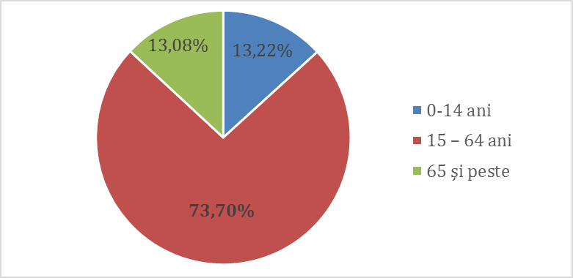

Analizând datele INS 2010-2016 se remarcă o scădere accentuată a populației rezidente la 1 ianuarie 2016 (INS în Mun. Galați, fenomen produs ca urmare a situației socio-economice, scăderea natalității, migrație etc.

Tabelul nr. 2-5 – Populația municipiului Galați după rezidență (INS)
Sexe | Ani
 | 2010 | 2011 | 2012 | 2013 | 2014 | 2015 | 2016
 | Număr persoane
Total | 310344 | 308882 | 307874 | 307785 | 306895 | 306046 | 304340
Masculin | 150705 | 149652 | 148901 | 148651 | 147967 | 147343 | 146281
Feminin | 159639 | 159230 | 158973 | 159134 | 158928 | 158703 | 158059

Figura nr. 2-5 - Distribuția populației pe sexe la nivelul municipiului Galați la 1 ianuarie 2016

Figura nr. 2-6 - Distribuția populației pe sexe la nivelul municipiului Galați la 1 ianuarie 2016

Figura nr. 2-7 – Distribuția densității populației în municipiul Galați
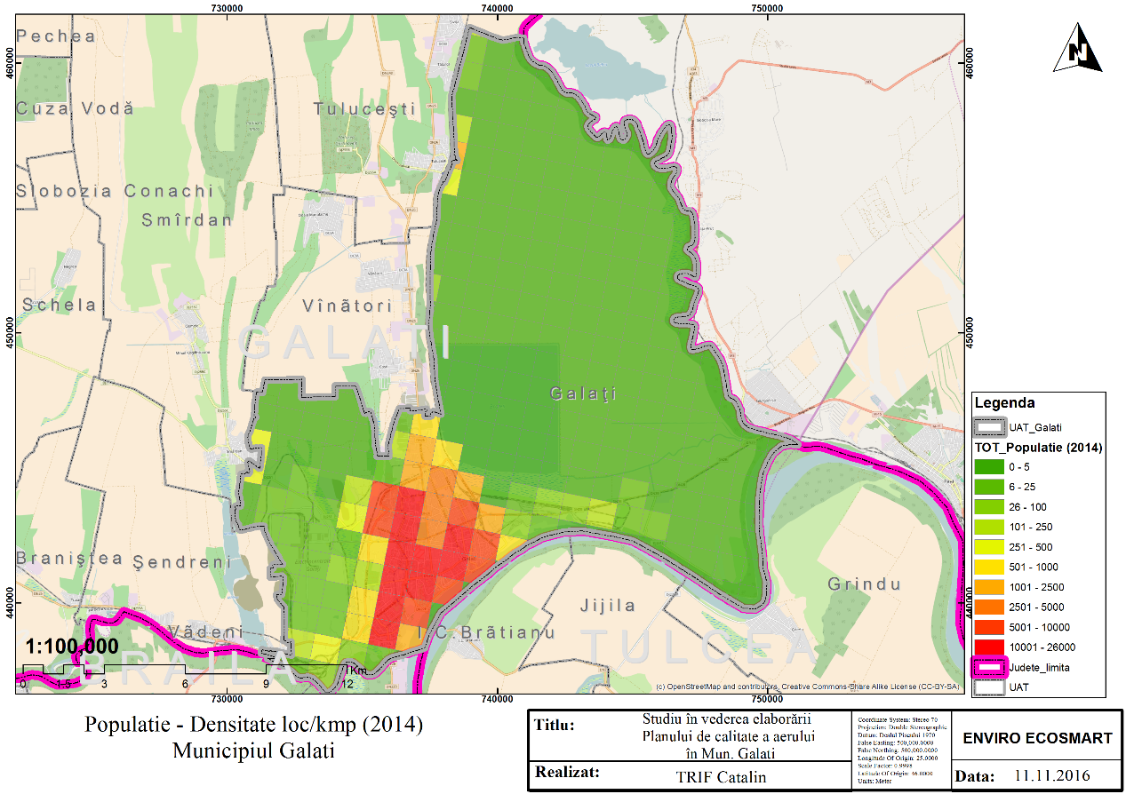

Clima
Teritoriul municipiului Galați aparține în totalitate zonei de climat temperat-continental, cu tendințe de excesivitate.

Figura nr. 2-8 – Zonarea climatică a României
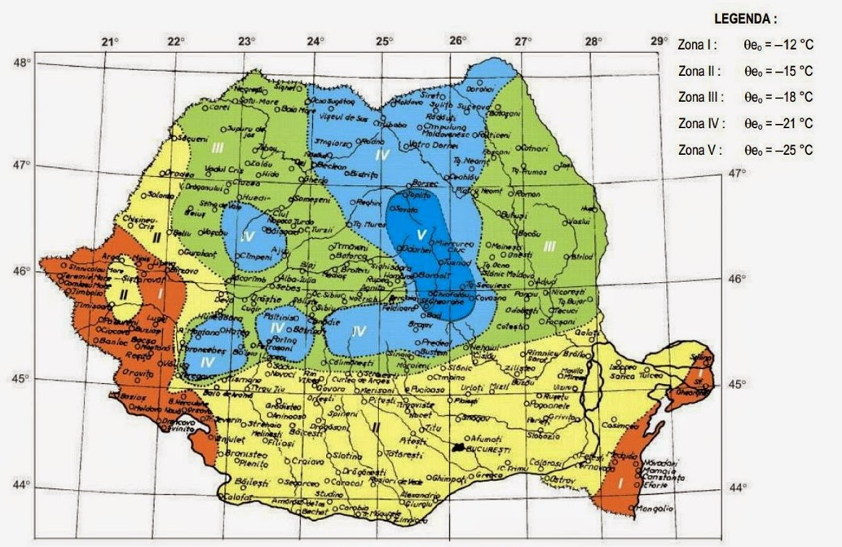

Temperaturile medii multianuale la Stația meteorologică Galați, pentru perioada 1901-2000, sunt redate în tabelul de mai jos.

Tabelul nr. 2-6 - Temperaturi medii multianuale la Stația meteorologică Galați
Luna | I | II | III | IV | V | VI | VII | VIII | IX | X | XI | XII
Media lunară (ºC) | -2,6 | -0,9 | 4,0 | 10,8 | 16,5 | 20,4 | 22,5 | 21,9 | 17,3 | 11,3 | 5,2 | 0,1
*valori ANM pentru perioada 1901-2000.

Din punct de vedere termic (media multianuală 10,5 ºC), anotimpurile de vară sunt foarte calde și în general uscate, cu fenomene de secetă frecvente. Iernile sunt geroase, marcate de viscole puternice (cca 10 zile de viscol pe sezon rece anual), dar și de întreruperi frecvente provocate de curenții de aer cald și umed din S și SV care determină intervale de încălzire și de topire a stratului de zăpadă. Maxima absolută a fost de 40,2 ºC înregistrată la data de 5 iulie 2000, iar minima absolută de 28,6 ºC în data de 10 Februarie 1929.
Figura nr. 2-9 - Temperaturile medii multianuale, înregistrate la Stația meteorologică Galați, între anii 1901-2000

Evoluția temperaturilor medii anuale, precum și temperaturile minime și maxime anuale, înregistrate la Stația meteorologică Galați, între anii 2007-2014, este reprezentată în tabelul de mai jos.

Tabelul nr. 2-7 - Temperaturile medii anuale, înregistrate la Stația meteorologică Galați, între anii 2007-2015
Nr. crt. | Anul | Temperatura medie anuală (⁰C) | Temperatura minimă anuală (⁰C/data) | Temperatura maximă anuală (⁰C/data)
1 | 2007 | 13,1 | -13,1/Februarie | 40,5/Iulie
2 | 2008 | 12,5 | -15,3/5 Ianuarie | 37,9/16 August
3 | 2009 | 12,3 | -14,4 / 19 Decembrie | 38,4 / 24 Iulie
4 | 2010 | 11,8 | -21,5 / 25 Ianuarie | 37,6 / 13 August
5 | 2011 | 11,0 | -16,2 / 31 Ianuarie | 36,0 / 9 Iulie
6 | 2012 | 12,2 | -19,8 / 9 Februarie | 39,9 / 25 August
7 | 2013 | 12,3 | -13,1 / 10 Ianuarie | 35,5 / 14 August
8 | 2014 | 11,8 | -18,4 / 31 Ianuarie | 36,4 / 13 August
9 | 2015 | 12,6 | -18,3 / 8 Ianuarie | 38,4 / 11 August
sursa: ANM

Figura nr. 2-10 – Evoluția temperaturilor medii anuale, a minimelor și a maximelor, înregistrate la Stația meteorologică Galați, între anii 2007-2015

Temperatura medie anuală în anul 2015 a fost de 12,6 ºC, temperatura minimă absolută a fost de -18,3 ºC, înregistrată în data de 8.01.2014, temperatura maximă absolută a fost de 38,4 ºC, înregistrată în data de 11.08.2014, valori înregistrate la stația meteorologică Galați.
Deoarece temperatura scade odată cu altitudinea, atunci când un strat de aer rece se absoarbe sub un strat de aer cald, are loc o inversiune termică, poluanții se acumulează la suprafața pământului fiind mult mai dăunători pentru sănătatea omului.
Tot legat de inversiunea termică, important este că stratul de inversiune termică acționează ca un capac împiedicând dispersia și transportul poluanților. Mai mult, aceste straturi sunt propice formării ceții, ca urmare a condensării vaporilor de apă și a existenței poluării sub formă de pulberi, deci uneori și a smogului.
Precipitațiile atmosferice cuprind totalitatea produselor de condensare și cristalizare a vaporilor de apă din atmosferă, denumite și hidrometeori, care cad de obicei din nori și ajung la suprafața pământului sub forma lichidă (ploaie și aversă de ploaie, burniță etc.), solidă (ninsoare și aversă de ninsoare, grindină, măzăriche etc.) sau sub ambele forme în același timp (lapovița și aversa de lapoviță).
În meteorologie, observațiile asupra precipitațiilor atmosferice se efectuează vizual (felul, durata și intensitatea lor) și instrumental, măsurându-se și înregistrându-se continuu cantitatea de apă căzută prin precipitații. Particularitățile și repartiția precipitațiilor, ca și a altor elemente meteorologice, depind direct de caracterul mișcărilor aerului, respectiv de gradul de dezvoltare al convecției termice, dinamice sau orografice, precum și de deplasările advective.

Figura nr. 2-11 – Harta precipitațiilor în România
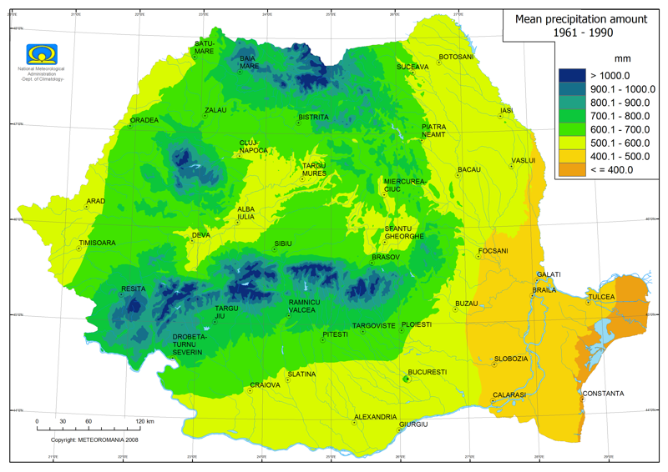
sursa: ANM

Precipitațiile atmosferice fiind un element meteorologic dificil de măsurat, comportă unele erori inerente, legate, în principal, de acțiunea vântului și de evaporație. Odată cu creșterea altitudinii și implicit sporirea ponderii precipitațiilor solide din totalul precipitațiilor anuale, acțiunea vântului determină creșterea erorii de măsurare, prin diminuarea cantității reale.
Particularitățile și repartiția precipitațiilor, ca și a altor elemente meteorologice, depind direct de caracterul mișcărilor aerului, respectiv de gradul de dezvoltare al convecției termice, dinamice sau orografice, precum și de deplasările advective. Principala caracteristică a regimului precipitațiilor atmosferice și a repartiției lor spațio-temporale o reprezintă marea variabilitate și discontinuitatea în timp și în spațiu. Regimul precipitațiilor decurge din interacțiunea factorilor genetici generali (la nivel continental) cu factorii locali.
Cantitățile lunare de precipitații atmosferice, înregistrate la stația meteorologică Galați, în ultimii ani, sunt redate în tabelul de mai jos.

Tabelul nr. 2-8 - Cantități lunare (litri) de precipitații înregistrate la stația meteorologică Galați, în perioada 2010-2015
Anul | Luna
 | I | II | III | IV | V | VI | VII | VIII | IX | X | XI | XII
2010 | 43,6 | 56,5 | 34,9 | 16,6 | 80,2 | 99 | 73 | 6,2 | 57,6 | 101,2 | 23 | 90,6
2011 | 50,9 | 26,1 | 2 | 53,4 | 34,4 | 85,8 | 10,4 | 24,6 | 1 | 18,6 | 0,6 | 16,3
2012 | 63 | 49,4 | 10,3 | 31,5 | 81,6 | 59,4 | 49,2 | 47,4 | 32,4 | 29,1 | 18,7 | 115,3
2013 | 76,4 | 40,5 | 59,1 | 41,6 | 35 | 80,6 | 53,6 | 20,8 | 51,4 | 69,6 | 28,2 | 3,2
2014 | 78,9 | 4,9 | 40,1 | 55,6 | 82,2 | 42 | 44,8 | 30,8 | 5,8 | 45,9 | 78,6 | 91,4
2015 | 24,1 | 44,5 | 76,5 | 37,2 | 11 | 59,8 | 22,4 | 24 | 24 | 92,2 | 122,4 | 1,6
sursa: ANM

Cantitățile anuale de precipitații atmosferice, înregistrate la stația meteorologică Galați, în ultimii ani, sunt redate în tabelul de mai jos.

Tabelul nr. 2-9 - Cantități anuale de precipitații înregistrate la stația meteorologică Galați, în perioada 2007-2015
Nr. crt. | Anul | Cantitatea anuală (l/mp) | Cantitatea maximă în 24 ore  (l/mp/data)
1 | 2007 | 499,6 | 96,0/octombrie
2 | 2008 | 352,2 | 81,2/septembrie
3 | 2009 | 492,9 | 91,4/decembrie
4 | 2010 | 682,4 | 55,4/octombrie
5 | 2011 | 324,1 | 27,4/iunie
6 | 2012 | 587,3 | 40,4/decembrie
7 | 2013 | 560,0 | 56,8/1 octombrie
8 | 2014 | 601,0 | 42,7/29 decembrie
9 | 2015 | 539,7 | 50,2/ 11 octombrie
sursa: ANM

Figura nr. 2-12 – Evoluția cantităților anuale ale precipitațiilor, înregistrate la Stația meteorologică Galați, pentru perioada 2007-2015

Precipitațiile medii lunare multianuale la Stația meteorologică Galați, pentru perioada 1901-2000, sunt redate în tabelul de mai jos.

Tabelul nr. 2-10 - Precipitații medii lunare multianuale la Stația meteorologică Galați*
LUNA | I | II | III | IV | V | VI | VII | VIII | IX | X | XI | XII
Cantități precipitații (l/mp) | 30 | 26 | 24 | 38,1 | 50,5 | 66,3 | 47,9 | 40,3 | 39,5 | 34,4 | 34,3 | 32,6
*valori ANM pentru perioada 1901-2000.

Figura nr. 2-13 - Precipitațiile medii multianuale înregistrate la Stația meteorologică Galați pentru perioada 1901-2000

Precipitațiile atmosferice înregistrează printre cele mai scăzute medii anuale pe teritoriul României, remarcându-se perioada mai-iulie cu cele mai ridicate cantități, precum și martie cu valorile cele mai scăzute. În sezonul cald precipitațiile au caracter torențial. În sezonul rece stratul de zăpadă persistă cca 25 zile pe sezon, rareori depășind 20 cm.
Împrăștierea poluanților este întotdeauna influențată de mișcarea aerului, care se realizează datorită diferențelor de temperatură existente în două regiuni adiacente. Temperatura modifică densitatea aerului, producând curenți orizontali, verticali, sau vârtejuri (turbioane).
Împrăștierea poluanților dintr-o sursă fixă, în plan orizontal acoperă o arie eliptică, deoarece este influențată de vânt și de mișcarea de rotație a Pământului. Împrăștierea poluanților din surse mobile, în mișcare urmează alte legi matematice. Dacă sursele sunt în apropiere, între ele zona suferă impurificarea cu ambii poluanți. Împrăștierea poluanților depinde și de starea de agregare, iar la particulele solide și lichide și de mărimea particulelor. Astfel, particulele solide vor cădea mai repede, cu cât diametrul și densitatea lor sunt mai mari, cele lichide vor cădea la distanță mai mare, diametrul mare favorizând căderea, iar gazele vor fi transportate la distanța cea mai mare, poluând o arie mult mai mare.
Unele fenomene atmosferice pot amplifica poluarea. Astfel lipsa curenților de aer (starea de calm), datorită unei mase de aer cu densitate și presiune mai mare decât în zonele învecinate. Starea poate dura ore, sau zile, timp în care poluanții se acumulează, depășind concentrațiile de prag admisibile; ceața, inversia termică, provocată de împiedicarea mișcării verticale a maselor de aer rece și cald. În mod obișnuit, aerul rece pătrunde și îndepărtează aerul cald, ce poate fi și poluat. Curenții de aer și precipitațiile ajută la purificarea aerului, prin procese fizice de sedimentare, dizolvare în apă, procese chimice (reacții cu apa) și apoi depunere.
Procesele depind evident de natura poluanților, starea lor de agregare, solubilitatea în apă, reactivitatea cu apa, precum și de interacțiunile dintre ei.
Vântul reprezintă deplasarea orizontală a maselor de aer atmosferic datorită, în principal, diferențelor de presiune dintre zonele de pe suprafața solului, care se resimte până la aproximativ 1 km altitudine. Acesta se caracterizează prin direcție și viteză. Se consideră, convențional, vânt dacă viteza curenților de aer este mai mare de 0,5 m/s. Pentru viteze mai mici se consideră calm atmosferic, perioadă în care vântul nu influențează dispersia și transportul poluanților. Direcția vântului reprezintă direcția de mișcare a poluanților, de aceea un vânt moderat va favoriza dispersia și transportul poluanților mult mai bine decât unul cu viteză mare, care are tendința de a reține poluanții la nivelul solului.
Vânturile dominante sunt din sector nordic și nord-vestic (peste 50% din frecvență), manifestate mai ales în sezonul rece, urmate de cele din sector sudic și sud-vestic, manifestate mai ales vara și toamna.
Ceața este un fenomen meteorologic care apare îndeosebi toamna și primăvara. Prezența ceții are o importanță deosebită în desfășurarea traficului rutier și maritim. În mod normal, ceața este nimic altceva decât o mare aglomerare de mici particule de apă aflate în suspensie în atmosferă, dar în imediata apropiere a solului. Conform standardelor meteorologice internaționale, când într-o astfel de situație vizibilitatea orizontală scade sub valoarea de 1.000 de metri, se poate vorbi de instalarea ceții.
Când în aer apare o anumită valoare a temperaturii, cantitatea de vapori din aer va crește, fenomene accelerate și de evaporarea apei din sol, până când vaporii respectivi devin saturați. În această stare de suprasaturare, vaporii nu se mai află în stare gazoasă, ci încep să condenseze în mici picături de apă aflate în suspensie.
Originea ceții mai poate avea și o cauză dinamică, cu alte cuvinte, ceața mai apare și când mase de aer mai calde sunt transportate de curenții atmosferici peste mase de aer reci. În aceste condiții apare iarăși fenomenul de evaporare condensată. Din aceste motive, ceața este mai frecventă toamna și primăvara când temperaturile sunt mai scăzute și vaporii se formează mai repede.
Ceața apare mai frecvent în văi, unde temperatura este mai scăzută și umiditatea mai mare. De asemenea, ceața apare îndeosebi dimineața și seara, când se observă inversiunile de masă termică. În mod obișnuit, ceața este de fapt un nor aflat la altitudini atât de joase încât este în contact direct cu solul. Apariția ceții este, deci, favorizată de o anumită temperatură și de absența vântului.
O influență semnificativă în propagarea sau acumularea poluanților atmosferici o au și fenomenele de ceață, fenomene care pot conduce temporar la acumularea poluanților în atmosferă contribuind în mod direct la degradarea calității aerului. La nivelul Municipiului Galați prezența acestui fenomen este întâlnit în perioadele reci (toamnă – primăvară), variațiile fiind specifice regiunii.

Figura nr. 2-14 – Variația fenomenelor de ceață în anul 2015 (ANM)

Figura nr. 2-15 – Numărul de ore înregistrate cu fenomene de ceață – 2015 (ANM)

Utilizarea terenurilor
Teritoriul cuprins în intravilanul Municipiului Galați a fost divizat în 47 de Unități Teritoriale de Referință, conform Planului Urbanistic General.
Intravilanul existent al municipiului Galați cuprinde o suprafață de 6780,94 ha, față de o suprafață extravilan de 17582,43 ha, iar suprafața teritoriului administrativ este de 24.363,37 ha, aceasta incluzând și Lacul Brateș. Situația utilizării teritoriului administrativ se prezintă conform tabelului de mai jos.
Tabelul nr. 2-11 - Bilanțul utilizării terenurilor
Nr. crt. | Categorii de folosință | Extravilan  (ha) | Intravilan  (ha) | Total  (ha) | Procent  (%)
1 | Agricol | 12668,94 | - | 12668,94 | 52,01
2 | Păduri/Spații verzi | 9,75 | 849,61 | 859,36 | 3,53
3 | Ape | 3608,65 | 270,07 | 3878,72 | 15,92
4 | Drumuri/infrastructuri | 1100,16 | 1226,02 | 2326,18 | 9,55
5 | Curți-construcții | 13,50 | 4435,24 | 4448,74 | 18,29
6 | Teren neproductiv | 170,36 | 0,00 | 170,36 | 0,70
TOTAL |  | 17582,43 | 6780,94 | 24363,37 | 100
sursa: Raport de mediu - Actualizare PUG Municipiul Galați - 2013

Figura nr. 2-16 - Bilanțul utilizării terenurilor la nivelul municipiului Galați

În ceea ce privește cartierele, sunt prezentate doar cele care figurează în actele oficiale (cărți de identitate, planuri diverse, ș.a.m.d.). Țiglina 3 și Țiglina 4 sunt denumiri utilizate frecvent dar nu figurează în actele oficiale. Țiglina 3 este numele nou al cartierului ce se compune din Micro 16 și Siderurgiștilor Vest, Țiglina 4 concentrează cartierele Micro 17 și Micro 18 (M. 18 este cel mai mic cartier, ca suprafață teritorială din mun. Galați). Deși există și un Siderurgiștilor Est, I.C. Frimu, Aviației, aceste cartiere nu sunt trecute oficial.

- Aurel Vlaicu  - Barboși  - Centru  - Dimitrie Cantemir  - Filești  - Gară  - Mazepa 1  - Mazepa 2  - Micro 13b  - Micro 14 | - Micro 16  - Micro 17  - Micro 18  - Micro 19  - Micro 20  - Micro 21  - Micro 38  - Micro 39a  - Micro 39b | - Micro 39c  - Micro 40  - Piața Centrală  - Port  - Siderurgiștilor Vest  - Traian Nord  - Țiglina 1  - Țiglina 2  - Valea Orașului  - Zona Veche

Figura nr. 2-17 – Utilizarea terenului în Municipiul Galați
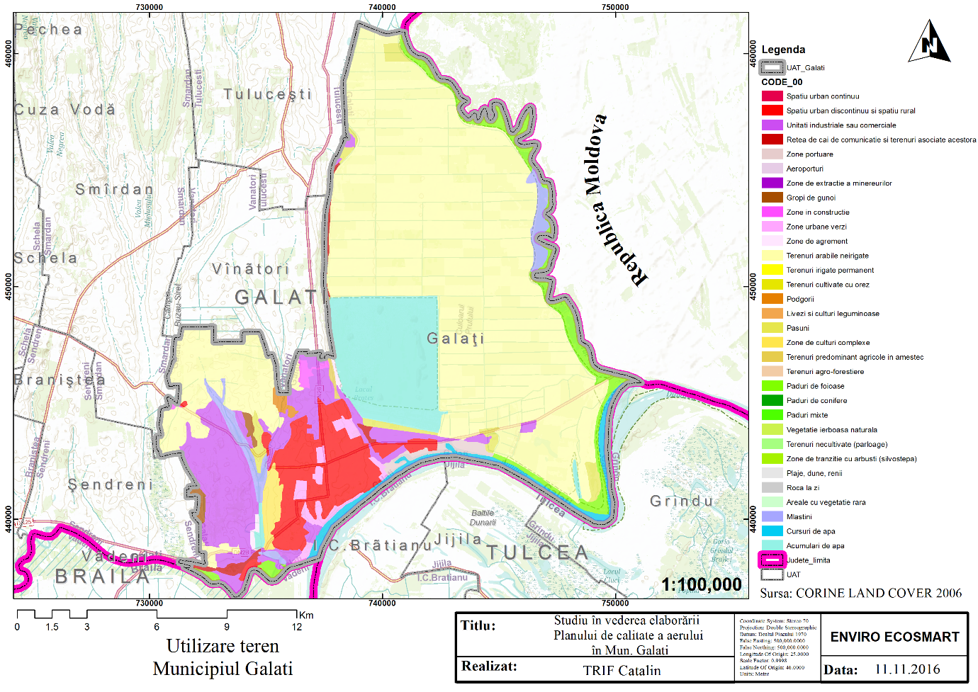

Spațiile verzi
Spațiile verzi bine întreținute joacă un rol semnificativ în promovarea sănătății populației urbane precum și îmbunătățirea calității aerului. Acestea oferă oportunități prin care încurajează un stil de viață mai activ, prin plimbări, alergare, exerciții fizice, ciclism etc., inclusiv deplasări pe rutele dintre zonele locuite și/sau dintre diferite facilități publice (magazine, piețe, școli). Ele oferă citadinilor locuri liniștite pentru relaxare și reducere a stresului, pentru evadarea din mediul construit și din trafic. Spațiile verzi răspund, așadar, în principal, nevoilor umane de recreere și petrecere a timpului liber.
Spațiile verzi urbane au o deosebită importanță și din punct de vedere estetic, deoarece atenuează impresia de rigiditate și ariditate a oricărui mediu construit – mediu ce domină în orașe. Prin valoarea amenajării lor peisagistice, spațiile verzi dau identitate așezărilor umane.
Spațiile verzi se compun din parcuri, scuaruri, aliniamente plantate în lungul bulevardelor și străzilor, terenuri libere, neproductive din intravilan (mlaștini, stâncării, pante, terenuri afectate de alunecări, sărături care pot fi amenajate cu plantații).
Parcurile reprezintă spațiile verzi, cu suprafața de minimum un hectar, formate dintr-un cadru vegetal specific și din zone construite, cuprinzând dotări și echipări destinate activităților cultural-educative, sportive sau recreative pentru populație.
Scuarurile reprezintă spații verzi cu suprafața mai mică de un hectar, amplasate în cadrul ansamblurilor de locuit, în jurul unor dotări publice, în incintele unităților economice, social-culturale, de învățământ, amenajărilor sportive, de agrement pentru copii și tineret sau în alte locații
Disfuncționalități la nivelul funcției ecologice și de recreere:
- distribuție neuniformă: Suprafață mică în raport cu numărul utilizatorilor; Percepția de către o parte a agenților economici ca spații disponibile pentru investiții; Creșterea suprafeței ocupate de instalații și construcții cu diferite destinații care contribuie la diminuarea spațiilor verzi; Deteriorare sub aspect calitativ; Vandalizarea arborilor în anumite fenofaze din sistemul de vegetație.
- gradul de accesibilitate la verdele urban evidențiază disfuncționalități majore induse de dispersia neechilibrată a parcurilor de agrement, existând zone extinse situate la distanță de peste 30 minute mers pe jos
- percepția locuitorilor Municipiului Galați asupra spațiilor verzi: Obiectivele investigației: analiza atitudinii populației față de importanța verdelui urban; identificarea gradului de satisfacție față de verdele urban din zonele de locuit; analiza comportamentului comunității față de zonele verzi.
Zona în intravilan a spațiilor plantate, agrement, sport, perdele de protecție, conține, cf. Legii nr. 313/2009, Art. I, pct. 4, se prezintă în tabelul de mai jos.
Tabelul nr. 2-12 - Situația spațiilor verzi la nivelul municipiului Galați
Nr. crt. | Tip spații verzi | Suprafața  (ha)
1 | Spații plantate, agrement, sport, perdele de protecție | 779.95
2 | Păduri, terenuri forestiere | 69,66
3 | Gospodărie comunală, cimitire | 106,02
sursa: PMG - Raport De Mediu Actualizare PUG Municipiul Galați – 2013

Biodiversitate
Ariile naturale protejate (parcuri naționale, parcuri naturale, rezervații naturale, rezervații științifice, rezervații peisagistice, monumente ale naturii) constituie eșantioane reprezentative în care sunt conservate "in situ" fragmente de regiuni naturale, peisaje, ecosisteme și specii, importante pentru păstrarea nealterată a genofondului și ecofondului valoros, cu menținerea echilibrului natural. Rețeaua de arii naturale protejate de la nivelul UAT Galați se identifică în figura de mai jos.
Figura nr. 2-18 – Rețea arii naturale protejate la nivelul UAT Galați
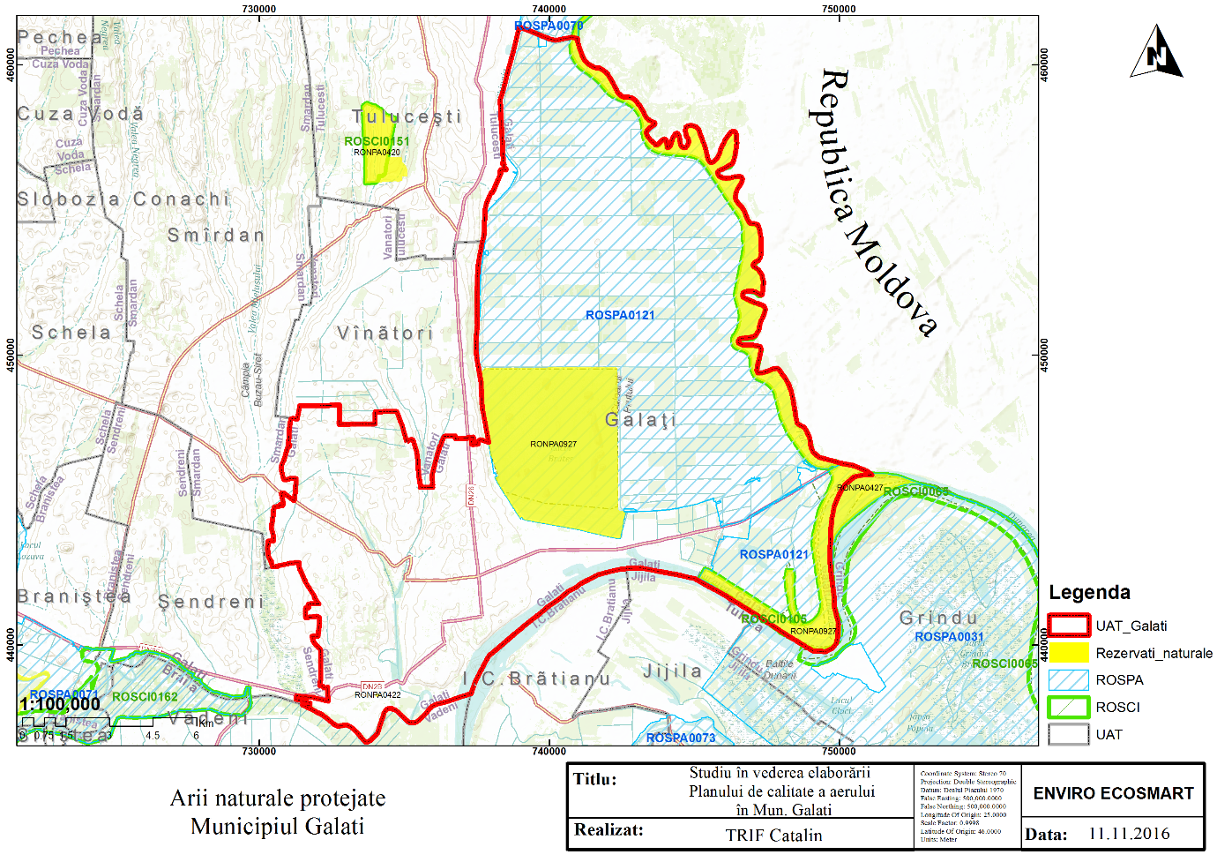
Siturile de importantă comunitară din UAT Galați, declarate prin Ordinul nr. 2387/2011 pentru modificarea Ordinului nr. 1964/2007 privind instituirea regimului de arie naturală protejată a siturilor de importantă comunitară, ca parte integrantă a rețelei ecologice europene Natura 2000 în România sunt prezentate în tabelul de mai jos.

Tabelul nr. 2-13 - Siturile de importantă comunitară din UAT Galați
Nr. crt. | Denumire | Cod Natura 2000 | Suprafața totală  (ha) | Suprafața UAT Galați  (ha)
1. | Delta Dunării | ROSCI0065 | 454.037 | <1%
2. | Lunca Joasă a Prutului | ROSCI0105 | 5.852 | 7%
sursa: http://apmgl.anpm.ro/

Ariile de protecție specială avifaunistică din UAT Galați, declarate prin H.G. nr. 971/2011 de modificare și completare a H.G. nr. 1284/2007 privind declararea ariilor de protecție specială avifaunistică ca parte integrantă a rețelei ecologice europene Natura 2000 în România sunt prezentate în tabelul de mai jos.

Tabelul nr. 2-14 - Ariile de protecție specială avifaunistică din UAT Galați
Nr. crt. | Denumire | Cod Natura  2000 | Suprafața totală  (ha) | Suprafața UAT Galați  (ha)
1. | Delta Dunării și Complexul Razim-Sinoe | ROSPA0031 | 512820 | < 1%
2. | Lunca Prutului-Vlădești-Frumușița | ROSPA0070 | 14389 | < 1%
4. | Lacul Brateș | ROSPA0121 | 15682 | 63%
sursa: http://apmgl.anpm.ro/

Conform Ordonanței de Urgență a Guvernului nr. 57/2007 privind regimul ariilor naturale protejate, conservarea habitatelor naturale, a florei și faunei sălbatice, aprobată cu modificări și completări prin Legea 49/2011, categoriile de arii naturale protejate de interes național sunt: rezervații științifice, parcuri naționale, monumente ale naturii, rezervații naturale și parcuri naturale.

Tabelul nr. 2-15 - Arii naturale protejate de interes național din UAT Galați
Nr. Crt. | Denumire | Cod | Categoria ariei protejate | Suprafața ariei protejate  (ha) | Suprafața în UAT Galați  (ha)
12 | Locul fosilifer Tirighina Barboși | RONPA0422 | Rezervație naturală paleontologică | 1 | 1
17 | Parcul Natural Lunca Joasă a Prutului Inferior | RONPA0927 | Parc natural | 8247 | 3912,71
sursa: http://apmgl.anpm.ro/

Prin Hotărârea Consiliului Județului Galați, Nr. 46/1994, privind instituirea regimului de protecție oficială a unor zone și monumente de pe teritoriul județului Galați s-au desemnat 6 rezervații de tip dendrologic, ca arii naturale protejate de interes județean.

Tabelul nr. 2-16 - Arii naturale protejate de interes județean
Nr. Crt. | Denumire | Suprafața (ha)
1 | Grădina Botanică Galați | 22,6
2 | Grădina Publică Galați | 16
3 | Faleza Dunării | 30
4 | Parcul CFR Galați | 2,92
5 | Parcul Mihai Eminescu | 0,8
6 | Parcul Turn TV | 0,6
sursa: http://www.prefecturagalati.ro/

Ariile de interes internațional reprezintă situri naturale ale patrimoniului natural universal, geoparcuri, rezervații ale biosferei, zone umede de importanță internațională. Pe teritoriul județului Galați se suprapune Rezervația Biosferei Delta Dunării (<1% din suprafața totală de 580.000 ha).
Aceasta deține triplu statut de protecție internațional: Rezervație a Biosferei, desemnată internațional de Comitetul UNESCO "Omul și Biosfera", Zonă Umedă de Importanță Internațională (RORMS0001 Delta Dunării), desemnată de Secretariatul Convenției Ramsar, și Sit al Patrimoniului Natural Universal, recunoscut de UNESCO.

Prezentarea stațiilor de monitorizare
În conformitate cu prevederile Legii nr. 104/2011 privind calitatea aerului înconjurător responsabilitatea privind monitorizarea calității aerului înconjurător în România revine autorităților pentru protecția mediului.
În conformitate cu H.G. nr. 586/2004, evaluarea și gestionarea calității aerului este asigurată prin Sistemul Național de Evaluare și Gestionare Integrată a Calității Aerului (SNEGICA). SNEGICA cuprinde ca părți integrante, două sisteme:
- Sistemul Național de Monitorizare a Calității Aerului (SNMCA), care asigură cadrul organizatoric, instituțional și legal pentru desfășurarea activităților de monitorizare a calității aerului înconjurător, în mod unitar, pe teritoriul României;
- Sistemul Național de Inventariere a Emisiilor de Poluanți Atmosferici (SNIEPA), care asigură cadrul organizatoric, instituțional și legal pentru realizarea inventarelor privind emisiile de poluanți în atmosferă, în mod unitar, pe întreg teritoriul țării.
Poluanții monitorizați, metodele de măsurare, valorile limită, pragurile de alertă și de informare și criteriile de amplasare a punctelor de monitorizare sunt stabilite de legislația națională privind protecția atmosferei și sunt conforme cerințelor prevăzute de reglementările europene.
În prezent RNMCA efectuează măsurători continue de dioxid de sulf (SO₂), oxizi de azot (NOx), monoxid de carbon (CO), ozon (O₃), particule în suspensie (PM₁₀ și PM_{2,5}), benzen (C₆H₆), plumb (Pb). Calitatea aerului în fiecare stație este reprezentată prin indici de calitate sugestivi, stabiliți pe baza valorilor concentrațiilor principalilor poluanți atmosferici măsurați.
În România, în prezent, sunt amplasate 142 stații de monitorizare continuă a calității aerului, dotate cu echipamente automate pentru măsurarea concentrațiilor principalilor poluanți atmosferici. RNMCA cuprinde 41 de centre locale, care colectează și transmit panourilor de informare a publicului datele furnizate de stații, iar după validarea primară le transmit spre certificare Laboratorului Național de Referință pentru Calitatea Aerului (LNRCA) din cadrul Agenției Naționale pentru Protecția Mediului.
Supravegherea calității aerului în aglomerarea Galați se realizează prin patru stații automate de monitorizare, care fac parte din Rețeaua Națională de Monitorizare a Calității Aerului.
Punctele de prelevare destinate protejării sănătății umane se amplasează în așa fel încât să furnizeze date despre următoarele:
- ariile din interiorul zonelor și aglomerărilor în care apar cele mai mari concentrații la care populația este susceptibilă a fi expusă în mod direct sau indirect pentru o perioadă de timp semnificativă în raport cu perioadele de mediere ale valorii/valorilor-limită/țintă;
- nivelurile din alte perimetre (arii) din zonele și aglomerările reprezentative pentru nivelul de expunere a populației;
- depunerile care reprezintă expunerea indirectă a populației prin lanțul alimentar.
Stațiile de fond urban sunt amplasate astfel încât nivelul de poluare să fie influențat de contribuțiile integrate ale tuturor surselor din direcția opusă vântului. Nivelul de poluare nu trebuie să fie dominat de o sursă unică, cu excepția cazului în care o astfel de situație este tipică pentru o zonă urbană mai mare. Punctele de prelevare trebuie să fie reprezentative pentru evaluarea calității aerului pe o arie de mai mulți km².
Stațiile de fond rural se amplasează astfel încât nivelul de poluare caracteristic să nu fie influențat de aglomerările sau de zonele industriale din vecinătatea sa, adică de zonele aflate la o distanță mai mică de 5 km.
Atunci când se evaluează aportul surselor industriale, cel puțin unul dintre punctele de prelevare este instalat pe direcția dominantă a vântului dinspre sursă, în cea mai apropiată zonă rezidențială. Atunci când concentrația de fond nu este cunoscută, se amplasează un punct de prelevare suplimentar înaintea sursei de poluare, pe direcția dominantă a vântului.
Punctele de prelevare destinate protecției vegetației și ecosistemelor naturale se amplasează la peste 20 km distanță de aglomerări sau la peste 5 km distanță de alte arii construite, instalații industriale, autostrăzi sau șosele cu un trafic care depășește 50.000 de vehicule pe zi. Punctul de prelevare trebuie să fie amplasat în așa fel încât aerul prelevat să fie reprezentativ pentru calitatea aerului dintr-o zonă înconjurătoare de cel puțin 1.000 km². Un punct de prelevare poate să fie amplasat la o distanță mai mică sau să fie reprezentativ pentru calitatea aerului dintr-o arie mai puțin extinsă, din motive care țin de condițiile geografice sau de necesitatea de a proteja unele arii vulnerabile.

Tabelul nr. 2-17 - Informații despre centrul de monitorizare a calității aerului
Nume centru | Județ | Adresa | Telefon | Web site | E-mail
GALAȚI | Galați | Strada Regiment 11 Siret, Nr. 2 | 0236.466.683 | www.apmgl.ro | monitoring@apmgl.ro

Tabelul nr. 2-18 - Informații despre stațiile de monitorizare a calității aerului în municipiul Galați
Nume stație | Nume extins | Cod național | Cod internațional | Adresa stație | Centrul de apartenență
GL-1 | GL-1, Galați, județul Galați | 020301 | RO0141A | Str. Brăilei, Nr. 181 | GALAȚI
GL-2 | GL-2, Galați, județul Galați | 020302 | RO0142A | Str. Domnească, Nr. 7 | GALAȚI
GL-3 | GL-3, Galați, județul Galați | 020303 | RO0143A | Str. Traian, Nr.431 | GALAȚI
GL-4 | GL-4, Galați, județul Galați | 020304 | RO0144A | Bd. Dunărea, Nr. 8 | GALAȚI
Figura nr. 2-19 - Harta aglomerării Galați și amplasarea stațiilor de monitorizare
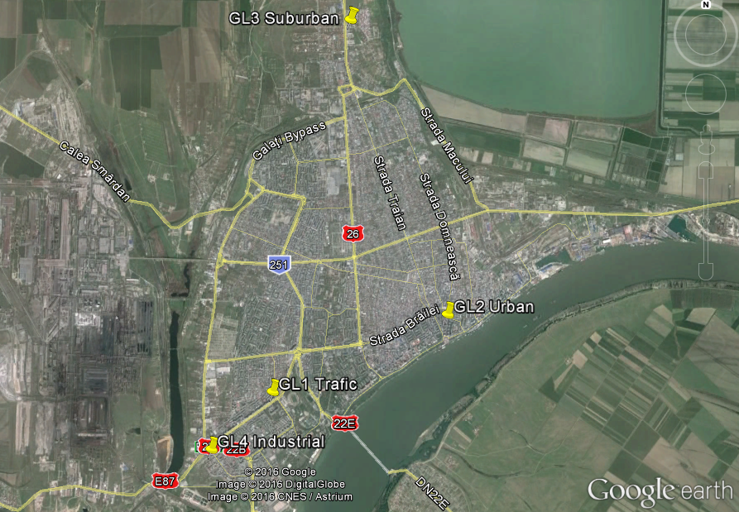

Amplasarea stațiilor s-a realizat astfel încât nivelul de poluare să nu fie influențat de o singură sursă ci de aportul integrat al surselor de poluare, după cum urmează:
- GL 1 - stație de trafic amplasată în str. Brăilei, nr. 181, astfel încât nivelul de poluare măsurat să fie influențat în special de emisiile provenite de la o stradă apropiată, cu trafic intens.
- Aria de reprezentativitate: 10-100 m;
- Poluanți monitorizați: NOx, SO₂, CO, PM₁₀, COV, Pb, Cd, Ni, As;
- Principalele surse de emisie aflate în apropierea stației: trafic auto;
- Numărul aproximativ de locuitori din zonă: 5000;
- Caracterizarea traficului: străzi largi cu volum mare de trafic >10.000 vehicule/zi.

Figura nr. 2-20 - Stația de trafic GL 1, amplasată în str. Brăilei, nr. 181
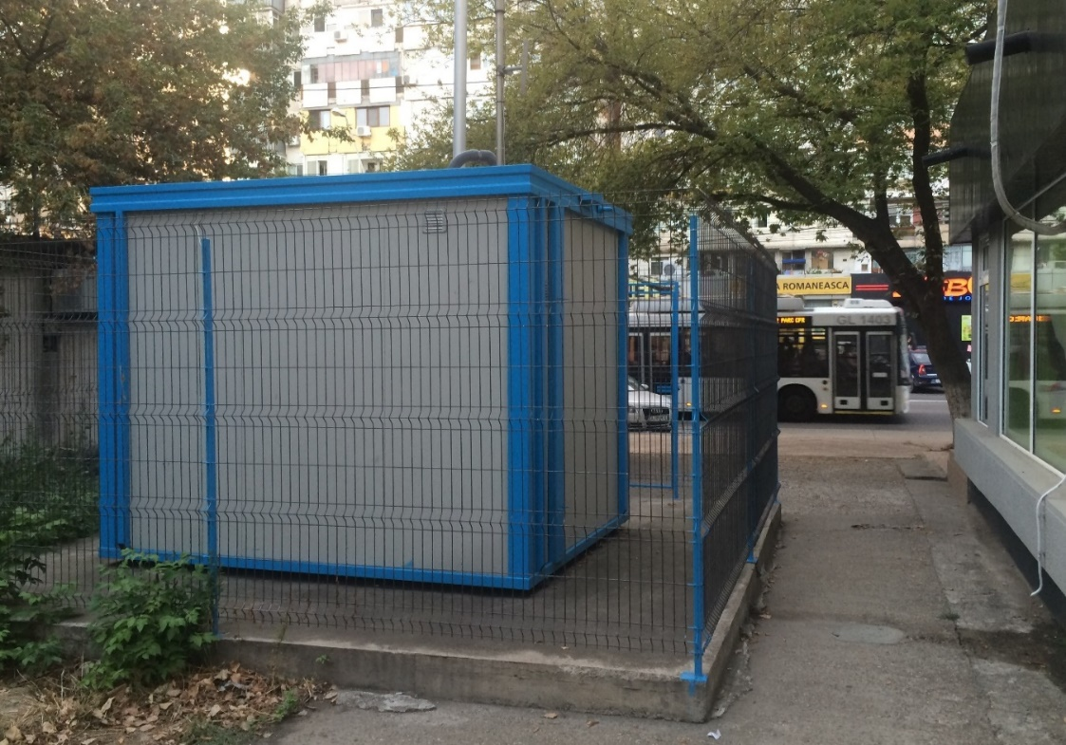

- GL 2 - stație de fond urban amplasată în str. Domnească, nr. 7, pentru evaluarea expunerii populației la combinații de poluanți cu acțiune sinergică.
- Aria de reprezentativitate: 1-5 km;
- Poluanți monitorizați: NOx, SO₂, CO, O₃, PM_{2,5}, COV, parametri meteo;
- Principalele surse de emisie aflate în apropierea stației: instalații de ardere neindustriale, trafic auto;
- Numărul aproximativ de locuitori din zonă: 10.000;
- Caracterizarea traficului: străzi largi cu volum moderat de trafic între 2.000 și 10.000 vehicule/zi.
- GL 3 - stație de fond suburban amplasată în str. Traian, nr. 431, pentru evaluarea expunerii populației și vegetației de la marginea aglomerării.
- Aria de reprezentativitate: 25-150 km;
- Poluanți monitorizați: NOx, SO₂, CO, O₃, PM10, COV, Pb, Cd, Ni, As, parametri meteo;
- Principalele surse de emisie aflate în apropierea stației: instalații de ardere neindustriale, arderi în industria de prelucrare, procese de producție, trafic auto, agricultură, factori naturali;
- Numărul aproximativ de locuitori din zonă: 2500;
- Caracterizarea traficului: străzi largi cu volum moderat de trafic între 2.000 și 10.000 vehicule/zi.
- GL 4 – stație de tip industrial amplasată în Galați, b-dul Dunărea, nr. 8, pentru determinarea nivelului de poluare influențat în special de surse industriale.
- Aria de reprezentativitate: 100 m - 1 km;
- Poluanți monitorizați: NOx, SO₂, CO, O₃, PM₁₀, Pb, Cd, Ni, As, parametri meteo;
- Principalele surse de emisie aflate în apropierea stației: instalații de ardere neindustriale, arderi în industria de prelucrare, procese de producție, trafic auto, factori naturali;
- Numărul aproximativ de locuitori din zonă: 5.000;
- Caracterizarea traficului: străzi largi cu volum mic de trafic <2.000 vehicule/zi.

Figura nr. 2-21 - Stația de tip industrial GL 4, amplasată în bd. Dunărea, nr. 8
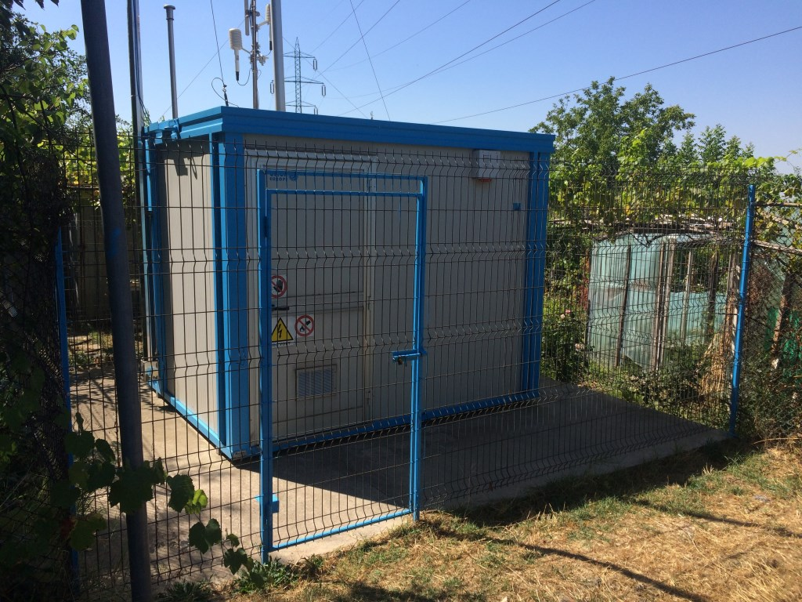
Tabelul nr. 2-19 - Tipul, locația precum și parametri monitorizați de fiecare stație în parte
Nr.  crt. | Denumire stație | Tip  stație | Localizarea stației | Parametrii monitorizați
1 | GL 1 | Trafic | Str. Brăilei, Nr. 181  latitudine 45°25'06" N  longitudine - 27°58' 07.6" E  altitudinea 86,68 m | NOx, SO₂, CO, PM₁₀, COV, Pb, Cd, Ni, As
2 | GL 2 | Fond urban | Str. Domnească, Nr. 7  latitudine 45°25'53" N longitudine - 28°03' 17" E  altitudinea 10,15 m | NOx, SO₂, CO, PM₁₀, O₃, COV, parametrii meteo
3 | GL 3 | Fond suburban | Str. Traian, Nr.431  latitudine 45°28'21" N longitudine - 28°01' 56" E  altitudinea 67,15 m | NOx, SO₂, CO, O₃, PM₁₀, COV, Pb, Cd, Ni, As parametrii meteo
4 | GL 4 | Industrial | Bd. Dunărea, Nr. 8  latitudine 45°24'39" N longitudine - 28°00' 17" E | NOx, SO₂, CO, O₃, PM₁₀, Pb, Cd, Ni, As,  parametrii meteo

POLUAREA AERULUI ÎN MUNICIPIUL GALAȚI
Oxizii de azot sunt un grup de gaze foarte reactive, care conțin azot și oxigen în cantități variabile. Majoritatea oxizilor de azot sunt gaze fără culoare sau miros.
Principalii oxizi de azot sunt:
- monoxidul de azot (NO) care este un gaz este incolor și inodor;
- dioxidul de azot (NO₂) care este un gaz de culoare brun-roșcat cu un miros puternic, înecăcios.
Dioxidul de azot în combinație cu particule din aer poate forma un strat brun-roșcat. În prezenta luminii solare, oxizii de azot pot reacționa și cu hidrocarburile formând oxidanți fotochimici.
Oxizii de azot sunt responsabili pentru ploile acide care afectează atât suprafața terestra cat și ecosistemul acvatic.

Natura și evaluarea poluării

Concentrațiile observate în anii anteriori
În tabelul de mai jos sunt prezentate datele statistice rezultate din stațiile automate de monitorizare a calității aerului din municipiul Galați, între anii 2013-2015.

Tabelul nr. 3-1 - Concentrațiile medii ale poluanților monitorizați în aglomerarea Galați, în anul 2015
Cod stație | Tipul sursei | Poluant | U.M. | Valori limită/țintă (VL/VT) Conf. Legii 104/20111 |  |  | Concentrația medie anuală
 |  |  |  | orară | zilnică | anuală | 2013 | 2014 | 2015
GL1 | Trafic | SO₂ | µg/m³ | 350 | 125 | - | 8,18 | 5,47 | 3,37
 |  | PM₁₀ grv. | µg/m³ | - | 50 | 40 | 18,54 | 17,67 | 24,75
 |  | NO₂ | µg/m³ | 200 | - | 40 | 4,7 | 6,75 | 13,32
 |  | CO | mg/m³ | - | 10 (8h) | - | 0,09 | 0,07 | 0,29
 |  | Pb | µg/m³ | - | - | 0,5 | 0,02 | 0,02 | 0,02
 |  | Cd | ng/m³ | - | - | 5 | 0,27 | 0,24 | 0,22
 |  | Ni | ng/m³ | - | - | 20 | 2,29 | 1,50 | 1,36
 |  | As | ng/m³ | - | - | 6 | 0,23 | 0,28 | 0,28
GL2 | Fond urban | SO₂ | µg/m³ | 350 | 125 | - | 3 | 2,91 | 2,19
 |  | PM_{2,5} grv. | µg/m³ | - | - | - | 7,81 | 7,61 | 9,68
 |  | NO₂ | µg/m³ | 200 | - | 40 | - | 19,25 | 8,49
 |  | CO | mg/m³ | - | 10 (8h) | - | 0,09 | 0,07 | 0,13
 |  | Ozon | µg/m³ | - | 120 (8h) | - | 37,05 | 16,58 | 41,48
GL3 | Fond suburban | SO₂ | µg/m³ | 350 | 125 | - | 3,77 | 4,68 | 4,54
 |  | PM₁₀ grv. | µg/m³ | - | 50 | 40 | 22,49 | - | 21,80
 |  | NO₂ | µg/m³ | 200 | - | 40 | 4,52 | 1,25 | 10,55
 |  | CO | mg/m³ | - | 10 (8h) | - | 0,32 | - | 0,16
 |  | Ozon | µg/m³ | - | 120 (8h) | - | 32,78 | 27,20 | 38,78
 |  | Benzen | µg/m³ | - | - | 5 | 0,16 | 0,27 | 0,60
 |  | Pb | µg/m³ | - | - | 0,5 | - | - | 0,02
 |  | Cd | ng/m³ | - | - | 5 | - | - | 0,20
 |  | Ni | ng/m³ | - | - | 20 | - | - | 1,10
 |  | As | ng/m³ | - | - | 6 | - | - | 0,22
GL4 | Industrial | SO₂ | µg/m³ | 350 | 125 | - | 2,83 | 5,36 | 4,97
 |  | PM₁₀grv. | µg/m³ | - | 50 | 40 | 22,60 | 18,03 | 24,50
 |  | NO₂ | µg/m³ | 200 | - | 40 | - | 12,14 | 9,56
 |  | CO | mg/m³ | - | 10 (8h) | - | 0,63 | 0,43 | 0,08
 |  | Ozon | µg/m³ | - | 120 (8h) | - | 29,52 | 37,20 | 47,32
 |  | Pb | µg/m³ | - | - | 0,5 | 0,03 | 0,02 | 0,02
 |  | Cd | ng/m³ | - | - | 5 | 0,24 | 0,28 | 0,24
 |  | Ni | ng/m³ | - | - | 20 | 1,63 | 2,03 | 1,21
 |  | As | ng/m³ | - | - | 6 | 0,26 | 0,29 | 0,37
*sursa: APM Galați - Raport privind evoluția calității aerului pentru anii 2013-2015

Concentrația medie anuală a Dioxidului de azot (NO₂) înregistrată la stațiile automate de monitorizare din aglomerarea Galați, între anii 2008-2015, sunt prezentate în tabelul de mai jos.

Tabelul nr. 3-2 - Concentrația medie anuală a Dioxidului de azot (µg/m³) înregistrată la stațiile automate de monitorizare din aglomerarea Galați, între anii 2008-2015
Nr. crt. | Cod stație | 2008 | 2009 | 2010 | 2011 | 2012 | 2013 | 2014 | 2015
1 | GL1 | 19,89 | 31,30 | 15,93 | 9,76 | 3,93 | 4,7 | 6,25 | 13,32
2 | GL2 | 9,60 | 12,64 | 10,47 | 22,32 | 15,48 | - | 19,25 | 8,49
3 | GL3 | 8,27 | 21,96 | 12,95 | 11,4 | 5,86 | 4,52 | 1,25 | 10,55
4 | GL4 | 15,80 | 7,83 | - | - | - | - | 12,14 | 9,56
*valoare țintă/limită anuală NOx/NO₂ = 40 µg/m³;
sursa: APM Galați – Raport anual privind starea mediului în județul Galați.

Figura nr. 3-1 – Evoluția concentrației mediei anuale a Dioxidului de azot (NO₂), înregistrată la stațiile automate de monitorizare din aglomerarea Galați, între anii 2008-2015

Nota – Stația GL4 –in perioada 2010-2014 nu a furnizat date.
- Stația GL2 – în perioada 2013 nu a furnizat date.

În intervalul 2010-2015 nu s-au înregistrat depășiri ale valorilor limită admise conform Legii 104/2011 privind calitatea aerului înconjurător, la nici unul dintre poluanții monitorizați.
Concentrațiile medii anuale de NO₂ nu au depășit valoarea limită anuală pentru protecția sănătății umane de 40 µg/m³ în nici una din stațiile de monitorizare. Datele colectate au fost insuficiente pentru a respecta obiectivul de calitate în ceea ce privește captura de date în stațiile GL1 și GL2 în conformitate cu Legea nr. 104/2011 privind calitatea aerului înconjurător, mediile anuale calculate având caracter orientativ.
Măsurătorile din anul 2014 au indicat o calitate corespunzătoare a aerului în raport cu dioxidul de azot, pentru protecția sănătății umane.
Toate concentrațiile medii orare de NO₂ s-au situat sub valoarea limită orară pentru protecția sănătății umane de 200 µg/m³, așa cum se constată din figura de mai jos.

Figura nr. 3-2 – Evoluția concentrațiilor medii orare de NO₂ în anul 2014 la stațiile automate din județul Galați, în raport cu VL orară (200 µg/m³)
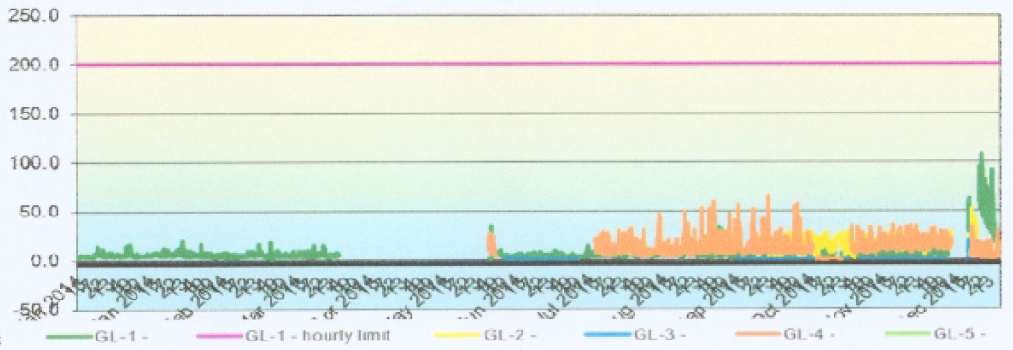
sursa: APM Galați - Raport preliminar privind starea mediului în județul Galați - 2014

Concentrațiile medii anuale de NO₂ nu au depășit valoarea limită anuală pentru protecția sănătății umane de 40 µg/m³ în nici una din stațiile de monitorizare.
Măsurătorile din anul 2013 au indicat o calitate corespunzătoare a aerului în raport cu dioxidul de azot, pentru protecția sănătății umane.
Toate concentrațiile medii orare de NO₂ s-au situat sub valoarea limită orară pentru protecția sănătății umane de 200 µg/m³, așa cum se constată din figura de mai jos.

Figura nr. 3-3 – Evoluția concentrațiilor medii orare de NO₂ în anul 2013 la stațiile automate din județul Galați, în raport cu VL orară (200 µg/m³)
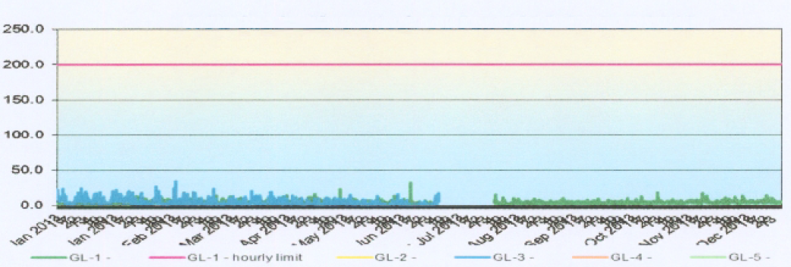
sursa: APM Galați - Raport preliminar privind starea mediului în județul Galați - 2013

Concentrațiile medii anuale de NO₂ nu au depășit valoarea limită anuală pentru protecția sănătății umane de 40 µg/m³ în nici una din stațiile de monitorizare.
Măsurătorile efectuate au indicat o calitate corespunzătoare a aerului la nivelul aglomerării Galați.

Concentrațiile măsurate de la începutul proiectului
Datorită defecțiunilor apărute în cursul anului 2015 la echipamentele de măsurare, pentru unii poluanți, datele colectate au fost insuficiente pentru a respecta criteriile de agregare a datelor și/sau obiectivele de calitate în conformitate cu Legea nr.104/2011, privind calitatea aerului înconjurător, drept pentru care, datele prezentate au caracter orientativ.
Figura nr. 3-4 – Evoluția concentrațiilor medii orare de NO₂ în anul 2015 la stațiile automate din județul Galați, în raport cu VL orară (200 µg/m³)
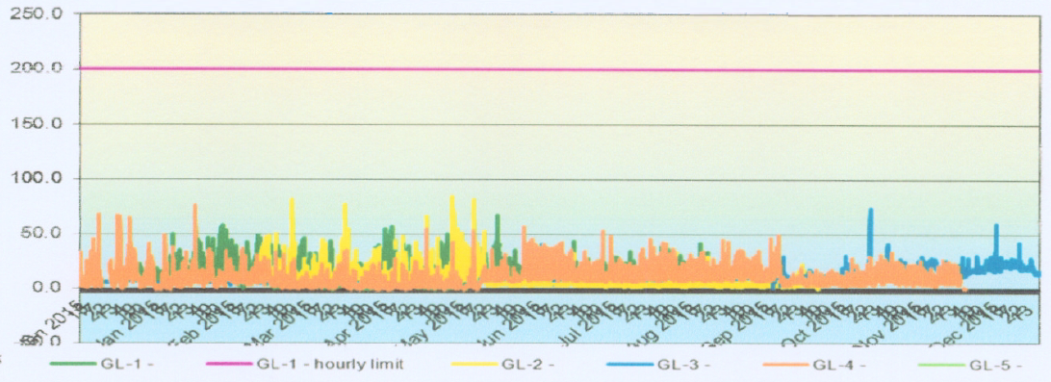
sursa: APM Galați - Raport preliminar privind starea mediului în județul Galați - 2015
Măsurătorile din anul 2015 au indicat o calitate corespunzătoare a aerului în raport cu prezența dioxidului de azot, pentru protecția sănătății umane.
Toate concentrațiile medii orare de NO₂ s-au situat sub valoarea limită orară pentru protecția sănătății umane de 200 µg/m³, așa cum se constată din figura de mai sus

Tehnicile utilizate pentru evaluare
Metoda de referință pentru măsurarea dioxidului de azot și a oxizilor de azot este cea prevăzută în standardul SR EN 14211 - Calitatea aerului înconjurător. Metoda standardizată pentru măsurarea concentrației de dioxid de azot și monoxid de azot prin chemiluminescență.
Principiul chemiluminiscenței constă în activarea până la generarea unui fenomen luminos în urma unor reacții chimice speciale a moleculelor de oxid de azot. Este un procedeu fizico-chimic de investigare. Determinarea concentrației oxizilor de azot prin detecția chemiluminiscenței este una din cele mai precise tehnici de analiză directă.
În analizor, aerul este prelevat printr-un filtru (pentru a preveni contaminarea sistemului de prelevare a aerului, în special elementele optice ale analizorului) și e alimentat la o valoare de debit constant în camera de reacție, unde este amestecat cu un exces de ozon numai pentru determinarea monoxid de azot. Radiația emisă chemiluminiscență) este proporțională cu numărul de molecule de monoxid de azot din volumul de detectare și astfel proporțională cu concentrația de monoxid de azot. Radiația emisă de un filtru optic selectiv este filtrată și transformată în semnal electric de o diodă foto sau un tub de fotomultiplicare.
Pentru determinarea dioxidului de azot, aerul din eșantion se introduce într-un convertor unde dioxidul de azot este convertit la monoxid de azot și analizate în același mod, după cum este descris mai sus. Semnalul electric obținut din diodă sau din tubul de fotomultiplicare este proporțional cu suma concentrațiilor de dioxid de azot și monoxidul de azot. Se calculează cantitatea de dioxid de azot din diferența dintre această concentrație și cea obținută numai pentru monoxidul de azot (atunci când aerul a fost luat de convertor).

Tabelul nr. 3-3 - Monitorizarea poluanților în stațiile automate
Nr.  crt. | Poluant | Denumire echipament
1 | SO₂ | Analizor de SO₂ ME 9850 B Monitor Europe
2 | NO_{x} | Analizor de NO_{x} ME 9841 B Monitor Europe
3 | COV | Analizor de BTEX – BTX 2000- PID
4 | PM₁₀/PM_{2,5} | Analizor pentru praf și particule în suspensie LSPM10/2,5 - UNITEC
5 | CO | Analizor de CO ME 9830 B Monitor Europe

Tabelul nr. 3-4 - Monitorizarea parametrilor atmosferici în stațiile automate
Nr. crt. | Parametru atmosferic | Denumire echipament
1 | Temperatura | Senzor de temperatură HD 9008 TR
2 | Viteza vântului | Senzor viteza vântului TP-V1
3 | Direcția vântului | Senzor direcția vântului TP-D1
4 | Umiditatea relativă | Senzor de umiditate relativă HD 9008 TR
5 | Presiunea atmosferică | Senzor presiune atmosferică HD 9408 Tbaro
6 | Radiația solară | Senzor radiație solară LPPYRA03AC
7 | Precipitații | Senzor de precipitații (ploaie)

- Calibrarea echipamentelor se realizează astfel:
- NOx, SO₂ – verificare zilnică automată a calibrării cu tub de permeație (calibrare de zero și span) și calibrare lunară – manual cu gaz din butelie;
- CO – calibrare automată la 3 zile cu gaz din butelie și calibrare lunară - manual cu gaz din butelie;
- BTX – verificare la 15 zile a calibrării cu gaz din butelie și calibrare lunară manual cu gaz din butelie.

Conform Legii nr. 104 din 15 iunie 2011 valorile limită ale Oxizilor de azot NOx (NO / NO₂) sunt prezentate în tabelul de mai jos.
Tabelul nr. 3-5 - Valori limită ale oxizilor de azot NOx (NO / NO₂)
Nr. crt. | Parametru | Valoare
1. | Prag de alertă | 400 ug/m³ NO₂ - măsurat timp de 3 ore consecutive, în puncte reprezentative pentru calitatea aerului pentru o suprafață de cel puțin 100 km² sau pentru o întreagă zonă sau aglomerare, oricare dintre acestea este mai alerta mica.
2. | Valori limită | 200 ug/m³ NO₂ - valoarea limită orară pentru protecția sănătății umane  40 ug/m³ NO₂ - valoarea limită anuală pentru protecția sănătății umane
3. | Nivel critic | 30 ug/m³ NOx - nivelul critic anual pentru protecția vegetației

Valoarea limită, funcție de perioada de timp la care se raportează concentrațiile măsurate ale NO₂ reprezintă de fapt valoarea maximă ce poate fi înregistrată de parametrul pentru care se stabilește, în perioada respectivă de timp, fără a fi înregistrate consecințe negative asupra mediului și sănătății umane.
Concentrațiile maxime admise CMA depind de perioada de expunere astfel acestea au valori mai mari în cazul în care perioada de timp la care se raportează este mai mică și mai mici dacă perioada de timp este mai mare.
Astfel după cum se poate observa în tabelul de mai sus, valoarea limită anuală pentru NO₂ este mai mică decât valoarea maximă orară, în acest caz fiind foarte important gradul de expunere la acea problemă de mediu.
În afara valorilor limită se folosesc o serie de termeni, necesari în procesul de monitorizare și în declanșarea acțiunii de informare a populației și instituțiilor administrative responsabile.
Astfel, pentru evaluarea calității aerului se folosesc următorii termeni, conform Legii nr. 104/2011 privind calitatea aerului înconjurător:
- Prag inferior de evaluare (PIE) - nivelul prevăzut în legislație, până la care evaluarea se poate baza exclusiv pe modelare și alte metode de estimare;
- Prag superior de evaluare (PSE) - nivelul prevăzut în legislație, până la care se pot folosi combinat măsurători și modele, dincolo de care sunt obligatorii măsurătorile în puncte fixe;
- Prag de informare (PI) - nivelul de la care există un risc pentru sănătatea umană în urma expunerii de scurtă durată a unor segmente sensibile ale populației și la atingerea căruia este necesară comunicarea de informații actualizate;
- Prag de alertă (PA) - nivelul peste care există un risc pentru sănătatea oamenilor în urma unei expuneri de scurtă durată și față de care trebuie să se ia măsuri imediate;
- Valori de prag (VP) - valori care constituie nivelul pragurilor de alertă, care o dată ce au fost depășite determină luarea de măsuri de către autoritățile competente, conform legislației în vigoare; termenul este similar cu cel de concentrație maximă admisă (CMA);
- Valori limită de emisie (VLE) - concentrația sau masa substanțelor poluante în emisiile provenite de la surse pe parcursul unei perioade precizate și a cărei depășire nu este permisă;
- Valoare țintă - nivelul concentrației fixat cu scopul evitării pe termen lung a efectelor dăunătoare asupra sănătății umane și/sau a mediului în general, ce trebuie atins, pe cât posibil, într-o anumită perioadă de timp.
Determinarea cerințelor pentru evaluarea concentrațiilor de dioxid de azot și oxizi de azot s-a realizat în conformitate cu Legea 104/2011 privind calitatea aerului înconjurător, valorile limită fiind stabilite conform tabelului de mai jos.
Tabelul nr. 3-6 - Pragurile superior și inferior de evaluare pentru NO₂/NOx
 | Valoarea limită orară pentru protecția sănătății umane  [NO₂] | Valoarea limită anuală pentru protecția sănătății umane  [NO₂] | Nivelul critic anual pentru protecția vegetației și ecosistemelor naturale  [NOx]
Pragul superior  de evaluare | 70% din valoarea limită (140 µg/m³, a nu se depăși mai mult de 18 ori într-un an calendaristic) | 80% din valoarea­  limită (32 µg/m³) | 80% din nivelul critic (24 μg/m³)
Pragul inferior  de evaluare | 50% din valoarea limită (100 μg/m³, a nu se depăși mai mult de 18 ori într-un an calendaristic) | 65% din nivelul critic (26 μg/m³) | 65% din nivelul critic (19,5 μg/m³)

Praguri de informare și alertă
Depășirea pragului de alertă trebuie înregistrată timp de 3 ore consecutiv, în puncte reprezentative pentru calitatea aerului pentru o suprafață de cel puțin 100 kmp sau pentru o întreagă zonă sau aglomerare, oricare dintre acestea este mai mică.

Tabelul nr. 3-7 – Praguri de informare și alertă pentru NO₂/NOx
Poluant | Prag de alertă
Dioxid de azot | 400 μg/m³

În România se folosește un indice sintetic al calității aerului. Indicele specific de calitatea aerului, pe scurt "indice specific", reprezintă un sistem de codificare a concentrațiilor înregistrate pentru următorii poluanți monitorizați la nivel național: SO₂, NO₂, O₃, CO, PM₁₀. Indicele general se stabilește pentru fiecare stație de monitorizare ca fiind cel mai mare dintre indicii specifici corespunzători poluanților monitorizați.
Indicele specific corespunzător dioxidului de azot se stabilește prin încadrarea acestei valori medii orare a concentrațiilor în unul dintre domeniile de concentrații înscrise în tabelul de mai jos.

Tabelul nr. 3-8 – Domenii de concentrație pentru valorile NO₂ necesare calculării indicelui specific
Domeniu de concentrații pentru NO₂ (µg/m³)  Valori medii anuale | Indice specific | Calificativ
0 - 49,(9) | 1 | Excelent | Verde
50 - 99,(9) | 2 | Foarte bun | Verde
100 - 139,(9) | 3 | Bun | Verde
140 - 199,(9) | 4 | Mediu | Galben
200 - 399,(9) | 5 | Rău | Portocaliu
> 400 | 6 | Foarte rău | Roșu

Pentru a dispune de datele existente în cel mai scurt timp, pe site-ul www.calitateaer.ro se afișează indicii de calitate și valorile măsurate, actualizate orar, aflate în curs de validare și certificare.
Valorile indicilor variază între 0 și 6, astfel: 1 (excelent – verde închis), 2 (foarte bun – verde), 3 (bun – verde deschis), 4 (mediu - galben), 5 (rău - portocaliu) și 6 (foarte rău - roșu) (Figura 3-5).

Figura nr. 3-5 - Grila de interpretare a indicelui specific (după www.calitateaer.ro, accesat la data de 27.07.2016).
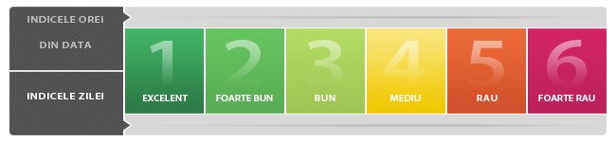

Efecte ale poluării cu oxizi de azot
Efectele agenților poluanți din atmosferă asupra florei, faunei, omului și construcțiilor depind de mai mulți factori:
- concentrația în care se găsesc poluanții în aer: cu cât nivelul concentrației este mai mare, cu atât acțiunea poluantă este mai mare;
- timpul de acțiune: cu cât timpul de expunere este mai îndelungat cu atât efectul poluării este mai puternic.
Din punct de vedere al acțiunii substanțelor poluante din atmosferă asupra sănătății plantelor, animalelor și omului, se pot distinge efecte directe și efecte indirecte, astfel:
- efectele directe ale substanțelor poluante sunt caracterizate prin modificări prompte ale morbidității și mortalității plantelor, animalelor și omului;
- efecte indirecte:
- efectul de seră: constă în încălzirea staturilor inferioare ale atmosferei datorită prezenței oxizilor de azot, care nu permit dispersia căldurii spre spațiul cosmic, existând posibilitatea topirii parțiale a calotei glaciare de la poli, ridicarea nivelului apei, inundarea unor zone fertile sau dispariția unor centre urbane și a unor ecosisteme terestre.
- ploile acide, sunt definite ca precipitațiile atmosferice care au pH-ul mai mic de 5,6 unități de pH. Caracterul acid al precipitațiilor se datorează în special prezenței în atmosferă a dioxidului de sulf și a oxizilor de azot, gaze solubile în apă cu formarea acizilor sulfurici și azotici. Sub acțiunea vântului și a mișcărilor verticale ale aerului, dispersia oxizilor de sulf și de azot în atmosferă ajunge la mii de kilometri pe orizontală.
Dintre efectele directe ale ploilor acide asupra componentelor geosistemelor, pot fi enumerate:
- asupra organismelor animale și asupra omului, se manifestă prin creșterea frecvenței tulburărilor cardio-respiratorii;
- asupra plantelor, au efect distrugător, producând cloroze (îngălbenirea frunzelor) și necroze (uscarea frunzelor);
- asupra materialelor de construcție, au acțiune corozivă asupra metalelor, decolorează materialele de construcție, modifică porozitatea acestora.
Efectele indirecte ale ploilor acide asupra componentelor mediului:
- depunerea compușilor acizi din precipitații pe suprafețele apelor conduce la modificări ai parametrilor fizico-chimici ai acesteia: creșterea conținutului de sulfați și azotați, iar scăderea pH-ului favorizează disocierea unor compuși metalici în apă și creșterea toxicității acestora pentru organismele acvatice;
- acidifierea solului și ca urmare, creșterea solubilității ionilor toxici (metale grele) din sol și absorbția acestora de către plante sau poluarea pânzei freatice.
Dioxidul de azot este cunoscut ca fiind un gaz foarte toxic atât pentru oameni cât și pentru animale (gradul de toxicitate al dioxidului de azot este de 4 ori mai mare decât cel al monoxidului de azot). Expunerea la concentrații ridicate poate fi fatală, iar la concentrații reduse afectează țesutul pulmonar.
Populația expusă la acest tip de poluanți poate avea dificultăți respiratorii, iritații ale cailor respiratorii, disfuncții ale plămânilor. Expunerea pe termen lung la o concentrație redusă poate distruge țesuturile pulmonare ducând la emfizem pulmonar. Persoanele cele mai afectate de expunerea la acest poluant sunt copiii.
Numeroase studii epidemiologice au evidențiat legătura dintre poluarea aerului și o gamă largă de efecte negative asupra sistemului respirator și a celui cardiovascular, care au variat de la boli cu simptomatologie slabă fără manifestări evidente (efecte subclinice) până la morți premature.

Figura nr. 3-6 – Piramida stării de sănătate determinată de poluarea aerului
Severitatea efectului asupra sănătății
Proporția populației afectată

Expunerea la acest poluant produce vătămarea serioasă a vegetației prin albirea sau moartea țesuturilor plantelor, reducerea ritmului de creștere a acestora.
Expunerea la oxizii de azot poate provoca boli pulmonare animalelor, care seamănă cu emfizemul pulmonar, iar expunerea la dioxidul de azot poate reduce imunitatea animalelor provocând boli precum pneumonia și gripa.
Organizația mondială a sănătății (OMS) clasifică efectele degradării calității aerului cu NOx în efecte pe termen scurt și efecte pe termen lung.

Tabelul nr. 3-9 – Efecte ale expunerii cu NO₂ asupra sănătății populației
Tip poluant | Efecte în expunerea pe termen scurt | Efecte în expunerea pe termen lung
Dioxid de azot (NO₂) | Scăderea funcțiilor respiratorii, mai ales la asmatici | Scăderea funcțiilor normale ale plămânilor
 | Creșterea reacțiilor alergice respiratorii | Creșterea posibilități dezvoltării unor simptome respiratorii
 | Creșterea numărului de internări
 | Creșterea mortalității

Tabelul nr. 3-10 - Mortalitatea generală, la nivelul județului Galați, cea datorată afecțiunilor respiratorii și cea prin afecțiuni cardiovasculare, în anul 2012
Indicator de sănătate | Număr cazuri județ
Mortalitate generală - total | 6.292
Mortalitate prin afecțiuni respiratorii | 308
Mortalitate prin afecțiuni cardio-vasculare | 3.935
Mortalitate generală infantilă | 49
Mortalitate infantilă prin afecțiuni respiratorii | 7
*Sursa: DJSP Galați

Tabelul nr. 3-11 - Morbiditatea generală, la nivelul județului Galați, cea datorată afecțiunilor respiratorii și cea prin afecțiuni cardiovasculare, în anul 2012
Indicator de sănătate | Număr cazuri județ
Morbiditate generală - total | 373.756
Morbiditate prin afecțiuni respiratorii | 139.243
Morbiditate prin afecțiuni cardiovasculare | 30.280
*Sursa: DJSP Galați

Tabelul nr. 3-12 - Natalitatea în județul Galați, 2011 - 2015
Anul | TOTAL | URBAN | RURAL
2011 | 4.012 | 2.034 | 1.978
La%0 locuitori | 6,64 | 5,98 | 7,47
2012 | 4.252 | 2.064 | 2.188
La%0 locuitori | 7.05 | 6.09 | 8.28
2013 | 4.120 | 2.066 | 2.054
La%0 locuitori | 6,84 | 6,10 | 7,79
2014 | 4.307 | 2.285 | 2.022
La%0 locuitori | 7,16 | 6,76 | 7,68
2015 | 4.686 | 2.445 | 2.241
La%0 locuitori | 7,41 | 6,76 | 8,27
*Sursa: DJSP Galați

Figura nr. 3-7 – Evoluția natalității în județul Galați, 2011 - 2015

Tabelul nr. 3-13 - Mortalitate generală în județul Galați, 2011 - 2015
Anul | TOTAL | URBAN | RURAL
2011 | 6.092 | 2.785 | 3.307
La %0 locuitori | 10,08 | 8,19 | 12,49
2012 | 6.585 | 3.027 | 3.558
La %0 locuitori | 10,91 | 8,93 | 13,47
2013 | 6.207 | 3.021 | 3186
La %0 locuitori | 10,30 | 8,91 | 12,08
2014 | 5.969 | 2.802 | 3.167
La %0 locuitori | 9,93 | 8,29 | 12,03
2015 | 6.595 | 3.150 | 3.445
La %0 locuitori | 10,43 | 8,72 | 12,71
*Sursa: DJSP Galați

Figura nr. 3-8 - Evoluția mortalității generale în județul Galați, 2011 - 2015

Tabelul nr. 3-14 - Spor natural în județul Galați, 2011 - 2015
Anul | TOTAL | URBAN | RURAL
2011 Număr | -2.080 | -751 | -1.329
La %0 locuitori | -3,44 | -2,21 | -5,02
2012 Număr | -2.333 | -963 | -1.370
La %0 locuitori | -3,87 | -2,83 | -5,18
2013 Număr | -2.087 | -955 | -1.132
La %0 locuitori | -3,46 | -2,81 | -4,89
2014 Număr | -1.662 | -517 | -1.145
La %0 locuitori | -2,76 | -1,53 | -4,35
2015 Număr | -1.909 | -705 | -1.204
La %0 locuitori | -3,02 | -1,96 | -4,44
*Sursa: DJSP Galați

Figura nr. 3-9 – Sporul natural, județul Galați, 2011 - 2015

Se constată din aceste statistici o scădere a sporului natural fată de anul 2014, care a rămas în continuare negativ. Principalele cauze de deces din județ sunt bolile aparatului circulator, tumorile și bolile aparatului digestiv – în special ciroza hepatică aflată în creștere deosebită.

Tabelul nr. 3-15 - Mortalitatea infantilă în județul Galați, 2011 - 2015
Anul | TOTAL | URBAN | RURAL
2011 Număr | 46 | 20 | 26
La %0 născuți vii | 11,47 | 9,83 | 13,14
2012 Număr | 55 | 21 | 34
La %0 născuți vii | 12,93 | 9,74 | 16,20
2013 Număr | 32 | 17 | 15
La %0 născuți vii | 7,77 | 8,23 | 7,30
2014 Număr | 28 | 9 | 19
La %0 născuți vii | 7,8 | 4,78 | 11,14
2015 Număr | 21 | 9 | 12
La %0 născuți vii | 4,48 | 3,68 | 5,35
*Sursa: DJSP Galați

Figura nr. 3-10 – Mortalitate infantilă, județul Galați, 2011 - 2015

Originea poluării
După origine, sursele de poluare a atmosferei se clasifică în surse naturale și surse antropice:
- sursele naturale:
- erupțiile vulcanice;
- de la incendiile maselor lemnoase.
- sursele antropice sunt reprezentate prin diversele activități umane și se clasifică în surse fixe și surse mobile:
- sursele fixe (staționare) produc, de cele mai multe ori, o poluare limitată a atmosferei în jurul amplasamentului acestora, dar și la distanțe mari în cazul surselor de emisie foarte înalte.
Sursele fixe se clasifică în două grupe:
- procese de combustie, adică procese de ardere a combustibililor solizi, lichizi și gazoși sau a deșeurilor, în scopul de obținere de energie de către termocentrale, încălzirea spațiilor de locuit (surse casnice) și obținerea de energie prin incinerarea deșeurilor.
- procese industriale - surse de poluare a atmosferei foarte importante din cauza diversității mari de poluanți și a toxicității lor
- sursele mobile sunt reprezentate prin mijloacele de transport rutiere, feroviare, navale și aeriene.
Oxizii de azot provin în general din încălzirea rezidențială și evacuările de gaze de eșapament de la motoarele vehiculelor în etapa de accelerație sau la viteze mari. NO produce o cantitate mai mare de NO₂ în procesul de combustie și în prezența oxigenului liber.
Oxizii de azot se formează în procesul de combustie atunci când combustibilii sunt arși la temperaturi înalte, dar cel mai adesea ei sunt rezultatul traficului rutier, activităților industriale, producerii energiei electrice. Oxizii de azot sunt responsabili pentru formarea smogului, a ploilor acide, deteriorarea calității apei, efectului de seră, reducerea vizibilității în zonele urbane.
Emisiile de poluanți ale autovehiculelor prezintă două particularități: eliminarea noxelor se face foarte aproape de sol (duce la realizarea unor concentrații ridicate în această zonă), și emisiile de noxe se fac pe întreaga suprafață a zonei și sunt greu de monitorizat.
Volumul, natura și concentrațiile poluanților emiși de transporturile auto depind de tipul de autovehicul, natura combustibilului și de condițiile tehnice de funcționare.
Transporturile aeriene constituie surse importante ce degajă în atmosfera înaltă (stratosferă) noxe provenite din arderea combustibililor (oxizi de azot, resturi de hidrocarburi, oxizi de carbon) care afectează stratul de ozon protector al planetei.
Transporturile navale care pot degaja uneori noxe provenite din arderea combustibililor.
Sursele mobile produc emisii directe de gaze cu efect de seră de dioxid de carbon (CO₂), metan (CH₄) și protoxid de azot (N₂O) din arderea diferitelor tipuri de combustibili, precum și mai mulți alți poluanți cum ar fi monoxidul de carbon (CO), compuși organici volatili nonmetanici (NMVOC), dioxid de sulf (SO₂), particule în suspensie (PM) și oxizi de azot (NOx), care contribuie la poluarea aerului la nivel local sau regional.
În motoarele cu combustie internă, azotul molecular din aer capturat în interiorul este principala sursă de azot, în urma reacțiilor care duc la formarea de dioxid de azot. Benzina și motorina au niveluri de azot mici, care vor contribui la producerea dioxidul de azot. Aceste reacții au loc în partea din față a flăcării și, în gazele care lasă flăcări. Cantitățile de NO cresc odată cu concentrația de oxigen și temperatura.
În condiții de echilibru termic, în gazele arse, comparativ cu monoxid de azot, concentrația de dioxid de azot poate fi neglijată. Acest lucru se întâmplă în motoarele cu aprindere prin scânteie. În motoarele Diesel, mare parte a NOx este compus de NO₂. Explicația ar fi că NO format din fața flăcării este convertit în NO₂. În motoarele cu aprindere prin scânteie, utilizarea prelungită în regim de ralanti poate crește emisiile de NO₂. Protoxidul de azot - N₂O este format din produsele intermediare care reacționează cu oxid de azot.
În motoarele cu aprindere prin scânteie amestecul combustibil - aer este caracterizat prin omogenitate, deoarece procesul are loc în timpul admisiei și compresie. În motoarele cu aprindere prin compresie, excesul de aer este de aproximativ 10%. Concentrațiile maxime ale emisiilor de NOx sunt plasate în amestecurile de lumină. Dacă aerul în exces continuă să crească datorită temperaturii inferioare a flăcării, formarea NOx este redusă.
Încadrarea Municipiului Galați în regimul de gestionare I a calității aerului s-a realizat având în vedere rezultatele evaluării calității aerului prin modelare matematică a dispersiei NO₂ în aer, depășiri ale valorilor limită înregistrându-se pentru emisiile de NO₂ reprezentând concentrații maxime orare și concentrații medii anuale.
Rezultatele zonelor privind dispersia concentrațiilor maxime orare și medii anuale de NO₂ în Aglomerarea Galați sunt prezentate în figurile de mai jos.

Figura nr. 3-11 – Concentrații maxime orare pentru NO₂ – Aglomerarea Galați
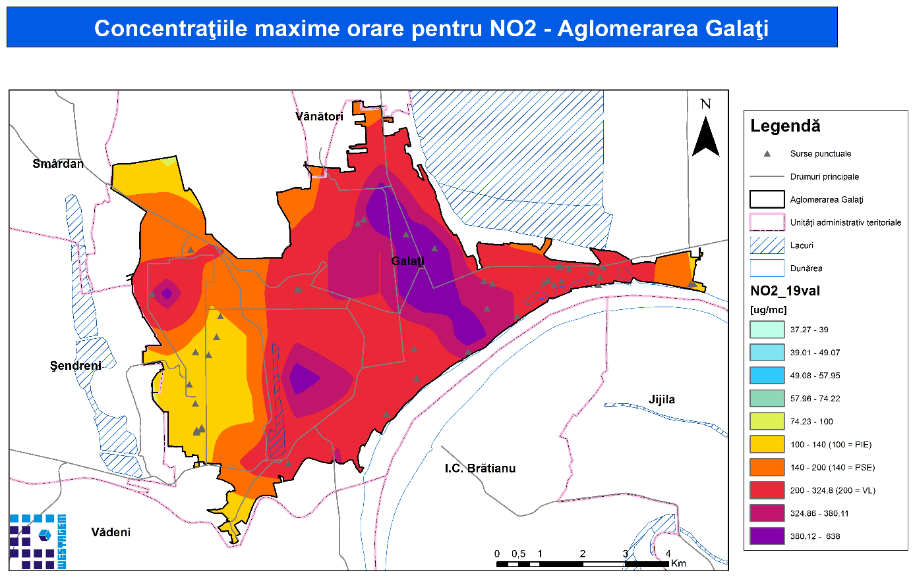

Figura nr. 3-12 - Concentrații medii anuale pentru NO₂ – Aglomerarea Galați
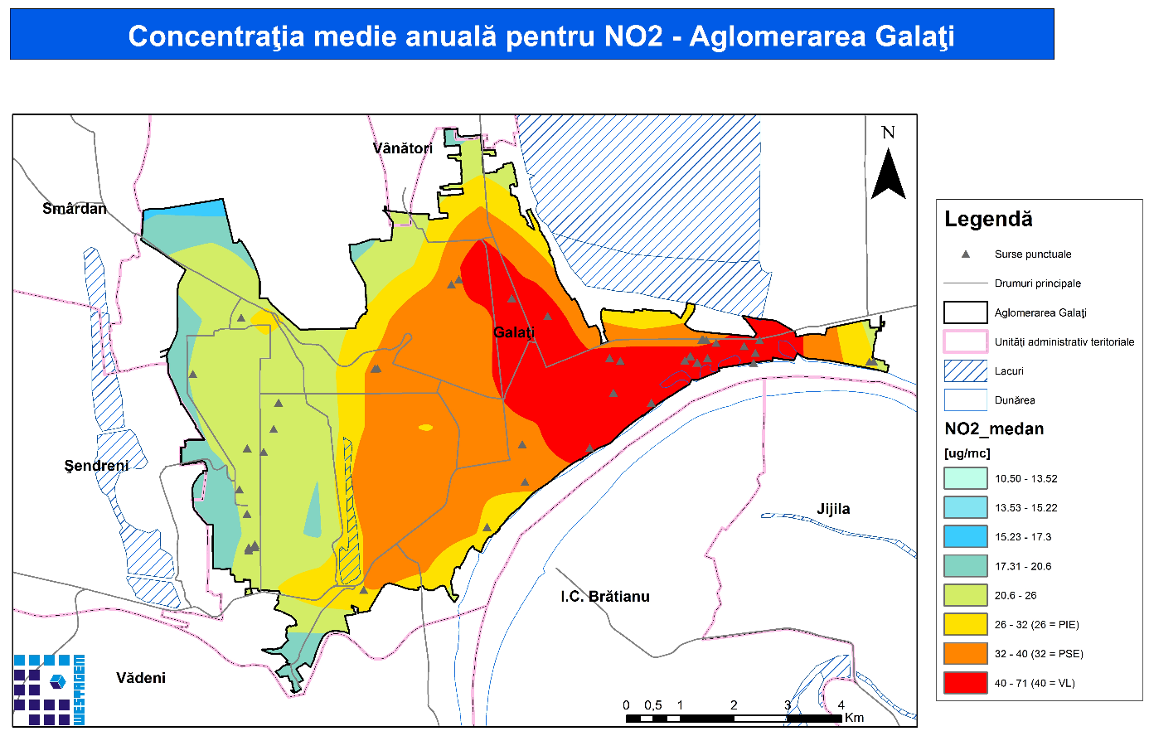

Lista principalelor surse de emisie responsabile de poluare
Analizând figurile nr. 3-11 și 3-12 reprezentând rezultatele modelărilor matematice aplicate categoriilor surselor de emisie a NO₂ la nivelul municipiului Galați, putem afirma că sursele majoritare ce sunt responsabile cu depășirile concentrațiilor valorilor limită (valori teoretice obținute prin modelare matematica conform studiului de dispersie realizat la nivel național pentru încadrarea aglomerărilor urbane în regimuri de gestiune a calității aerului); medii anuale și valori maxime orară sunt reprezentate în principal de surse mobile caracterizate de traficul auto în zona urbană a Municipiului Galați.
O excepție este reprezentată de sursele fixe de emisie (coșuri evacuare emisii) situate pe platforma industrială a ARCELOR MITTAL SA ce are o contribuție importantă în rezultatul modelarii matematice a dispersiei emisiilor și prognozarea depășirilor concentrațiilor maxime orare de NO₂ (figura nr. 3-11).
Aceste surse de emisie a NOx sunt caracterizate de instalațiile de ardere (4 cuptoare) din cadrul LTG2: 3 cuptoare de propulsie, 1 cuptor de normalizare și 1 cuptor de revenire.
În ceea ce privește valorile maxime de emisie monitorizate la aceste instalații, acestea se încadrează conform valorilor limită de emisie VLE = 350 mg/Nm³, nefiind semnalate depășiri ale valorilor limită de emisie.
Având în vedere puterea cumulată a surselor de emisie precum și zona dispersiei emisiilor rezultate din aceste instalații, se identifică o zonă izolată de influența a calității aerului situată în special în zona platformei industriale a ARCELOR MITTAL SA și împrejurimilor acesteia (zone industriale conexe).
În ceea ce privește celelalte surse de emisie identificate cu contribuții importante la depășirile valorilor limită pentru NO₂, aceste surse sunt canalizate în special în nodurile rutiere unde se înregistrează un flux ridicat de vehicule/zi.
Rezultatele zonelor privind caracterizarea surselor și contribuțiile surselor de emisie mobile în nodurile rutiere asupra calității aerului în Municipiului Galați sunt prezentate în capitolul 3.3.
Analizând datele istorice din perioada 2010 – 2015 privind monitorizarea indicatorului NOx/NO₂ la cele 4 stații de monitorizare a calității aerului amplasate în municipiul Galați, acestea nu au relevat depășiri ale valorilor limita, calitatea aerului fiind evaluata în general bună și foarte bună.
Prin urmare consideram că la nivelul municipiului Galați în situația actuală, prin implementarea masurilor de gestionare a calității aerului deja implementate precum și situația socio-economică nu evidențiază o creștere a surselor de emisii de NOx/NO₂ în perioada următorilor 5 ani (2016-2021).
În municipiul Galați sunt inventariate 8 instalații IPPC ce dețin autorizații integrate de mediu fiind identificate ca și surse de generare a NO₂ după cum urmează:
- 1 instalație de ardere cu o putere termică nominală mai mare de 50 MW:
- SC ELECTROCENTRALE SA (AIM 1/24.02.2014 valabilă până la 23.02.2024).
Operatorul economic are 2 instalații IMA, nr. 2 și nr. 3, cu măsuri conform Programului Național de Reducere a Emisiilor (PNRE - Ordinul nr. 833/2005), respectiv: reducerea SO2, reducerea NOx și/sau reducerea pulberilor, din care 1 instalație (IMA nr. 3) a avut termen și s-a conformat la 31.12.2010 și 1 instalație (IMA nr. 2) are termen 31.12.2013, care este oprită.
- 2 instalații cu profil chimic:
- SC PROFILAND SRL (AIM nr. 36/12.11.2007 valabilă până la 11.11.2017);
- SC LINDE GAS SRL (AIM nr. 01/16.02.2010 valabilă până la 15.02.2020).
- 3 instalații cu profil producție și prelucrarea metalelor:
- SC ARCELOR MITTAL GALAȚI SA (AIM nr. 01/24.08.2015 revizuita în data 23.06.2016 valabilă până la 23.08.2025).
- SC DAMEN SHIPYARDS SA (AIM nr. 15/03.07.2006 reactualizată la 30.10.2007 revizuită la 22.10.2013).
- SC PROFILAND SRL (AIM nr. 08/28.10.2009 valabilă până la 28.10.2019). Autorizația integrată de mediu a fost transferată în data de 26.07.2011 către noul titular de activitate SC Profiland Steel SRL. APM Galați a emis AIM nr. 8/28.10.2009 revizuită în 10.12.2012 valabilă până la data de 28.10.2019.
- 1 instalație cu profil incinerare deșeuri periculoase:
- SC DECINERA SA (AIM nr. 2/07.05.2012 valabilă până la 06.05. 2022)
- 1 instalație cu profil eliminare deșeuri nepericuloase:
- Serviciul Public ECOSAL Galați – (AIM nr. 02/12.06.2014 valabilă până la data de 11.06.2024).

Tabelul nr. 3-16 – Principalii operatori economici care generează emisii importante de NO₂ la nivelul municipiul Galați
Operator | Activitate principală
ELECTROCENTRALE SA | Producția de energie
ARCELOR MITTAL SA | Producție și prelucrarea metalelor
PROFILAND SRL
MENAROM P.E.C. SA
HEINEN și HOPMAN MAR SRL
INTFOR SA
METALTRADE INTERNATIONAL SRL
ELNAV SA
TREFO SA
ICMRS SA
GALFINBAND SA
DAMEN SHIPYARDS SA | Producție și reparație structuri navale
NAVROM REPARAȚII SRL
METCHIM SA
IVAS SRL | Service și reparații auto
NALBA SA
BRATEȘUL SCM | Întreținerea și reparația ambarcațiunilor
MARTENS SA | Producție produse de panificație și băuturi
ARCADA COMPANY SA
PRUTUL SA | Producție uleiuri alimentare
VEGA 93 SRL | Stații de mixturi asfaltice și construcții
VEGA 93 SRL (hotel Vega) | Servicii hoteliere
GALTUR SRL (Hotel Galați – Dunărea)
LYRA TOUR SRL (Hotel Faleza)
HOTEL MERCUR SRL
Hotel Magnus Galați
SPITALUL CLINIC JUDEȚEAN DE URGENȚĂ “SF. APOSTOL ANDREI” | Servicii de asistență medicală
SPITALUL DE PSIHIATRIE “ELISABETA DOAMNA”
CALORGAL Galați | Servicii de distribuție și producere energie termică
DECINERA SA | Eliminarea deșeurilor
SP ECOSAL Galați
APA CANAL Galați SA | Servicii de distribuție apă și canalizare – instalație cogenerare
TRANSURB SA Galați | Servicii de transport public

Cantitatea totală a emisiilor din aceste surse (tone/an)
Cantitatea totală de emisii de Dioxid de azot (NO₂), în perioada 2010-2014 pentru aglomerarea Galați, date transmise de către Direcția Centru Evaluare Calitate Aer, din cadrul Agenției Naționale pentru Protecția Mediului, sunt prezentate în tabelul de mai jos.
Tabelul nr. 3-17 - Cantitatea totală de emisii de Dioxid de azot (NO₂), în perioada 2010-2014 pentru aglomerarea Galați
Nr. crt. | Indicator | Metoda de evaluare | Tip de depășire | Valoare | Unitate de măsură | Perioada de mediere | Perioada de evaluare | Cantitatea totală de emisii (tone)
1. | Dioxid de azot (NO₂) | Studiu de modelare a dispersiei poluanților | VL-an | 55,6 | µg/m³ | Anuală | 2010 -2014 | Surse staționare | 2858,014
 |  |  |  |  |  |  |  | Surse mobile | 598,711
 |  |  | VL-oră | 481,3 |  | Orară |  | Surse de suprafață | 146,476
*Sursa: Direcția Centru Evaluare Calitate Aer, din cadrul Agenției Naționale pentru Protecția Mediului

Informații privind poluarea importată din alte regiuni
Pentru evaluarea poluării datorate transportului de poluanți au fost luate în calcul sursele fixe - sursele mari de ardere a operatorilor economici aflați în vecinătatea Municipiului Galați, dar și sursele de pe platforma industrială ARCELOR MITTAL, inclusiv instalațiile de ardere aparținând ELECTROCENTRALE SA cu scopul de a identifica aspectul privind exportul de poluare spre zonele locuite ale municipiului.
Localitățile învecinate Smârdan, Șendreni, Vânători, I.C. Brătianu, , Vădeni și Baldovinești nu sunt generatoare de emisii de NOx care să contribuie la transportul poluanților către municipiul Galați..
Având în vedere existenta unei platforme industriale în cadrul UAT Galați, aspectele legate de transferul de poluanți s-au evaluat și ca urmare a transportului emisiilor de oxizi de azot generate de sursele fixe de pe platforma industrială către zonele locuite ale municipiului Galați dar și către localitățile învecinate.
Astfel, aspectele legate de transferul de poluanți se referă la transportul emisiilor de NOx/NO₂ generate de următoarele categorii de surse:
- Surse fixe – coșuri de emisie instalații de ardere aparținând Arcelor Mittal SA;
- Surse fixe – coșuri de emisie IMA – Electrocentrale SA Galați;
În ceea ce privește influența surselor de emisie a NOx de pe platforma industrială Arcelor Mittal asupra calității aerului din localitățile învecinate, evaluarea concentrațiilor de NO2/NOx generați s-a realizat prin modelare matematică - studiul de dispersie a NOx prin aplicarea modelului de dispersie OLM-Multi, model matematic ce evaluează dispersia poluanților proveniți din surse fixe sau de suprafață, cu prognozarea valorii maxime orare înregistrate și a valorii medii anuale și luând în calcul datele meteorologice anuale ale zonei (date meteo înregistrate la stațiile de monitorizare a calității aerului din municipiul Galați).
Baza de date utilizată în modelarea matematică a surselor de emisie ce pot contribui la transportul de poluanți a utilizat informațiilor din inventarele locale de emisie (anul 2014) precum și a valorilor limită admise de emisie (VLE) stabilite pentru fiecare operator economic (sursă de emisie) prin actele de reglementare (autorizații de mediu).

Tabelul nr. 3-18 – Surse fixe de emisie introduse în modelul matematic al dispersiei OLM-Multi
Coordonate Stereo70 |  | Denumire  Operator/  Deținător  de date | PL | Denumire sursa punctuala (Cos) | Înălțime Cos (m) | Diametru Cos (m) | Temp. Gaze (C) | Viteza gaze evacuate (m/s) | Debit Gaze evacuate (m³/s)
X(m) | Y(m)
732697 | 440500 | SC ARCELOR MITTAL SA GALAȚI | Galați | cos evacuare- 19 buc | 30 | 2.5 | 180 | 28 | 137.38
732838 | 440046 | SC ARCELOR MITTAL SA GALAȚI | Galați | Cos de evacuare Mașini de aglomerare 5 și 6 | 80 | 4 | 100 | 20 | 251.20
733148 | 441200 | SC ARCELOR MITTAL SA GALAȚI | Galați | Cos de evacuare cuptor rotativ de var nr.1 | 23 | 2.7 | 288 | 15 | 85.84
733148 | 441200 | SC ARCELOR MITTAL SA GALAȚI | Galați | Cos de evacuare cuptor rotativ de var nr. 2 | 23 | 2.7 | 280 | 15 | 85.84
733148 | 441200 | SC ARCELOR MITTAL SA GALAȚI | Galați | Cos de evacuare cuptor rotativ de var nr.3 | 12 | 2.7 | 284 | 15 | 85.84
732730 | 443700 | SC ICMRS SA | Galați | Cos evacuare | 8 | 0.55 | 75 | 460 | 109.23
731833 | 442649 | SC ARCELOR MITTAL SA GALAȚI | Galați | Cos de evacuare- Cuptoare cu propulsie (nr.1,2,3,4) | 31.5 | 2.75 | 300 | 10 | 59.37
731833 | 442649 | SC ARCELOR MITTAL SA GALAȚI | Galați | Cos evacuare cuptoare tratamente termice (8 coșuri) | 26.64 | 0.32 | 70 | 20 | 1.61
731833 | 442649 | SC ARCELOR MITTAL SA GALAȚI | Galați | Cos evacuare cuptoare cu propulsie nr.1,2,3 | 40 | 5.8 | 150 | 14 | 369.70
733333 | 441625 | SC ELECTROCENTRALE GALAȚI SA | Galați | IMA2 | 100 | 6 | 69.82 | 4.5 | 127.17
733426 | 442119 | SC ELECTROCENTRALE GALAȚI SA | Galați | IMA3 | 100 | 6 | 67.21 | 5 | 141.30
741556 | 443233 | SC LINDE GAZ ROMANIA SRL | Galați | Cos cazan apa caldă | 4.5 | 0.35 | 130

Rezultatele dispersiei poluanților generați din sursele fixe (coșuri de emisii) nu relevă contribuții ridicate în zonele sensibile (zone locuite) ca urmare a acestor emisii.
Pentru a calcula influența semnificativă privind transferul de poluant (NOx) de la sursele de emisie către receptorii situați în Municipiul Galați și vecinătăți s-a analizat 2 scenarii:
Scenariul privind funcționarea actuală precum și cel mai rău scenariu (worst case scenario) utilizând parametrii maximali relevanți ai surselor astfel:
- Valorile concentrațiilor de NOx la sursa sunt cele stabilite prin VLE (autorizații de mediu);
- Sursele emit continuu (24/24);
- Direcțiile predominante a vântului sunt pe direcțiile zonelor locuite;

Dispersia emisiilor de NOx ca urmare a transferului de poluant dinspre platforma industrială a Arcelor Mittal (surse fixe de emisie) s-a realizat pentru valorile maxime orare înregistrate și valori medii anuale, modelarea matematică realizându-se pentru suprafețe care să acopere Aglomerarea Galați.
Aplicând modelul matematic (OLM_Multi) de dispersie a gazelor de la sursele de emisie conform parametrilor maximali relevanți (worst case scenario) au rezultat contribuții ale surselor de emisie asupra zonelor sensibile din Aglomerarea Galați sunt situate la valori maxime orare ale NOx cuprinse între 50 –150 µg/m^{3 și} concentrații medii anuale situate în intervalul 1-10 µg/m³.
Contribuția maximă a surselor de emisie de pe platforma ARCELOR MITTAL este relativă având în vedere că aceste contribuții nu sunt semnalate în cadrul stațiilor de monitorizare a calității aerului în Aglomerarea Galați.
Rezultatele contribuției surselor fixe (parametri maximali) situate pe platforma industrială Arcelor Mittal asupra calității aerului în Municipiul Brăila sunt prezentate în diagramele următoare.

Figura nr. 3-13 - Transportul emisiilor industriale de NO_{x} (platforma Arcelor Mittal) către Aglomerarea Galați – valori maxime orare NOx (µg/m³) – proiecție emisie maxima la sursă (VLE)
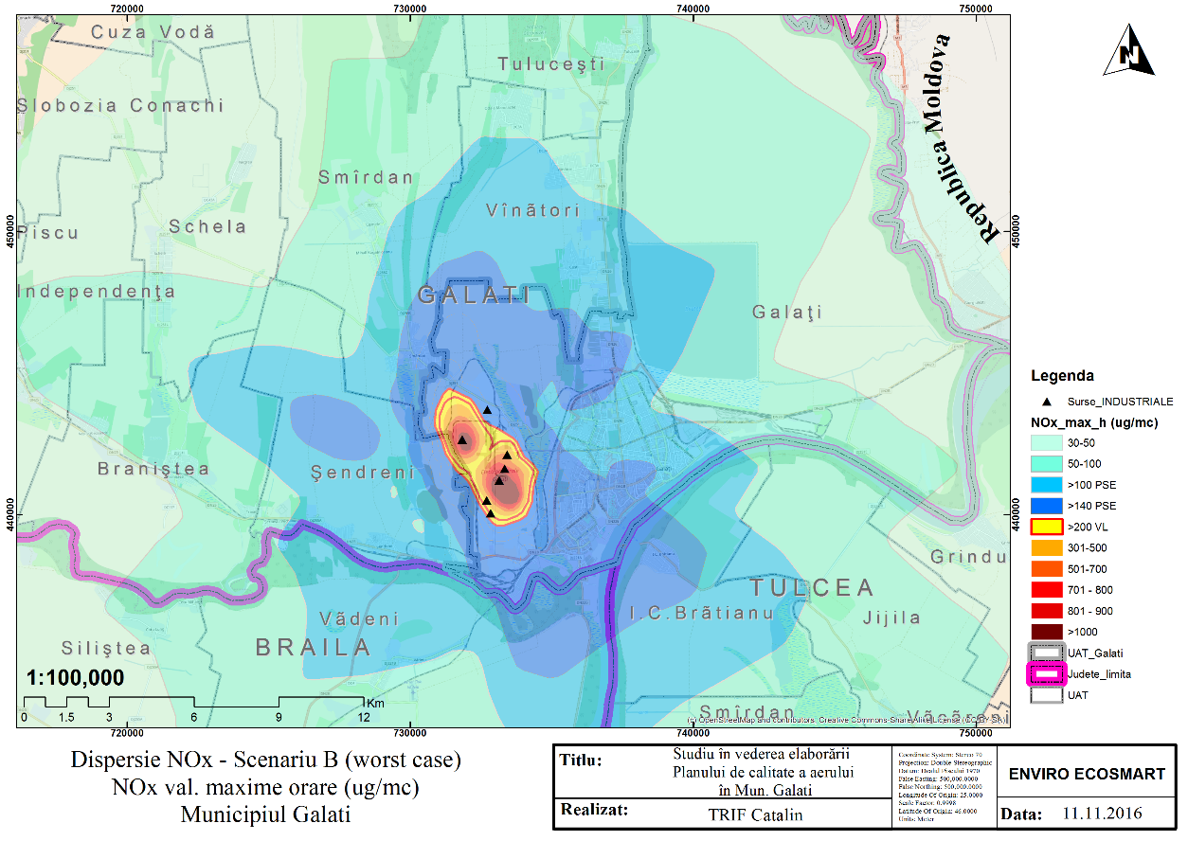

Figura nr. 3-14 - Transportul emisiilor industriale de NO_{x} (platforma Arcelor Mittal) către Aglomerarea Galați – valori medii anuale NOx (µg/m³) proiecție emisie maxima la sursă (VLE)
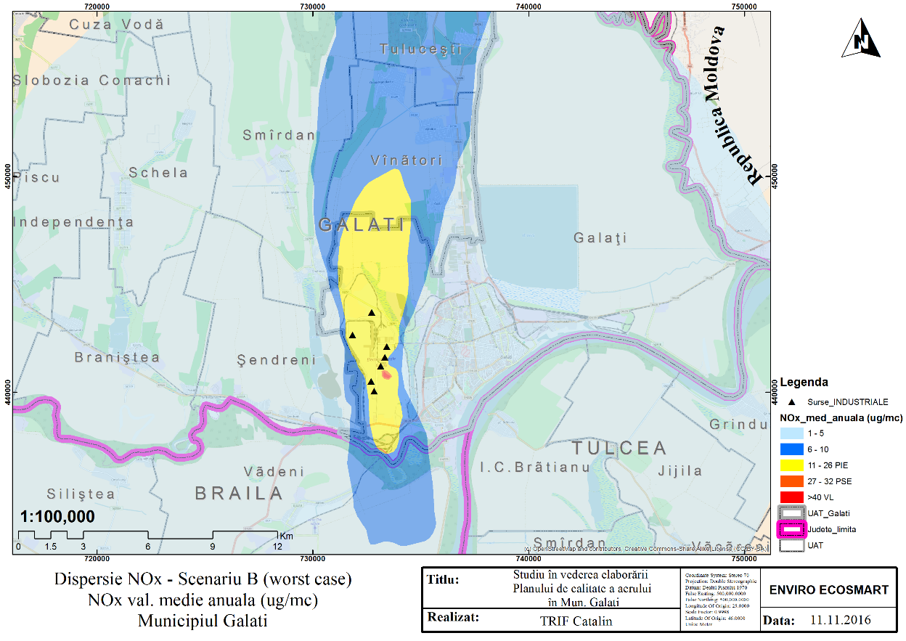
Analizând datele de monitorizare ale NO₂ la stațiile de monitorizare a calității aerului în municipiul Galați nu se identifică fluctuații anuale influențate de sursele de emisie specifice transferului de NOx pe fondul circulației generale a atmosferei.
De asemeni valorile înregistrate ale concentrațiilor medii anuale în ultimii 6 ani identifică un trend descendent al concentrațiilor de NOx pentru calitatea aerului monitorizată la stațiile de fond urban și industrial neidentificându-se depășirilor ale valorilor de prag sau a valorilor limită.
Având în vedere rezultatele mai sus menționate nu se impune aplicarea unor măsuri aplicabile operatorilor economici în ceea ce privește transferul de poluanți de la sursele fixe de emisie asociate platformei industriale Arcelor Mittal, aceste surse neinfluențând calitatea aerului în municipiul Galați.

Informații privind repartizarea surselor
Monitorizarea calității aerului în perioada de referință 2010 – 2014 pentru indicatorului NOx/NO₂ la cele 4 stații de monitorizare a calității aerului amplasate în aglomerarea Galați, nu au relevat depășiri ale valorilor limită maxime orare (200 µg/m³) și valori medii anuale (40 µg/m³).
- surse majore de poluare;
- instalații sub incidența Directivei Seveso II:
- risc major;
- risc minor;
- societăți aflate sub incidența legii 278/2013 privind emisiile industriale;
- instalații sub Directiva LCP (instalații mari de ardere).

Surse mobile
Transportul este una din principalele cauze de contaminare a aerului cu gaze poluante și particule ultrafine produse de motoarele pe benzină sau motorină. Ca substanțe poluante, pe primul loc se situează gazele de eșapament.
Volumul, natura și concentrația NOx/NO₂ emiși, depind de tipul de autovehicul, de natura combustibilului și de condițiile tehnice de funcționare.
Astfel la nivelul anului 2014 s-a raportat o emisie a NO_{X} provenită din surse mobile (transport rutier și non- rutier) de 1685 tone clasificate pe categorii de transport conform tabelului de mai jos:
Tabelul nr. 3-19 – Emisii de NOx generate de transport în anul 2014 (ILE 2014)
NFR | Activitate | Poluant | Emisii /an tone
 |  |  | 2014
1.A.3.b.i | Transport rutier- Autoturisme | NOx | 534.412
1.A.3.b.ii | Transport rutier- Autoutilitare | NOx | 177.3636
1.A.3.b.iii | Transport rutier- Autovehicule grele incluzând și autobuze | NOx | 832.766
1.A.3.b.iv | Transport rutier- Motociclete | NOx | 0.6729
1.A.3.c | Transport feroviar |  | 0.178
1.A.3.d.ii | Transport naval național |  | 0.892
1.A.2.f.ii | Alte surse mobile nerutiere |  | 139.198
 | TOTAL |  | 1685.48

  - Infrastructura de circulație și transport
Rețeaua rutieră majoră este compusă din rețeaua stradală internă a municipiului Galați și drumurile județene care fac legătură cu localitățile învecinate, care reprezintă zona de influență. Rețeaua rutieră care face legătură cu localitățile învecinate este densă, pe de-o parte, făcând legătura din toate direcțiile României și porturile de mărfuri respective, iar pe de altă parte, legătura cu Republica Moldova și Ucraina, prin vămile Giurgiulești (DN2B) și Oancea (prin DN26):
- DN 2B dinspre Brăila – Buzău - București;
- DN 25 dinspre Tecuci - Bârlad - Vaslui - Iași;
- DN 24 D dinspre Bârlad;
- DN 26 dinspre Oancea (punct trecere frontieră) - Murgeni - Huși - Iași;
- DN 2B spre și dinspre Giurgiulești (punct de graniță cu R. Moldova și Ucraina);
- DN 22E dinspre Măcin – Tulcea – Constanța;
- DN 22B Brăila - Galați.

Figura nr. 3-15 – Rețeaua rutieră existentă la nivelul municipiului Galați
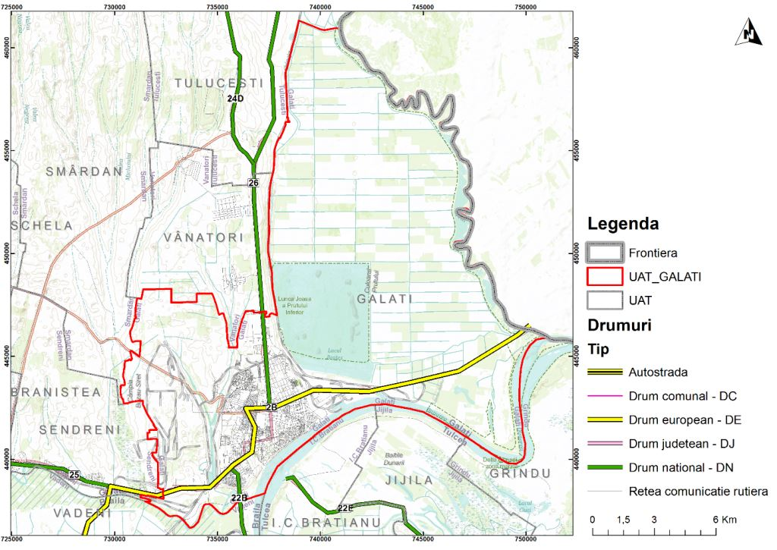

Lungimea rețelei stradale interne a municipiului este de 332,184 km, care este formată din artere magistrale (componente a drumurilor europene, naționale și județene), străzi principale, străzi de legătură, străzi colectoare și străzi de folosință locală.
Tabelul nr. 3-20 - Componența infrastructurii rutiere
Nr. crt. | Tipul străzii | Lungime  [km]
1. | Artere magistrale | 48,1
2. | Străzi principale | 56,954
3. | Străzi de legătură | 65,856
4. | Străzi colectoare | 71,682
5. | Străzi de folosință locală | 219,351

Figura nr. 3-16 - Ponderea infrastructurii rutiere

Municipiul Galați este o stație terminus pentru linia de cale ferată cu ecartament normal european) și o stație de tranzit pentru linia de cale ferată cu ecartament larg suprapus peste cel normal (pentru transportul spre Moldova, Ucraina și Rusia).
Unitatea Administrativ Teritorială Galați este deservită de următoarele sectoare de căi ferate:
- magistrala 700 București - Urziceni - Brăila - Galați;
- cale ferată dublă electrificată: sectorul Ianca - Brăila - Galați;
- linia 704 Galați - Barboși - Tecuci - Mărășești;
- cale ferată dublă electrificată: sectorul Galați – Barboși;
- cale ferată dublă neelectrificată: sectorul Barboși – Tecuci;
- linia 703 – Galați – Bârlad;
- cale ferată simplă neelectrificată: sectorul Galați – Bârlad.
Starea tehnică a rețelei de cale ferată este în general bună. Nivelul dotărilor și starea tehnică a liniilor nu permit viteze mai mari de 60 - 80 km/h.
Municipiul Galați este orașul cu cea mai mare densitate de căi ferate (km/km²) din țară având trei dintre cele mai mari triaje de vagoane din țară. Rețeaua feroviară este cu mult mai dezvoltată chiar și decât cea din București, datorită triajelor de vagoane, cel mai mare din țară fiind Galați Triaj Sud (Barboși Triaj) cu 32 de linii.
Lungimea infrastructurii de transport pe șină este de 595,848 km, din care:
- lungimea căilor ferate: 545 km (inclusiv triaje, linii de deservire industrială în intravilan);
- lungimea rețelei de șină de tramvai: 50,848 km (inclusiv depouri).

Figura nr. 3-17 - Ponderea infrastructurii de transport pe șină

  - Transportul public de călători
În prezent în municipiul Galați funcționează transportul public de călători de suprafața generat cu:
- troleibuze;
- autobuze;
- tramvaie.
Transportul public de călători este asigurat de societatea Transurb S.A. Galați, care din data de 9 mai 2016 a redevenit operator unic în municipiul Galați.
Galațiul este unul dintre puținele orașe ale țării în care se mai găsesc toate cele trei mijloace de transport în comun clasice: troleibuz, autobuz și tramvai (excepție face Bucureștiul care are și metrou). În prezent rețeaua de tramvaie este în refacere. S-au refăcut total tronsoanele Piața Mare - Baia Comunală, Piața Energiei - Cimitirul Eternitatea și Bd. Siderurgiștilor - Micro 19. Următoarea etapă va cuprinde tronsoanele de pe Bd. Siderurgiștilor, respectiv Str. Saligny și Str. Tecuci.
Parcul auto de care dispune Transurb SA Galați este format din 149 autobuze, 13 troleibuze și 57 vagoane de tramvai.

Figura nr. 3-19 - Parcul de autobuze pentru transport public de persoane începând cu luna Mai 2016, funcție de norma de poluare

Tabelul nr. 3-21 - Parcul de autobuze pentru transport public de persoane începând cu luna Mai 2016
Nr.  crt. | Categoria | Nr. de vehicule | Anul  fabricației | Capacitatea de pasageri (atât pe scaune cat și în picioare) | Aspecte privind protecția mediului (Standardul EURO) | Tip  combustibil
1 | Autobuz | 1 | 1997 | 101 | NON EURO | DIESEL
2 | Autobuz M3 | 28 | 1999 | 91 | R2 | DIESEL
3 | Autobuz M3 Clasa I DAF SB 250 | 5 | 2000 | 93 | R2 | DIESEL
4 | Autobuz M3 Clasa II | 1 | 2000 | 85 | R2 | DIESEL
5 | Autobuz M3 Clasa I | 8 | 2001 | 91 | R2 | DIESEL
6 | Autobuz M3 Clasa I DAF SB 250 | 4 | 2001 | 85 | R2 | DIESEL
7 | Autobuz M3 Clasa I DAF SB 250 | 20 | 2002 | 93 | R3 | DIESEL
8 | Autobuz M3 Clasa II | 1 | 2002 | 81 | R2 | DIESEL
9 | Autobuz Cobra | 10 | 2003 | 69 | R3 | DIESEL
10 | Autobuz M3 Clasa I DAF SB 250 | 11 | 2003 | 93 | R3 | DIESEL
11 | Autobuz M3 Clasa III | 1 | 2003 | 36 | R3 | DIESEL
12 | Autobuz DAF SB 200 | 25 | 2003 | 74 | R3 | DIESEL
13 | Autobuz Cobra | 4 | 2005 | 69 | R3 | DIESEL
14 | Autobuz M3 Maz | 30 | 2008 | 106 | R4 | DIESEL
 | TOTAL | 149
*sursa: Transurb SA, Galați

Figura nr. 3-18 - Rețeaua de autobuze funcțională – iunie 2015
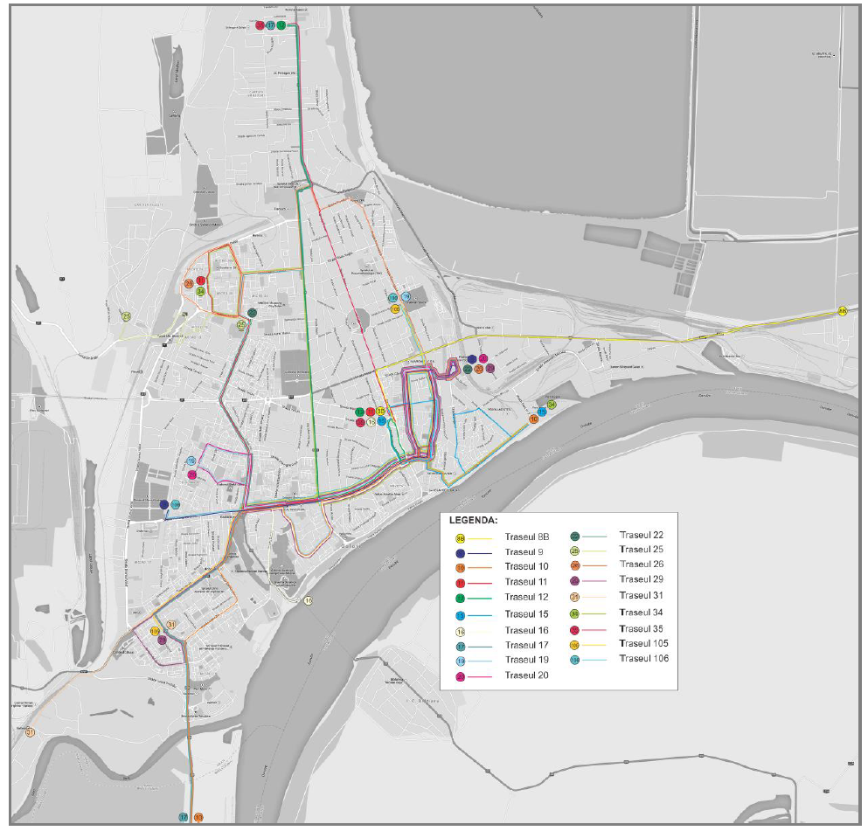
sursa: PMUD Galați

Caracteristica generală a vehiculelor este vârsta foarte înaintată, care cu puține excepții depășește durata normală de funcționare a vehiculelor din categoriile celor existente. Cele mai noi vehicule au fost fabricate în anul 2008 (30 autobuze și 10 troleibuze).
Troleibuzul reprezintă mijlocul de transport public de capacitate medie care nu are asociate efecte negative asupra mediului în care funcționează. Limitarea în cazul rețelei de troleibuze este data de infrastructura necesară pentru alimentarea cu energie electrică. În prezent în cadrul rețelei de transport public, funcționează două trasee de troleibuz. Pe o distanta de aproximativ 6 km, care reprezintă 72% din lungimea totală a unuia dintre trasee și 83% din lungimea totală a celuilalt, cele două trasee se suprapun. Practic, rețeaua de troleibuze asigură legătura între zona de Nord-Est a orașului (Parcul CFR) și zona de Sud-Vest, unde de la nodul rutier format la intersecția dintre Str. Brăilei, Str. Siderurgiștilor, Str. Prelungirea Brăilei și Str. Cloșca, are două ramificații: către cartierul Micro 19 și către cimitirul Sf. Lazăr. Evidențierea celor două trasee este reprezentată în figura de mai jos.
Figura nr. 3-20 - Rețeaua de troleibuze funcțională – iunie 2015
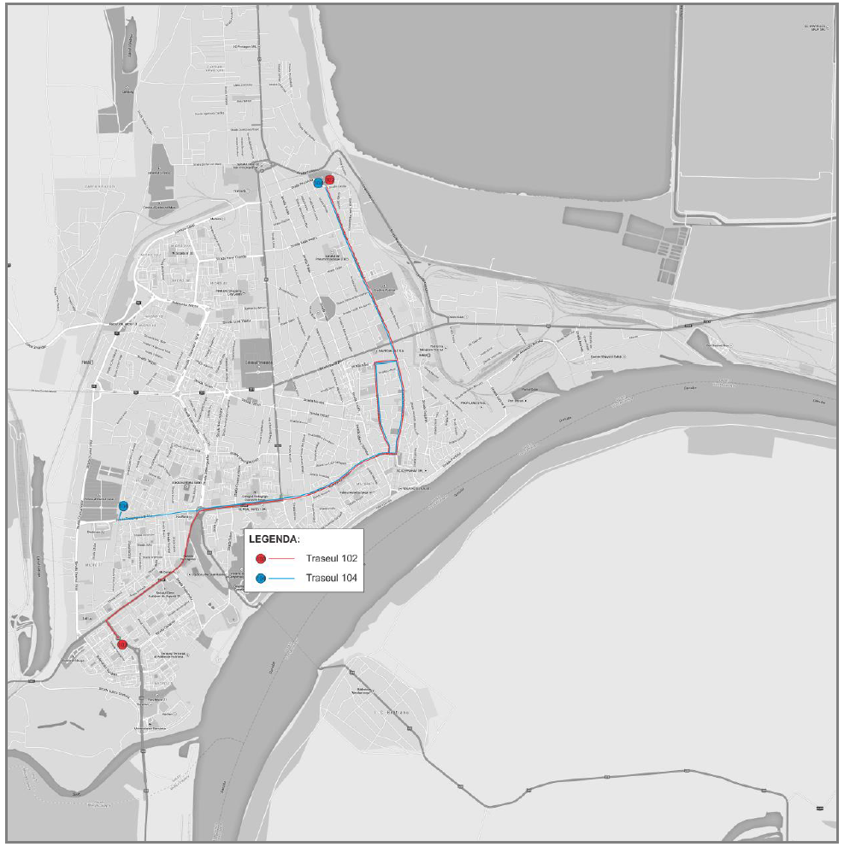
sursa: PMUD Galați

Municipiul Galați este printre putinele centre urbane din Romania în care este în funcțiune sistemul de transport public nepoluant - tramvaiul. Comparativ cu celelalte moduri de transport public, rețeaua de tramvaie prezintă flexibilitate redusă, funcționarea acestui mod de transport fiind condiționata de existența unei infrastructuri și a unor vehicule foarte costisitoare. În situația actuală, pe rețeaua de tramvaie existentă în municipiul Galați funcționează patru trasee, a căror lungime totală este de 30 km (figura nr. 3-21).

Figura nr. 3-21 - Rețeaua de tramvai funcțională – iunie 2015
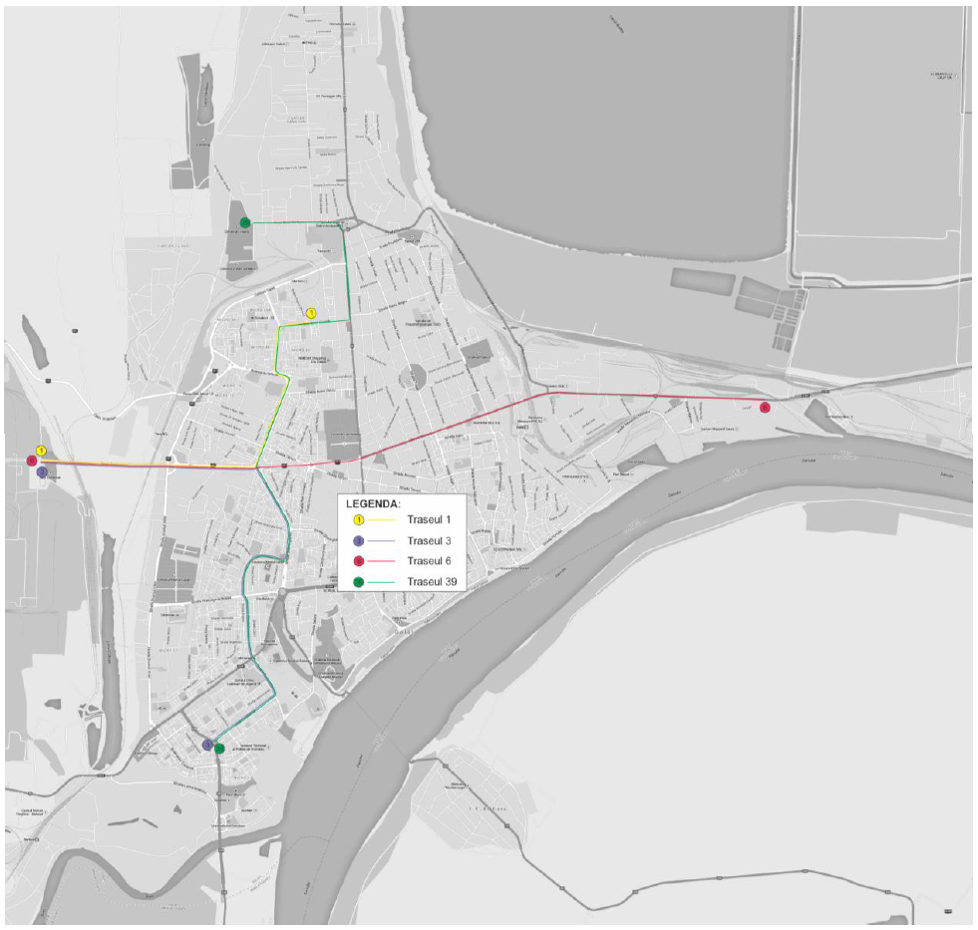
sursa: PMUD Galați

Până în data de 9 mai 2016 când Transurb SA a redevenit operator unic, în municipiul Galați mai exista și operatori urbani privați de transport public.
Operatorii privați de transport public local deserveau rețeaua de microbuze, care era formată din 11 trasee, a căror lungime totală era de 156,32 km. Acest mod de transport prezenta flexibilitate foarte ridicată din punct de vedere al configurației traseului, vehiculele care operau fiind de dimensiuni reduse comparativ cu celelalte mijloace de transport public, fapt care permitea accesul pe străzi cu secțiune transversală redusă, curbe strânse. De asemenea, funcționarea acestui sistem de transport public nu necesita infrastructură specială, ci numai stații pentru îmbarcarea / debarcarea călătorilor.
Figura nr. 3-22 - Rețeaua de microbuze – 2015
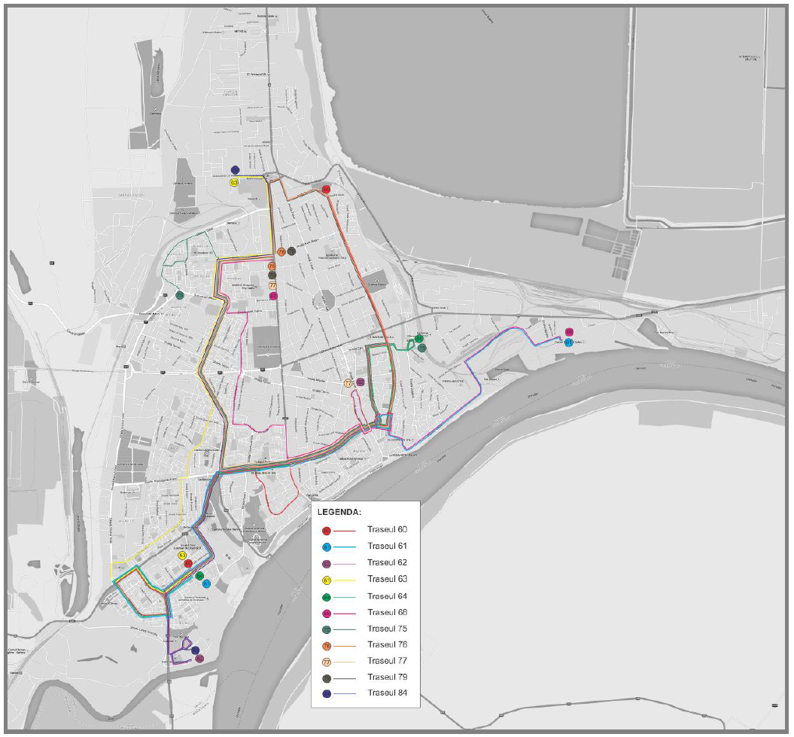
sursa: PMUD Galați

Cele 11 trasee de microbuze utilizau 155 de stații (tur și retur), dintre care 92 erau comune cu cele utilizate de celelalte moduri de transport operate de operatorul public, Transurb S.A. Galați. Harta traseelor este reprezentată în figura de mai sus. În zilele lucrătoare, microbuzele circulau în intervalul orar 5:³⁰ - 22:³⁰, cu frecvențe cuprinse între 9 și 24 vehicule pe oră.
Tabelul nr. 3-22 - Trasee concesionate de operatori privați - aprilie 2015
Nr. crt. | Denumire operator | Traseu
1. | Andry S.R.L. | 68
2. | Acj Globe Tour S.R.L. | 79
 |  | 84
3. | Badilas Com S.R.L. | 76
4. | Comsamo S.R.L. | 63
 |  | 77
5. | Relajcar S.R.L. | 62
 |  | 64
6 | Sogitour S.R.L. | 75
7 | Transdan S.R.L. | 61
8 | Transcris S.R.L. | 60

Primăria Municipiului Galați, a eliberat licențe pentru 170 microbuze, care formează parcul activ de autovehicule, cei 8 operatori privați deținând în total un parc inventar de 222 microbuze (tabelul nr. 3-21). Acestea au capacitate medie cuprinsă între 12 și 20 de locuri și vechime de 5 până la 7 ani.

Tabelul nr. 3-23 - Parcul de vehicule operatori privați - aprilie 2015
Nr. crt. | Denumire operator | Număr vehicule | Capacitate medie (locuri) | Vechime medie (ani)
1. | Andry S.R.L. | 15 | 14 | 5
2. | Acj Globe Tour S.R.L. | 27 | 15 | 6
3. | Badilas Com S.R.L. | 17 | 20 | 5
4. | Comsamo S.R.L. | 54 | 17 | 6
5. | Relajcar S.R.L. | 60 | 15 | 6
6 | Sogitour S.R.L. | 12 | 15 | 6
7 | Transdan S.R.L. | 10 | 17 | 7
8 | Transcris S.R.L. | 27 | 12 | 6

Activitatea de taxi se desfășoară conform prevederilor HCL 193/ 2008 și 425/ 2011 de aprobarea Regulamentului de organizare și desfășurare a activității de transport în regim de taxi și în regim de închiriere în municipiul Galați.
În prezent există în Galați un număr de 850 de autorizații de taxi emise unui număr de 601 deținători. Majoritatea dețin câte o singură licență. Activitatea de gestionare a unui așa de mare număr de contracte este un efort semnificativ.
În ceea ce privește flota de autoturisme, la data de 01.04.2015 aceasta numără 841 vehicule. Se constată că ponderea cea mai mare o dețin autovehiculele cu vechime între 5 și 8 ani, acestea reprezentând aproximativ 70% din parc (tabelul nr. 3-22).

Tabelul nr. 3-24 - Situația parcului de autovehicule autorizate pentru activitatea de taxi
Nr. crt. | Anul de fabricație | Număr autoturisme
1. | 2002 | 3
2. | 2003 | 5
3. | 2004 | 16
4. | 2005 | 46
5. | 2006 | 78
6 | 2007 | 171
7 | 2008 | 193
8 | 2009 | 103
9 | 2010 | 117
10 | 2011 | 45
11 | 2012 | 30
12 | 2013 | 17
13 | 2014 | 13
14 | 2015 | 4

La nivelul județului Galați transportul public este coordonat și controlat de Consiliul Județului Galați. Transportul public județean prin curse regulate este concesionat pe perioada 2014 - 2019 de 11 societăți comerciale, care operează 61 de trasee, cu un parc activ de 163 de vehicule (tabelul nr. 3-23). Transportul rutier public județean de persoane prin curse regulate are rute și programe de circulație prestabilite de Consiliul Județului Galați.
Transportul rutier public județean de persoane prin curse regulate speciale asigură transportul unor grupuri de persoane dinainte constituite la inițiativa proprie a uneia sau mai multor persoane. Acest serviciu facilitează transportul în cazul unor evenimente, manifestări speciale, călătorii destinate activităților de agrement, turism și altele asemenea.

Tabelul nr. 3-25 - Operatori transport public județean
Nr. crt. | Denumire operator | Număr trasee | Număr vehicule active
1. | AȘII VOLANULUI SRL | 1 | 1
2. | AUTO-RECORD S.R.L. | 18 | 44
3. | BELONA SRL | 1 | 1
4. | CALUSTOUR SRL | 1 | 1
5. | DANIXMOND TUR S.R.L. | 2 | 4
7. | GEGI S.R.L. | 1 | 1
8. | RO-CAR S.R.L. | 15 | 16
9. | STEFU ION S.R.L. | 5 | 7
10. | TEGALTRANS S.R.L. | 4 | 54
11. | TOTOSAN S.R.L. | 1 | 1

Traseele au punct de origine sau destinație municipiul Galați. Stațiile, punctele de îmbarcare/debarcare a călătorilor sunt stabilite prin HCL Galați Nr. 50 din 2013. Conform programului de transport publicat, în decursul unei zile lucrătoare sunt efectuate 357 de curse (plecări / sosiri).
Alocarea acestora pe stațiile terminus sunt prezentate în tabelul de mai jos.

Tabelul nr. 3-26 - Numărul de curse cu originea în fiecare punct terminus
Nr. crt. | Amplasare stație | Către / Dinspre | Număr de curse / zi
1. | Str. Oțelarilor, Piața Micro 19 | Braniștea, DN 25 | 38
2. | Str. Brăilei, la cca 50 m de intersecția dintre Str. Brăilei și Drumul Viilor (parcare benzinăria Rompetrol) | Tecuci, DN 25 | 82
3. | Str. Combinatului, la 300m de Piața Energiei | Smârdan, DJ 251 | 110
4. | Str. Traian, Fabrica de pâine Arcada | Vânători, DN 26 | 127

  - Fluxuri de trafic
Rețeaua rutiera majoră a municipiului Galați se compune din:
- Rețeaua stradală internă a municipiului Galați;
- Drumurile județene care fac legătura cu localitățile învecinate care reprezintă zona de influență;
Ca și caracteristici principale ale rețelei rutiere și stradale din municipiul Galați au fost luate în considerare:
- Lungimea fiecărui segment rutier și stradal;
- Numărul de benzi;
- Capacitatea în Vehicule/zi la nivel de MZA-Medie Zilnica Anuala pe baza capacitații orare de circulație (Vehicule/ora);
- Viteza maximă legală de circulație;
- Funcții specifice Volum-Densitate cu ajutorul cărora se estimează viteza reala de
- circulație în funcție de încărcarea de trafic.
Deși rețeaua stradală are o coerență net superioară orașelor românești ea este subdimensionată într-o serie de puncte, în special la orele de vârf și de cele mai multe ori optimizată exclusiv pentru traficul auto.
Rețeaua rutieră majoră a municipiului Galați este prezentată în figura de mai jos:

Figura nr. 3-23 – Rețeaua rutieră a municipiului Galați
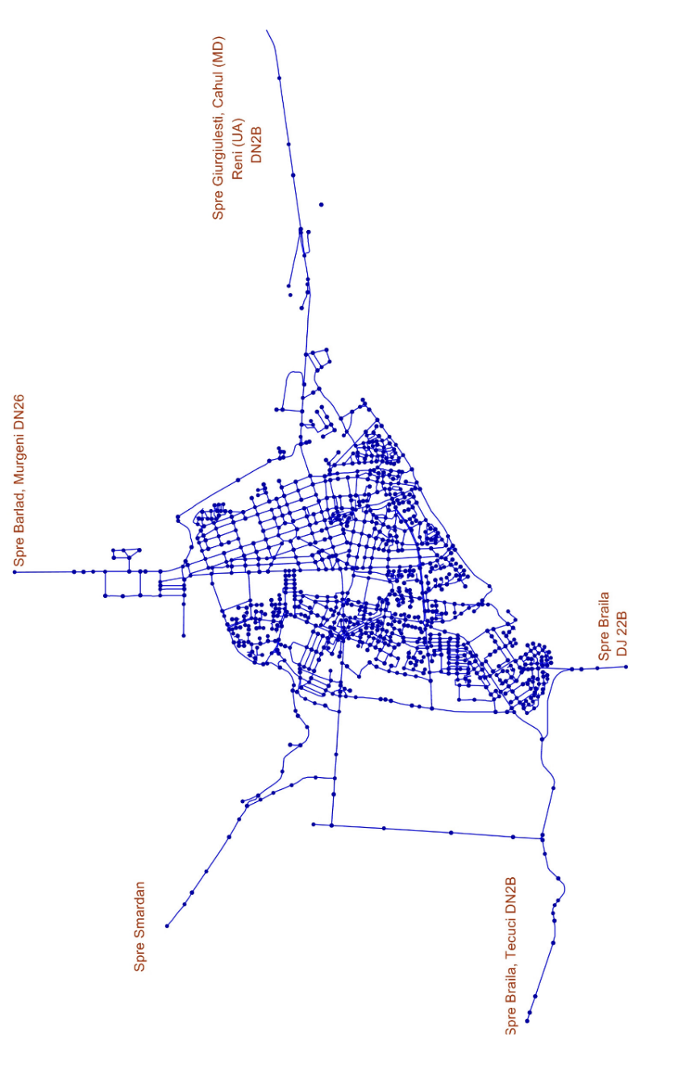

În ceea ce privește traficul de tranzit acesta se canalizează pe direcția drumurilor: Sos. De Centură (trafic greu), drumuri naționale DN2B (Str. Brăilei, str. G. Coșbuc), DN22B (dig Galați – Brăila), DN26 (Galați - Oancea) și bulevardele Siderurgiștilor și Marea Unire (faleza superioară).
La nivelul municipiului Galați au fost identificate 3 nivele de mobilitate pentru deplasările în interiorul municipiului, sunt în următoarele scopuri de călătorie:
- Deplasările pentru muncă;
- Deplasările în alte scopuri (educație, recreative, în scop personal și altele).
- Deplasări de tranzit.
Intensitatea traficului la nivelul municipiului Galați este redată pe fluxuri de circulație (Veh/zi) conform figurii de mai jos.

Figura nr. 3-24 – Fluxuri de circulație, Veh/zi – vedere generală (conform Studiu de trafic PUG 2010)
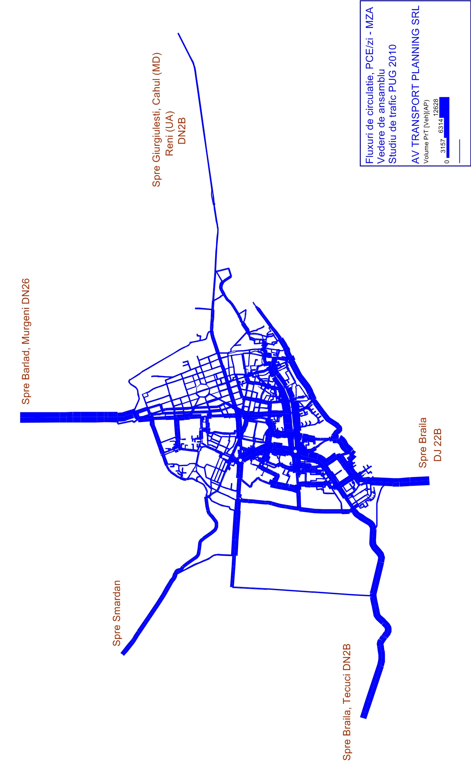

Surse fixe
Principale de surse de emisie a NO₂ sunt instalațiile de ardere a combustibililor gazoși (metan), lichizi (păcură) și solizi (cărbune).
La nivelul municipiului Galați pe categorii de activități industria se grupează pe grupe conform codificării EMEP/EEA:
- Grupa 1.A.1. – Arderi în industrii energetice;
- Grupa 1.A.2. – Arderi în industrii de fabricare și construcții (surse staționare și surse mobile);
- Grupa 1.A.4. – Arderi în surse staționare de mică putere (instituționale / comerciale și rezidențiale);
- Grupa 1.B.2. - Petrol și gazelor naturale;
- Grupa 2.A.2 - Fabricarea varului;
- Grupa 2.C.1 - Fabricare fontă și oțel;
- Grupa 2.C.2 - Fabricare feroaliaje;
- Grupa 2.C.5. - Altele procese din industria metalurgică;
- Grupa 2.D.2 - Fabricarea produselor alimentare și a băuturilor;
- Grupa 3.A.2 - Aplicarea industriala a vopselelor;
- Grupa 3.B.1 – Degresarea;
- Grupa 3.B.2 - Curățarea chimică (uscată);
- Grupa 6.A. - Depozitarea deșeurilor solide pe teren;
- Grupa 6.B - Colectarea, epurarea și stocarea apelor uzate.

Tabelul nr. 3-27 - Contribuția subsectoarelor de activitate la emisiile de NOx din industrie, în municipiul Galați (anul 2014)
NFR | Activitate | 2014  Tone NO_{X}/an
1.A.1.a | Producerea de energie electrică și termică | 337.330
1.A.2.a | Arderi în industrii de fabricare și construcții- Fabricare fontă și oțel și fabricare feroaliaje | 565.042
1.A.2.b | Arderi în industrii de fabricare și construcții- Fabricare metale neferoase | 7.974
1.A.2.e | Arderi în industrii de fabricare și construcții- Fabricare alimente, băuturi și tutun | 12.992
1.A.2.f.i | Arderi în industrii de fabricare și construcții- Alte surse staționare | 24.980
1.A.4.a.i | Comercial/Instituțional- încălzire comercială și instituțională | 182.449
1.B.2.a.v | Distribuirea produselor petroliere | 970.600
2.A.2 | Fabricarea varului | 0.009
2.C.1 | Fabricare fontă și oțel | 883.186
2.C.2 | Fabricare feroaliaje | 162.683
2.C.5.e | Fabricare alte metale | 149.758
2.D.2 | Fabricarea produselor alimentare și a băuturilor | 41.952
3.A.2 | Aplicarea industriala a vopselelor | 6.283
3.B.1 | Degresarea | 2.602
3.B.2 | Curățarea chimică (uscată) | 0.204
6.A | Depozitarea deșeurilor solide pe teren | 94.747
6.B | Colectarea, epurarea și stocarea apelor uzate | 0.017
 | TOTAL | 3442.809
sursa: ANPM – Inventar local de emisii 2014

Degradarea calității aerului în municipiul Galați se datorează pe de o parte existenței unor practici vechi și poluante și pe de altă parte a mijloacelor financiare insuficiente pentru achiziționarea unor echipamente adecvate de protecție a mediului.

Surse de emisie din grupa Grupa 1.A.1
  - ARCELOR MITTAL GALAȚI SA (AIM nr. 01/24.08.2015 revizuită în data 23.06.2016 valabilă până la 23.08.2025)

Tabelul nr. 3-28 – surse de emisie a NO₂ în cadrul ARCELOR MITTAL SA Galați
Instalație | Sursa | Puncte de emisie | Poluanți emiși | VLE  (mg/Nm³)
Uzina Aglomerare | Mașinile de aglomerare nr. 4, 5, 6/ desprăfuire primară | Sisteme de evacuare (coșuri cu D=8m și H=80 m, respectiv D=7m și H=98m) | NOx | 500
Furnale și Departamentul de logistică internă (DLI) | Cowper furnalele F4 și F5 | Sisteme de evacuare (coșuri cu D=4,2m și H=80,5 m) | NOx | 100
Activități auxiliare | Cuptoare rotative de var nr. 1. 2, 3 | Sisteme de evacuare (coșuri D=2,7m și H=12 m) | NOx | 500
OLD1 și TC1 | Epurare umedă a gazului de convertizor la convertizoarele 1-3 | Sisteme de evacuare (coșuri D=4,2m și H=50 m) | NOx | 20
Laminorul de tablă groasă nr. 1 | Cuptoare de propulsie nr. 1, 2, 3 | Sisteme de evacuare (coșuri Db=2,7m Dv=1,8m și H=30 m) | NOx | 400
 | Cuptor normalizare CN1 | Sistem de evacuare (coș D=2m și H=21 m) | NOx | 400
Laminorul de tablă groasă nr. 2 | Cuptoare de propulsie nr. 1, 2, 3 | Sisteme de evacuare (coșuri D=5,8m și H=40 m) | NOx | 400
 | Cuptor normalizare nr. 1 | Sistem de evacuare (coș D=2,55 m și H=21,7 m) | NOx | 400
 | Cuptor revenire | Sistem de evacuare (coș D=1,6 m și H=22,7 m) | NOx | 400
LBC și LBR | Cuptoare tratament termic | Sisteme de evacuare (9 coșuri cu Dv=0,4 m Db=1,4 m și H=26,64 m) | NOx | 350
 | Instalație de regenerare a HCl | Sistem de evacuare (coș) | NOx | 350
 | Cuptoare de propulsie nr. 1-3 | Sistem de evacuare (coș D=2,75 m și H=31,53 m) | NOx | 400
Zincare | Cuptor tratament termic | Sistem de evacuare (coș D=1,20 m și H=35 m) | NOx | 300
Departamentul producere și distribuție a energiei în siderurgie | Cazane abur  (19 buc) | Sisteme de evacuare (coșuri D=2,5 m și H=30 m) | NOx | 200
Zona servicii | TOZ (Turnătorie oale de zgură)
 | Cuptor uscat nisip/ciclon | Sistem de evacuare (coș C1 D=0,6 m și H=24 m) | NOx | 350
 | Forjă grea
 | Cuptoare încălzire vatră mobilă 25 m², 16 m² | Coș C1 cu D=2 m și H 82 m | NOx | 350
 | Cuptoare încălzire vatră mobilă 31,5 m², 12,6 m², 50 m² | Coș dispersie C2 cu D = 2 m și H=82 m | NOx | 350
 | Forja de întreținere
 | Cuptoare încălzire vatră fixă 3,5 m², 6 m², 3,5 m² 0,35 m² 1 m², 3 m², 5 m², 2,5 m², 6,3 m² | Coș dispersie C1 cu D=2m și H 30 m | NOx | 350
 | Sector ansamble sudate
 | Cuptor tratament termic cu vatră mobilă 32 m² | Coș dispersie C1 cu D=0,4m și H 14 m | NOx | 350
 | Sector sculărie și tratament termic
 | Cuptor tratament termic cu vatră mobilă 2 m² | Coș dispersie C1 cu D=0,4m și H 16 m | NOx | 350
 | Cuptor tratament termic cu vatră fixă 2 m² | Coș dispersie C2 cu D=0,4m și H 16 m | NOx | 350
 | Cuptoare tratament termic cu vatră mobilă 16 m², 1,3 m² | Coș dispersie C3 beton armat cu D=2 m și H =32 m | NOx | 350
 | Cuptor tratament termic vertical cu adâncimea de 7 m, 5m

  - ELECTROCENTRALE SA (AIM 1/24.02.2014 valabilă până la 23.02.2024)
Activitatea: 1.1. Arderea combustibililor în instalații cu o putere termică nominală totală egală sau mai mare de 50MW

Tabelul nr. 3-29 – Surse de emisie a NO₂ în cadrul ELECTROCENTRALE SA Galați
Instalație | Tip combustibil | Puncte de emisie | Poluanți emiși | VLE  (mg/Nm³)
IMA nr. 2  Cazan nr. 5 | Gaze naturale | Coș de dispersie C2 cu dimensiunile Dint vârf = 6,07 m H = 100 m | NO_{x} | 300
 | Gaz de furnal |  | NO_{x} | 300
 | Păcură* |  | NO_{x} | 400
IMA nr. 3  Cazan 6, 7, 8, | Gaze naturale | Coș de dispersie C2 cu dimensiunile Dint vârf = 6,07 m H = 100 m | NO_{x} | 200
 | Păcură* |  | NO_{x} | 150
*Începând cu 01.06.2016 nu se mai utilizează păcură în cadrul platformei
Tabelul nr. 3-30 – Emisii țintă pentru NOx în cadrul ELECTROCENTRALE SA Galați
Tip instalație | 2014 | 2015 | 2016 | 2017
 | tone
IMA nr. 2 | 341 | 341 | 334 | 289
IMA nr. 3 | 504 | 504 | 438 | 365

  - PROFILAND SRL (AIM nr. 36/12.11.2007 valabilă până la 11.11.2017)
Activitatea: 4.1.b. Fabricarea altor produse chimice organice de baza - hidrocarburi ce conțin oxigen (alcooli, aldehide, cetone, acizi carboxilici, esteri, acetați, peroxizi, rășini epoxidice –Fabricare biodiesel.
Tabelul nr. 3-31 – Surse de emisie a NO₂ în cadrul PROFILAND SRL
Instalație | Tip combustibil | Puncte de emisie | Poluanți emiși | VLE  (mg/Nm³)
Centrala termică AKTES | gaz metan | Coșul de la centrala termica  cu D=0,8 m și H =20 m | NO₂ | 350

Valorile limită pentru emisiile de dioxid de azot și oxizi de azot din cadrul sursei aparținând PROFILAND SRL sunt prezentate în tabelul nr. 3-29. Limitele de emisie sunt exprimate în μg/m³ și sunt stabilite conform Legii 104/2011 Volumul trebuie exprimat în condiții standard (temperatură de 293 K și presiune de 101,3 kPa).

Tabelul nr. 3-32 – Valori limită de emisie (VLE) a NO₂ în cadrul PROFILAND SRL
Indicator | Perioada de mediere | Valoarea limită (μg/m³) | Durata de valabilitate începând cu | Observații
1. Valoare limită orară pentru protecția sănătății umane | 1 h | 249 | 2007 | Nu se va depăși de peste 18 ori valoarea limita într-un an calendaristic  Valoarea limită se va reduce din 12 în 12 luni cu procente anuale egale pentru a ajunge la valoarea limită atribuita anului 2010
 |  | 200 | 2010
2. Valoare limită anuală pentru protecția sănătății umane | An calendaristic | 50 | 2007 | Valoarea limită se va reduce din 12 în 12 luni cu procente anuale egale pentru a ajunge la valoarea limită atribuita anului 2010
 |  | 40 | 2010
3. Valoare limită anuală pentru protecția vegetației | An calendaristic | 30 | 1 ianuarie 2007

  - PROFILAND STEEL SRL (AIM nr. 08/28.10.2009 revizuită în 10.12.2012 valabilă până la data de 28.10.2019)
Activități desfășurate:
- 2.3 c) „Instalații pentru prelucrarea metalelor feroase – pentru aplicarea de straturi protectoare de metal topit, cu o capacitate de tratare ce depășește 2 tone oțel brut/oră”
- 6.7 „Instalații pentru tratarea suprafeței materialelor, obiectelor sau produselor, utilizând solvenți organici, în special pentru gresare, imprimare, aplicare de straturi protectoare, degresare, impermeabilizare, apretare, glazurare, vopsire, curățare sau impregnare, cu o capacitate de consum de solvenți mai mare de 150 kg/ora sau 200 tone/an”
- Instalații pentru prelucrare metale feroase și tratarea suprafețelor

Tabelul nr. 3-33 – surse de emisie a NO₂ în cadrul PROFILAND Steel SRL
Instalație | Activitatea | Puncte de emisie | Poluanți emiși | VLE  (mg/Nm³)
Linia de zincare vopsire | Cazan abur | Coș de dispersie C2 | NO_{x} | 350
Linia de vopsire | Cuptoare de polimerizare | Coș de dispersie C3 | NO_{x} | 15

  - LINDE GAS SRL (AIM nr. 01/16.02.2010 valabilă până la 15.02.2020)
Tabelul nr. 3-34 – surse de emisie a NO₂ în cadrul LINDE GAS SRL
Instalație | Tip combustibil | Puncte de emisie | Poluanți emiși | VLE  (mg/Nm³)
Centrala termică Viessman Vitoplex 10SX1 | Gaze naturale | Coș de dispersie cu H=4,5 m, D=350 mm | NO_{x} | 350

  - DAMEN SHIPYARDS SA (AIM nr. 15/03.07.2006 reactualizată la 30.10.2007 revizuită la 22.10.2013)

Tabelul nr. 3-35 – surse de emisie a NO₂ în cadrul DAMEN SHIPYARDS SA
Nr. crt | Instalație | Puncte de emisie | Poluanți emiși | VLE  (mg/Nm³)
1 | Cuptor zincare | Coș S3 cu H=25 m, D=500 mm | NO_{x} | 100
2 | Centrale termice  (16 buc) | Coșuri de dispersie  (C1-C16) | NO_{x} | 350

Tabelul nr. 3-36 – Alte instalații caracterizate ca surse de emisie a NO₂ în municipiul Galați
Nr. crt. | Operator | Caracteristici cos de emisie | VLE
 | MENAROM P.E.C. SA | emisii de la tratamente termice și forjă)  coșuri dispersie 2 x H=6 m, Dn = 500 mm | NOx - 350 mg/mcN;
 | INTFOR SA | Emisii de la cuptoarele atelierului recuperare zinc, cuptoarele clopot de recoacere de recristalizare | NOx – 350 mg/mcN;
 |  | Centrale termice cos dispersie h = 12m | NOx – 350 mg/mcN;
 | METALTRADE INTERNATIONAL SRL | Instalație exhaustare uscare rumeguș h=8m | NOx – 500 mg/mcN;
 | MONDISTAR SRL | Emisii CT h=10m și d=40cm | NOx – 500 mg/mcN;
 | IVAS srl | Instalație uscare vopsitorie - H=6m, d=200mm | NOx – 350 mg/mcN;
 |  | Emisii CT pe ulei h=6m, d=200mm | NOx – 450 mg/mcN;
 | TREFO SA | Cuptor de recoacere h=10m | NOx – 350 mg/mcN;
 | ICMRS SA | Instalația IMA45 h=7 m, d=250mm | NOx – 350 mg/mcN;
 | GALFINBAND SA | Cuptor tratament termic h=10m | NOx – 350 mg/mcN;
 | BRATESUL SCM | Cos dispersie CT pe lemn h=6m, d=0,11 m | NOx – 500 mg/mcN;
 | METCHIM SA | Cos dispersie CT h=15m, d=225mm | NOx – 350 mg/mcN;
 | MARTENS SA | 3x d=0,5m, h=19m | NOx – 350 mg/mcN;
 | VEGA 93 SRL  Calea smârdan | prepararea mixturii asfaltice H=12m, D=1,2m  H=4,5m, D=44x60cm | NOx – 450 mg/mcN;
 | PRUTUL SA | Cos de dispersie cazan tip CR11 H=20m. d=1 m  Cos de fum cazan tip GIAS15 H=16m. d=1,2 m  Cos de fum generator tip CAYTON H=10m. d=0,508 m | NOx – 500 mg/mcN;
 |  | Cos de fum cazan tip Standard Kesell H=18 m. d=0,8 m  Cos de fum cazan abur de inalta presiune GEKA H=16m. d=0,150 m | NOx – 350 mg/mcN;
 | VEGA 93 SRL hotel Vega | Cos dispersie CT H=50m D=500mm | NOx – 350 mg/mcN;
 | ARCADA COMPANY SA | C1 cos dispersie cuptor tunel H=12m D=200mm  C2 cos dispersie generator cu abur H=8m D=350mm | NOx – 350 mg/mcN;
 | NALBA SA | Cos dispresie CT plus cabina uscare h=6m | NOx – 350 mg/mcN;
 | SPITALUL CLINIC JEDEȚEAN DE URGENȚĂ “SF. APOSTOL ANDREI” | CT1 cos H=18m D=400mm  CT2 cos H=16,50m D=250mm | NOx – 350 mg/mcN;
 | SPITALUL DE PSIHIATRIE “ELISABETA DOAMNA” | Cos dispersie CT H=25m D=400mm | NOx – 350 mg/mcN;

Surse de suprafață
      - Rezidențial
În acest capitol sunt prezentate sursele rezidențiale de emisii din municipiul Galați respectiv:
- centralele termice de apartament;
- sistemul centralizat de producere și distribuție a energiei termice în municipiul Iași.
Uzura fizică a echipamentelor și a conductelor de transport a energiei termice cât și lipsa finanțelor pentru modernizarea lor au dus la adoptarea soluției de încălzire prin sistem individual din surse proprii
Populația municipiului Galați însumează 249.432 de persoane, fiind arondați în 112.618 locuințe existente. Numărul gospodăriilor populației la nivelul municipiului Galați este de 101.055.
Din totalul de 112618 locuințe, în anul 2011 erau racordați la rețeaua de termoficare 82282 consumatori, restul de consumatori beneficiau de un sistem centralizat de termoficare în regim propriu, fie prin intermediul centralelor termice folosind combustibili gazoși fie prin intermediul combustibililor solizi (lemn, cărbune, etc)

Tabelul nr. 3-37 - Locuințe după modul de încălzire
Total locuințe | Locuințe convenționale  reabilitate  termic | Numărul locuințelor dotate cu încălzire centrală | Numărul locuințelor fără încălzire centrală | Numărul  locuințelor  cu alt mod de  încălzire | Numărul  locuințelor  în care nu există încălzire
112618 | 47412 | 103741 | 7355 | 153 | 854
sursa: Direcția Județeană de Statistică Galați

Figura nr. 3-25 – Ponderea locuințelor după modul de încălzire
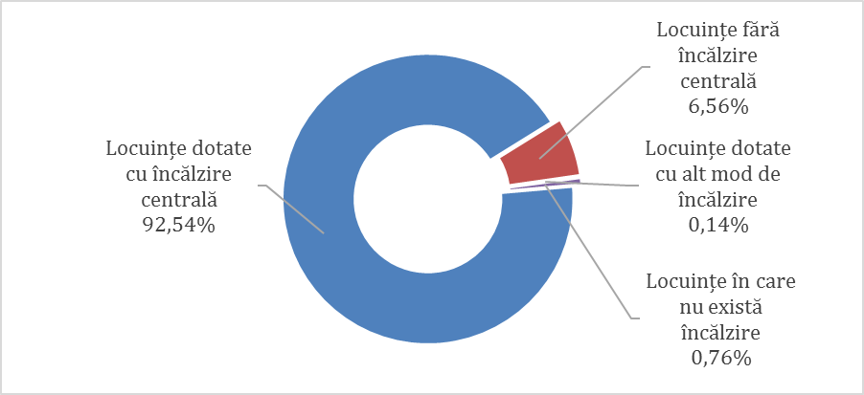

Datorită creșterii costurilor privind energia, consumul de energie termică distribuită s-a redus treptat prin debranșarea de la sistemul centralizat și instalarea de surse proprii de energie termică.

Tabelul nr. 3-38 - Numărul locuințelor dotate cu încălzire centrală
Termoficare | Centrală termică proprie
 | total | pe gaze din  rețeaua  publică | pe  combustibil  solid | pe  combustibil  lichid
82282 | 21459 | 20946 | 363 | 11
*sursa: Direcția Județeană de Statistică Galați

Tabelul nr. 3-39 - Numărul locuințelor fără încălzire centrală
Cu  aragaz | Cu sobe
 | total | pe gaze din  rețeaua  publică | pe  combustibil  solid | pe  combustibil  lichid | pe  energie  electrică
295 | 7060 | 1783 | 5184 | 39 | 515
sursa: Direcția Județeană de Statistică Galați

Tabelul nr. 3-40 – Emisii NOx tone raportate în anul 2014, surse de suprafață comerciale și rezidențiale
NFR | Activitate | NOx(tone)/2014
1.A.4.b.i | Rezidențial - încălzire rezidențială, și prepararea hranei | 9.020

      - Agricultura
Principalele surse de suprafața a emisiilor de NO₂/NOx din sectorul agricol sunt caracterizate de activitățile agricole în care sunt implicate utilaje agricole, tractoare atc, a căror funcționare pe bază de carburanți fosili generează emisii de NO₂/NOx.
La sfârșitul anului 2014, conform INS, din suprafața teritoriului administrativ al municipiului Galați de 24.602 ha, suprafața agricolă este de 13.532 ha (55%).
În municipiu există unități de prelucrare a vinului, a laptelui, morărit și panificație, prelucrarea cărnii, producerea nutrețurilor concentrate. În majoritatea dintre aceste societăți s-au făcut modernizări ale instalațiilor, acestea nereprezentând, rezultatul fiind o îmbunătățire a imaginii produselor și o abordare mai curajoasă a piețelor de desfacere.
Tabelul nr. 3-41 - Structura fondului funciar agricol din UAT Galați la 31.12.2014
Nr. crt. | Tipuri de folosință | Suprafața  (ha)
1. | Teren arabil | 12.816
2. | Pășuni | 406
3. | Fânețe | 69
4. | Vii și pepiniere viticole | 99
5. | Livezi și pepiniere pomicole | 142
6. | TOTAL TERENURI AGRICOLE | 13.532
7. | TOTAL UAT GALAȚI | 24.602
Sursa: INS

Figura nr. 3-26 - Ponderea suprafețelor agricole al UAT Galați, în anul 2014
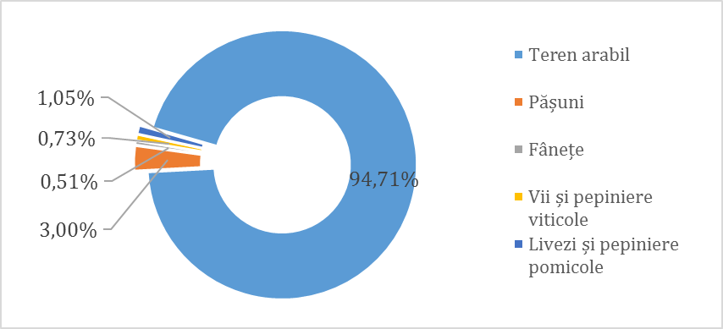

Tabelul nr. 3-42 – Principalii operatori economici care activează în agricultură, la nivelul municipiul Galați
Operator | Activitate principală
AXEROM GRUP SRL | Cultivarea cerealelor și legumelor
SIMONGRIG SRL | Cultivarea legumelor
AGRICOV SRL | Cultivarea cerealelor
BRATEȘLEG GRUP SRL | Cultivarea legumelor
AGROGAL SA | Cultivarea cerealelor
AGROMOND SRL | Cultivarea cerealelor

Agricultura creează atât emisiile directe și indirecte de oxizi de azot. Emisiile directe provin de la utilizarea mașinilor agricole, tractoare ce utilizează motorina drept combustibil precum și emisiile din solurile agricole fertilizate. Emisiile indirecte provin din scurgerile și levigarea îngrășămintelor pe bază de azot (nitrificare).
Emisiile de NO₂ specifice autovehiculelor de teren (tractoare, combine, buldozere, etc.) sunt generate în funcție de norma de emisie conform Ghidurilor de emisii CORINAIR 2013.
Factorii de emisie specifici utilajelor/echipamentelor agricole precum și activităților în care sunt implicate astfel de utilaje sunt prezentați în tabelul de mai jos.
Tabelul nr. 3-43 – Factori de emisie NOx g/tonă de combustibil (motorină), specifici activităților agricole
NFR. Sector economic | Factor de emisie  NOx | Unitate de masură
Agricultura | 35043 | g/t combustibil
Activități forestiere | 29093 | g/t combustibil
Alte activități rezidențiale | 32792 | g/t combustibil

Tabelul nr. 3-44 – Emisii NOx tone raportate în anul 2014, surse specifice activităților agricole
NFR | Activitate | NOx(tone)/2014
4.B.6 | Creșterea animalelor și managementul dejecțiilor animaliere | 0.312
4.D.1 | Aplicarea de îngrășăminte chimice pe bază de azot | 0.335
4.D.2.a | Operații agricole efectuate la nivelul fermelor, inclusiv depozitarea, manevrarea și transportul produselor agricole | 32.453
TOTAL |  | 33.101

      - Deșeurile
Deșeurile reprezintă una din problemele cele mai acute legate de protecția mediului. În fiecare an se generează mari cantități de deșeuri atât din producție cât și de la populație, deșeurile municipale nepericuloase și periculoase (deșeurile menajere și asimilabile din comerț, industrie și instituții), la care se adaugă alte câteva fluxuri speciale de deșeuri: deșeurile de ambalaje, deșeurile din construcții și demolări, nămoluri de la epurarea apelor uzate, vehicule scoase din uz și deșeuri de echipamente electrice și electronice care au un mod de gestionare specific.
Creșterea producției economice conduce la generarea de cantități mai mari de deșeuri. Operatorii economici au obligația de a valorifica deșeurile proprii prin reciclare, valorificare energetică, tratare (pentru diminuarea gradului de periculozitate) și, doar în ultimul rând, soluția aleasă să fie, eliminarea prin incinerare sau depozitare. Informațiile privind generarea deșeurilor și practicile actuale de gestionare a acestora sunt importante în identificarea riscurilor potențiale pentru mediu și sănătate umană, cât și pentru verificarea modului de respectare a gestionării deșeurilor impuse prin legislația în vigoare.
Generarea deșeurilor depinde de factori precum: activitățile economice, producția și consumul de bunuri, modificările demografice, inovațiile tehnologice, etc. Gestionarea rațională a deșeurilor poate proteja sănătatea publică și poate fi benefică pentru mediu, favorizând în același timp conservarea resurselor naturale.
Gestionarea deșeurilor cuprinde toate activitățile de colectare, transport, tratare, valorificare și eliminare a deșeurilor, inclusiv supravegherea acestor operații și îngrijirea zonelor de depozitare după închiderea acestora.
Ministerul Mediului a elaborat Planul Național de Gestionare a Deșeurilor pe baza planurilor județene avizate de autoritățile teritoriale pentru protecția mediului. Planul este una dintre principalele cerințe ale Directivei Cadru privind deșeurile ale cărei prevederi au fost transpuse în legislația națională.
Există o ierarhie a opțiunilor de gestionare a deșeurilor:
- prevenirea (minimizarea cantităților generate);
- pregătirea pentru reutilizare;
- reciclarea;
- alte operațiuni de valorificare, de exemplu valorificarea energetică;
- eliminarea (depozitarea).
Deșeurile municipale sunt reprezentate de totalitatea deșeurilor menajere și similare acestora generate în mediul urban și rural din gospodării, instituții, unități comerciale și de la operatori economici, deșeuri stradale colectate din spații publice, străzi, parcuri, spații verzi, la care se adaugă și deșeuri din construcții și demolări rezultate din amenajări interioare ale locuințelor colectate de operatorii de salubritate.
Deșeurile municipale și asimilabile rezultate în județul Galați sunt de tipul:
- deșeuri menajere colectate în amestec și separat de la populație;
- deșeuri asimilabile celor menajere colectate din industrie, comerț și instituții;
- deșeuri stradale;
- deșeuri din piețe;
- deșeuri din grădini și parcuri
- deșeuri din construcții și demolări.
Colectarea deșeurilor municipale este responsabilitatea municipalităților, care își pot realiza aceste atribuții fie direct (prin serviciile de specialitate din cadrul Consiliilor Locale), fie indirect (prin delegarea acestei responsabilități pe bază de contract, către firme specializate și autorizate pentru desfășurarea serviciilor de salubritate).
Tabelul nr. 3-45 - Deșeuri colectate de municipalități în perioada 2009 – 2014 (mii tone)
Deșeuri colectate | 2009 | 2010 | 2011 | 2012 | 2013 | 2014
Deșeuri menajere | 182,63 | 168,31 | 158,96 | 127,14 | 122,71 | 122,05
Deșeuri din servicii municipale | 20,57 | 13,22 | 10,68 | 10,38 | 9,12 | 5,379
Deșeuri din construcții/demolări | 4,15 | 8,92 | 16,64 | 9,18 | 8,22 | 8,66
TOTAL | 207,35 | 190,45 | 186,28 | 146,7 | 140,05 | 136,1
sursa: APM Galați - Raportul județean privind starea mediului pentru anul 2014

În anul 2014 au fost colectate de către municipalități, prin intermediul operatorilor de salubrizare autorizați sau al serviciilor de gospodărire din cadrul unor primării, o cantitate de 136100 tone deșeuri, cu aproximativ 2,8% mai puțin față de 2013. De asemenea, folosind următorii indicatori de generare: mediul urban: 0,9 kg/loc./an și mediul rural: 0,4 kg/loc./an, a fost estimată o cantitate de 1,969 tone de deșeuri menajere generate de populația care nu este deservită de servicii de salubritate pentru anul 2014.

Figura nr. 3-27 - Deșeuri colectate de municipalități în perioada 2009 – 2014 în județul Galați

Deșeurile reprezintă o pierdere uriașă de resurse sub formă de materiale și energie. Cantitatea deșeurilor generate poate fi privită ca un indicator a cât de eficienți suntem noi ca societate, în special cu privire la utilizarea resurselor naturale și la operațiile de tratare a deșeurilor. Deșeurile municipale sunt în prezent cel mai bun indicator disponibil pentru descrierea dezvoltării generale a generării și tratării deșeurilor în România.
În municipiul Galați, în anul 2015, activitatea de salubrizare a fost asigurată de către Serviciul Public ECOSAL organizat în subordinea Consiliului Local Galați.
În baza contractelor încheiate cu asociațiile de locatari și/sau proprietari, populație și agenți economici se realizează colectarea, transportul și depozitarea deșeurilor municipale la depozitul ecologic de deșeuri municipale al municipiului Galați de la Tirighina.
Trebuie menționat faptul că, în județul Galați, colectarea deșeurilor municipale nu este generalizată.
Conform Raportul județean gradul de acoperire, în anul 2013, cu servicii de salubritate a fost de 94,4 %. Gradul de acoperire cu servicii de salubritate în mediul rural a continuat să crească în 2014 datorită extinderii activității de salubritate a serviciilor private autorizate la nivelul comunelor județului Galați, aproximativ 79% din comune fiind acoperite cu servicii de salubrizare.
În tabelul de mai jos se prezintă evoluția gradului de conectare la serviciul de salubritate în perioada 2009-2014 în județul Galați
Tabelul nr. 3-46 - Evoluția gradului de acoperire cu servicii de salubritate pentru deservirea populației (județul Galați)
Anul | TOTAL  % | URBAN  % | RURAL  %
2009 | 66,52 | 99,96 | 23,21
2010 | 68,48 | 100 | 27,69
2011 | 81,38 | 91,44 | 69,22
2012 | 91,03 | 99,06 | 80,7
2013 | 94,40 | 100 | 87,22
2014 | 97,40 | 100 | 94,28
sursa: APM Galați - Raportul județean privind starea mediului pentru anul 2015
Din informațiile de mai sus rezultă o creștere de la an la an a gradului de conectare la serviciile de salubritate.
La nivelul județului Galați, procesul de colectare selectivă a deșeurilor municipale în vederea valorificării materialelor reciclabile a înregistrat un progres vizibil în ultimii ani, deși nu a fost introdus în fiecare localitate.
În conformitate cu prevederile Legii 211/2011 privind deșeurile, art. 17, alin1) “Autoritățile administrației publice locale au obligația ca, începând cu anul 2012, să asigure colectarea separată pentru cel puțin următoarele tipuri de deșeuri: hârtie, metal, plastic și sticlă.”
În municipiul Galați s-a optat pentru amplasarea containerelor tip în zona punctelor gospodărești de colectare a deșeurilor menajere sau în zone cu trafic intens (intersecții, piețe), colectarea făcându-se pe 3-4 fracții (hârtie-carton, plastic, sticlă, metal).
În municipiul Galați, urmare a finalizării proiectului ISPA derulat de Primăria municipiului Galați „Managementul integrat al deșeurilor urbane solide în municipiul Galați și împrejurimi” au fost organizate 220 de puncte de colectare selectivă a deșeurilor, dotate cu containere tip igloo, cu capacitatea de 2 m³, pentru colectarea deșeurilor de hârtie/carton, plastic/metal și sticlă de la populație.
În anul 2013 au fost amplasate în municipiul Galați, în zone cu trafic pietonal mărit, 32 de containere subterane pentru colectarea deșeurilor de hârtie/carton și plastic/metal.
În tabelul de mai jos se reflectă cantitatea de deșeuri colectată selectiv de la populație, precum și cea valorificată prin agenți economici autorizați, în perioada 2009-2014.
Tabelul nr. 3-47 - Evoluția cantității de deșeuri colectată selectiv de la populație în perioada 2009-2014 (județul Galați)
Denumire depozit | Cantitate de deșeuri depozitată (tone)
 | 2009 | 2010 | 2011 | 2012 | 2013 | 2014
Deșeuri municipale colectate selectiv (neconform) | 1135,36 | 1047,06 | 2064,23 | 803,2 | 870,32 | 1294
Deșeuri municipale  reciclate | 1247,34 | 1053 | 2075,68 | 720,44 | 896,68 | 1252
sursa: APM Galați - Raportul județean privind starea mediului pentru anul 2014
Deși a fost creată infrastructura necesară, gradul de colectare selectivă a deșeurilor reciclabile de la populație este destul de scăzut. În vederea creșterii cantităților de deșeuri colectate și a eficientizării investițiilor, se impune realizarea periodică de campanii de conștientizare a populației în care să se promoveze sistemul de colectare selectivă a deșeurilor.
Deșeurile biodegradabile municipale reprezintă fracția biodegradabilă din deșeuri menajere și asimilabile colectate în amestec precum și fracția biodegradabilă din deșeuri municipale colectate separat, inclusiv deșeuri din parcuri și grădini, piețe, deșeuri stradale.
Cel mai mare volum de deșeuri biodegradabile se generează în mediul rural și este
recomandabil ca în aceste zone să se realizeze compostarea individuală (reutilizarea
materiilor biodegradabile în propriile gospodării).
În instalațiile de compostare pot fi prelucrate deșeurile biodegradabile municipale colectate separat. Procesul de compostare este un proces aerob. În urma procesului de compostare rezultă compostul, care este utilizat în agricultură.
Prin fonduri Phare CES 2004 a fost finanțată și funcționează din iunie 2009 stația de compostare de la Tg. Bujor, jud. Galați, cu o capacitate de 1000 t/an.
În 2013, prin procesarea a aproximativ 501 de tone de deșeuri municipale colectate în amestec și deșeuri verzi colectate separat au fost obținute 257 tone de compost.
Stația de sortare și compostare Galați este amplasată în zona sud-vest a municipiului Galați, pe malul stâng al râului Siret pe un teren cu suprafața de cca. 2 ha. Ambele investiții au fost parte a proiectului ISPA implementat de Primăria municipiului Galați. Linia de compostare are capacitatea de 10.000 t/an și procesează deșeurile de natură vegetală provenite din grădini, parcuri, spații verzi, piețe, restaurante.
Tehnica de compostare este denumită compostare aerobă în brazde. Linia de compostare are o platformă betonată, cu suprafața de 6000 m² acoperită cu un acoperiș ușor. Linia de compostare are capacitatea de 10.000 t/an și procesează deșeurile de natură vegetală provenite din grădini, parcuri, spații verzi, piețe, restaurante.
În cadrul stației de compostare de la Galați, în anul 2014 au fost procesate aprox. 1843 t de deșeuri verzi și a fost obținut aproximativ 1330 t de compost, ce a fost folosit pentru întreținerea spațiilor verzi.
Scopul unei instalații de sortare a deșeurilor municipale este separarea din deșeurile municipale a fracțiilor valorificabile material sau energetic. Principalele materiale sortate sunt: hârtia, plasticul sticla, metalele și lemnul.
În județul Galați, în municipiul Tecuci, în 2009 a fost finalizată investiția finanțată prin fonduri Phare CES 2004 „Eco Tecuci- Valorificare deșeuri menajere-Platformă de compostare, stație de sortare și transfer. Stația de sortare are o capacitatea de 20 000 t/an și realizează sortarea deșeurilor de hârtie/carton, metal, plastic și sticlă colectate selectiv de pe domeniul public.
Stația de sortare și compostare Galați este amplasată în zona sud-vest a municipiului Galați, pe malul stâng al râului Siret pe un teren cu suprafața de aproximativ 2 ha.
Linia de sortare a fost dată în funcțiune în cursul anului 2012 și are o capacitate anuală de 6000 tone. Stația de sortare este formată din linia de sortare hârtie/carton și plastic/metal și linie de sortare sticlă. De asemenea există o linie de balotare a deșeurilor de hârtie/carton și plastic/PET și o linie de procesare a deșeurilor metalice. Deșeurile ce sunt supuse sortării provin din municipiul Galați din cadrul fluxului de colectare selectivă a deșeurilor. După sortare și balotare, produsele sunt predate spre valorificare prin intermediul companiilor specializate.
Depozitarea deșeurilor a continuat să reprezinte principala opțiune de eliminare a deșeurilor municipale. În cadrul județului Galați, aproximativ 90% din deșeuri municipale sunt eliminate prin depozitare.
Din evidențele operatorilor de depozite, cantitatea de deșeuri eliminată prin depozitare, în anul 2015, a fost de aproximativ 168000 tone, din care aproximativ 106.000 tone în depozitul conform Tirighina.
În 2014 cantitatea de deșeuri municipale totală pentru județul Galați ce a fost depozitată a fost de 148000tone, din care 102.850 t în depozitul conform Tirighina.
În tabelul de mai jos se poate urmări evoluția cantității de deșeuri depozitate în cadrul depozitelor urbane în perioada 2010-2014.

Tabelul nr. 3-48 - Cantitatea de deșeuri eliminată în depozite conforme
Denumire depozit | Cantitate de deșeuri depozitată (tone)
 | 2010 | 2011 | 2012 | 2013 | 2014 | 2015
Tirighina - Galați  neconform | 132124 | 132905 | - | - | - | -
Tirighina - Galați conform | - | 19049,6 | 115011,08 | 98769,92 | 102857,51 | 106438,45
Rateș - Tecuci | 53647 | 50654 | 37021,88 | 40725,72 | 45186, 01 | 61794,41
Total depozitat | 185771 | 202608,6 | 152032,96 | 139495,64 | 148043,52 | 168232,86
sursa: APM Galați - Raportul județean privind starea mediului pentru anul 2014

La sfârșitul anului 2011 depozitul neconform de la Tirighina, Galați a fost închis, urmare a finalizării lucrărilor de închidere a amplasamentului ce au fost finanțate prin proiectul ISPA „Managementul integrat al deșeurilor urbane solide în municipiul Galați și împrejurimi" (Măsura ISPA 2003 RO 16/P/PE/027) derulat de Primăria Municipiului Galați. Lucrările de închidere au respectat condițiile impuse prin Acordul integrat de mediu nr.12/04.09.2006 emis de ARPM Galați și prevederile Normativului tehnic privind
depozitarea aprobat prin Ordinul MMGA 757/2004. Au fost instalate 12 puțuri de colectare biogaz cu conectare la o stație de ardere cu capacitatea de 500 m³/h.
Prin urmare, începând cu anul 2012 depozitul de la Rateș -Tecuci este singurul depozit neconform de deșeuri municipale ce a funcționat în județul Galați.
În conformitate cu prevederile HG 856/2002 privind depozitarea deșeurilor, depozitul Tirighina Galați era programat să sisteze depozitarea până la 16 iulie 2014 iar depozitul Rateș de la Tecuci va sista activitatea de depozitare până la 16 iulie 2017.
Prin proiectul ISPA „Managementul integrat al deșeurilor urbane solide în municipiul Galați și împrejurimi" (Măsura ISPA 2003 RO 16/P/PE/027) derulat de Primăria Municipiului Galați a fost construită și prima celulă a unui nou depozit ecologic pentru municipiul Galați. Prin Hotărârea Consiliului Local Galați nr.33/14.02.2012 se încredințează Serviciului Public Ecosal Galați administrarea depozitului ecologic.
Prima celulă construită are capacitatea de 920.000 m³ (736.000 t) și o durată de viață estimată de aproximativ 5 ani. Depozitul deservește municipiul Galați și localitățile limitrofe, respectiv Șendreni, Smârdan, Vânători, Tulucești și Braniștea, aproximativ 400.000 locuitori, cu posibilitatea extinderii viitoare.
Celula 1 a noului depozit este prevăzută cu un sistem de impermeabilizare a bazei
depozitului și a taluzelor precum și cu un sistem de colectare și epurare a levigatului produs în corpul depozitului. Levigatul este colectat de pe suprafața depozitului gravitațional fiind descărcat în trei cămine de colectare și de aici condus spre un bazin de colectare a levigatului cu volumul de 720 m³. Levigatul colectat în bazin este tratat în stația de epurare de tip monobloc cu osmoză inversă, cu capacitatea de 40 m³/zi.
Apele pluviale și efluentul stației de epurare, colectate în bazinul de ape pluviale sunt evacuate cu ajutorul unei stații de pompare în conducta de canalizare, proprietate a
Arcelor Mittal SA.
Deșeurile industriale rezultă în urma desfășurării diferitelor activități economice. Cantitățile de deșeuri de producție generate variază de la an la an, datorită variației activității generatoare de deșeuri, a retehnologizării, a preocupării crescânde de a minimiza cantitatea de deșeuri generată.
Evidența și gestiunea deșeurilor industriale revine în sarcina operatorului economic generator. Generatorii de deșeuri industriale își gestionează prin mijloace proprii sau prin contracte încheiate cu operatori economici specializați și autorizați conform legii, valorificarea sau eliminarea prin depozitare/incinerare a deșeurilor produse.
Monitorizarea agenților economici care generează deșeuri de producție se realizează lunar, semestrial și anual în conformitate cu prevederile HG 856/2002, ale Legii 211/2011 privind regimul deșeurilor și ale autorizației de mediu.
Pentru colectarea, validarea și prelucrarea datelor și informațiilor referitoare la generarea și gestionarea deșeurilor Agenția Națională pentru Protecția Mediului și Agențiile pentru Protecția Mediului realizează ancheta statistică privind generarea și gestionarea deșeurilor, cunoscută ca aplicația MEDIUS.
Baza de date, MEDIUS cuprinde 5 tipuri de chestionare care sunt completate de operatorii economici, astfel:
- PRODDES – date furnizate de generatorii de deșeuri;
- MUN - date furnizate de operatorii de salubritate;
- TRAT- date furnizate de operatorii instalațiilor de tratare a deșeurilor;
- COLECTARE/TRATARE- date furnizate de operatorii economici cu cod CAEN rev.1 5157, 3710 și 3720;
- NĂMOL- date furnizate de operatorii stațiilor de epurare orășenești și industrial.
Tabelul nr. 3-49 - Cantitățile de deșeuri industriale nepericuloase generate în perioada 2008 – 2013
Activitate economică | Cantitate generată (tone/an)
 | 2008 | 2009 | 2010 | 2011 | 2012 | 2013
Industria prelucrătoare | 4078647,75 | 1692628,93 | 677320,41 | 798766,77 | 622075,66 | 699368.2
Producția, transportul și distribuția de energie electrică și termică, gaze și apă caldă | 1101,13 | 1110 | 1066,1 | 1147,23 | 746,34 | 937.78
Alte activități | 9426,82 | 5302,04 | 13175,1 | 7958,1 | 12243,65 | 3110,89
Total | 4089175,7 | 1699040,97 | 691561,61 | 807872,81 | 635065,65 | 703416,87
sursa: APM Galați - Raportul județean privind starea mediului pentru anul 2015

Principalele activități generatoare de deșeuri industriale la nivelul județului Galați sunt: metalurgia, construcțiile și reparațiile navale, industria construcțiilor metalice și a produselor din metal, industria alimentară, producția de mobilier, transporturile. Din activitățile industriale rezultă atât deșeuri nepericuloase, cât și deșeuri periculoase.
Cantitatea de deșeuri industriale nepericuloase generate a scăzut considerabil în ultimii 5 ani, în principal datorită reducerii unor capacități de producție și închiderii unor societăți comerciale, pe fondul crizei economice. Deșeurile periculoase reprezintă o problemă, atât prin cantitățile de deșeuri produse, cât și datorită diversității compoziției și a modului în care sunt gestionate.
Prin natura lor, deșeurile periculoase au cel mai mare impact potențial asupra mediului înconjurător și sănătății populației. Ținând cont de proprietățile lor specifice (de exemplu: inflamabilitate, corozivitate, toxicitate), este necesar ca activitățile de gestionare a deșeurilor periculoase să fie abordate într-un mod riguros.
Deșeurile periculoase reprezintă un risc major pentru sănătatea populației și a mediului înconjurător. Deși este o sursă de poluare continuă a mediului, majoritatea populației nu este familiarizată cu pericolul pe care îl reprezintă pentru mediu deșeurile periculoase, nu este conștientă de dauna adusă mediului în caz de gestionare inadecvată a acestora.
Cantitățile de deșeuri periculoase generate din activități industriale desfășurate în județul Galați în perioada 2008 – 2013 sunt prezentate în tabelul de mai jos.
Tabelul nr. 3-50 - Cantitățile de deșeuri industriale periculoase generate în perioada 2008 – 2013
Activitate economică | Cantitate generată (tone/an)
 | 2008 | 2009 | 2010 | 2011 | 2012 | 2013
Industria prelucrătoare | 69732,43 | 18629,89 | 14922,55 | 5874,17 | 1669,7 | 7261,2
Producția, transportul și distribuția de energie electrică și termică, gaze și apă caldă | 42,58 | 46,92 | 52,34 | 17,65 | 42,88 | 12.7
Alte activități | 791,36 | 491,32 | 483,45 | 539,74 | 2344,71 | 953,05
Total | 70566,37 | 19168,13 | 15458,34 | 6431,56 | 4057,29 | 8226,95
sursa: APM Galați - Raportul județean privind starea mediului pentru anul 2015

Evoluția generării deșeurilor industriale periculoase și nepericuloase în perioada 2008-2013 în județul Galați este prezentată în figura de mai jos.

Figura nr. 3-28 - Evoluția deșeurilor industriale periculoase și nepericuloase generate în perioada 2008-2013 din județul Galați

În conformitate cu prevederile Legii 211/2011 privind regimul deșeurilor, producătorul de deșeuri sau, după caz, orice deținător de deșeuri are obligația de a efectua operațiunile de tratare (valorificare sau eliminare) respectând ierarhia deșeurilor și fără a pune în pericol sănătatea umană și fără a dăuna mediului sau de a transfera aceste operațiuni unui operator economic autorizat care desfășoară activități de tratare a deșeurilor sau unui operator public ori privat de colectare a deșeurilor.
Deșeurile rezultate din activitățile de producție sunt gestionate în conformitate cu
prevederile autorizațiilor de mediu, care stabilesc condițiile de eliminare și valorificare a
acestora cu respectarea cerințelor de protecție a mediului și a sănătății populației. Operatorii economici realizează activitățile de gestionare a deșeurilor cu mijloace proprii
sau contractează serviciile unor firme specializate.
Din activitatea de extracție a petrolului rezultă noroi și fluid de foraj care sunt tratate prin instalații mobile de tratare chimică din care rezulta apă reutilizată ca fluid de foraj și deșeu solid care se elimină prin depozitare pe depozite de deșeuri nepericuloase.
OMV Petrom SA deține autorizația integrată de mediu pentru desfășurarea activităților de bioremediere și de depozitare a deșeurilor pe amplasamentul situat în extravilanul comunei Smârdan, județul Galați. Stația de bioremediere are o capacitate de tratare de 35.000 m³/an și este destinată tratării biologice a solului contaminat cu produse petroliere și a sedimentului solid rezultat din activitatea de procesare a reziduurilor petroliere generate din activitatea de exploatare petrolieră a OMV Petrom.
Depozitul de deșeuri industriale nepericuloase este destinat eliminării materialelor tratate în stația de bioremediere care nu pot fi utilizate ca materiale de umplutură, precum și a altor deșeuri nepericuloase nevalorificabile rezultate din activitatea societății. Depozitul are o capacitate proiectată de 898.000 m³ din care celula1, funcțională, de 400.000 m³.
În prezent, deșeurile de echipamente electrice și electronice (DEEE) sunt considerate a fi unele dintre categoriile de deșeuri cu cea mai rapidă creștere. DEEE conțin o serie de substanțe periculoase care sunt în același timp și materiale valoroase. Reglementările în vigoare stabilesc măsuri pentru a reduce generarea de DEEE și pentru a spori gradul de colectare, reutilizare, reciclare și valorificare prin responsabilizarea producătorului.
Colectarea separată a deșeurilor de echipamente electrice și electronice, recuperarea și tratarea ulterioară într-un mod ecologic contribuie la reducerea impactului asupra mediului precum și la o mai bună eficiență a resurselor.
În tabelul de mai jos, sunt prezentate cantitățile de DEEE colectate și valorificate
la nivel județean de operatorii economici autorizați în acest scop, în perioada 2009-2015. Valorile de mai jos nu reprezintă neapărat și distribuția județeană a generării DEEE, ținând cont de faptul că DEEE generate/tratate într-un județ pot fi transportate (implicit raportate) la un alt punct de colectare/valorificare din alt județ.

Tabelul nr. 3-51 - Evoluția cantităților de DEEE colectate și valorificate în perioada 2010-2015 (tone)
Anul | 2010 | 2011 | 2012 | 2013 | 2014 | 2015
Cantitate DEEE colectată | 24,33 | 80,84 | 93,63 | 239,256 | 137,426 | 141.525
Cantitate DEEE valorificată | 19.761 | 82,057 | 95,527 | 236,25 | 133,218 | 126.406
sursa: APM Galați - Raportul județean privind starea mediului pentru anul 2015

Figura nr. 3-29 - Evoluția cantităților de DEEE colectate și valorificate în perioada 2010-2015 (tone)

Începând cu anul 2008 la nivelul Statelor Membre UE, ținta de colectare a DEEE-urilor este de cel puțin 4 kg deșeu/locuitor/an. Cu toate eforturile întreprinse de autorități și operatorii economici responsabili, până în prezent nu a fost atinsă această ținta de colectare anuală.
Deșeurile de ambalaje reprezintă un procent important (aproximativ 20%) din totalul de deșeuri menajere și asimilabile acestora provenite din comerț, servicii și industrie. Operatorii economici care introduc pe piață produse ambalate și/sau ambalaje de desfacere, precum și cei care ambalează produse ambalate sunt responsabili de atingerea obiectivelor anuale privind valorificarea și respectiv, reciclarea deșeurilor de ambalaje.
Obiectivele de valorificare, respectiv de reciclare a deșeurilor de ambalaje se pot realiza individual sau prin transferarea responsabilității către un operator autorizat în acest scop de MMAP. În anul 2014, 121 operatori economici din județul Galați au încredințat responsabilitatea realizării obiectivelor de reciclare/valorificare a deșeurilor de ambalaje către operatorii autorizați de MMAP.
Cantitatea totală de ambalaje colectată la nivel național în anul 2013 a fost de 755.161 tone. În anul 2013 a fost reciclată la nivel național o cantitate totală de 556.621 tone de deșeuri de ambalaje.
La nivelul județului Galați, toate depozitele de deșeuri municipale neconforme cuprinse în anexa nr. 5 a HG 349/2005 privind depozitarea deșeurilor au sistat depozitarea la termenele impuse, astfel: Umbrărești, Tg. Bujor și Bâzanu până la 16 iulie 2009 (când s-a realizat și închiderea acestor depozite) și Tirighina Galați până la 16 iulie 2014 (depozitul a fost închis în anul 2011 prin proiectul ISPA „Managementul integrat al deșeurilor urbane solide în municipiul Galați și împrejurimi". Acum mai este în funcțiune depozitul neconform Rateș Tecuci, care are termen de sistare a depozitării data de 16 iulie 2017.
Toate activitățile implicate în sistemul de gestionare a deșeurilor, respectiv de colectare, transport, tratare, valorificare, eliminare și dezafectare a infrastructurii aferente pot avea un impact negativ asupra mediului dacă nu sunt respectate normativele ce stabilesc condițiile de gestionare ecologică.
Deșeurile industriale constituie surse de risc pentru sănătate datorită conținutului lor în substanțe toxice precum metale grele (plumb, cadmiu), pesticide, solvenți, uleiuri uzate. Problema cea mai dificilă o constituie materialele periculoase (inclusiv nămolurile toxice, produse petroliere, reziduuri de la vopsitorii, zguri metalurgice) dacă sunt depozitate în comun cu deșeuri solide orășenești. Aceasta situație poate genera apariția unor amestecuri și combinații inflamabile, explozive sau corozive.
Astfel, colectarea, stocarea și transportul pot fi surse generatoare de emisii poluante pentru atmosferă, sol și implicit pentru sănătatea oamenilor. Actualele practici utilizate în managementul deșeurilor urbane (colectare, transport, depozitare, etc), sunt încă necorespunzătoare, generând un impact negativ asupra factorilor de mediu și facilitând înmulțirea și împrăștierea agenților purtători de microbi.
În prezent, în România, eliminarea deșeurilor urbane se face aproape exclusiv prin depozitare, cu excepția unui procent de circa 3% (reprezentat mai ales de deșeurile comerciale) care se valorifică. Această situație se datorează în mare parte și necunoașterii compoziției actuale a deșeurilor urbane care a făcut să perpetueze depozitarea ca unică formă de eliminare. Depozitarea este însă soluția aflată la nivelul cel mai de jos al ierarhiei opțiunilor de eliminare a deșeurilor.
Deși efectele asupra florei și faunei sunt teoretic limitate în timp la durata exploatării depozitului, reconstrucția ecologică realizată după eliberarea zonei de sarcini tehnologice nu va mai putea restabili echilibrul biologic inițial, evoluția biosistemului fiind ireversibil modificată. Terenurile ocupate de depozitele de deșeuri sunt considerate terenuri degradate, care nu mai pot fi utilizate în scopuri agricole.

Informații privind scenariul prevăzut pentru anul de realizare a obiectivelor
Scenariile de evoluție a calității aerului în municipiul Galați s-a realizat la nivel local ținând cont în special de funcționarea viitoare a instrumentelor administrative, sau în funcție de modul de evoluție al categoriilor de surse de emisie a NO₂/NOx în contextul reglementărilor viitoare de mediu și dezvoltării economice a municipiului Galați.
Pentru a realiza o predicție a evoluției calității aerului în Municipiul Galați s-au analizat două scenarii de bază:
- Scenariul A – Menținerea situației actuale a emisiilor de poluanți și categoriilor de surse de emisie pentru anul de analiză 2014 (Inventar local de emisii);
- Scenariul B – Creșterea emisiilor de poluanți generați din sursele de emisie existente în cadrul municipiului Galați conform tendințelor identificate în analiza datelor istorice și pentru anul de proiecție 2021;
Pentru analiza privind evoluția cantităților de oxizi de azot pentru următorii 5 ani proiecția s-a realizat pentru două scenarii considerând anul de referință anul 2014.
In ceea ce privește calitatea aerului în municipiul Galați, analiza datelor din stațiile de monitorizare a calității aerului nu au relevat depășiri ale concentrațiilor emisiilor de dioxid de azot în cadrul stațiilor de monitorizare a calității aerului din municipiul Galați.
Scenariul A - Menținerea situației actuale a emisiilor de poluanți și categoriilor de surse de emisie pentru anul de analiză 2014 (Inventar local de emisii)
Emisiile de poluanți înregistrează fluctuații anuale influențate atât de sursele de emisie, cât și de factori de influență conjuncturali (de exemplu, condiții meteorologice, nivelul activităților în cadrul surselor de emisie, transferul de poluanți din județele din proximitate pe fondul circulației generale a atmosferei). Aceste fluctuații se realizează în apropierea valorilor înregistrate în anul de referință, păstrând aceleași tipare de apariție a depășirilor valorilor maxime admise.
Tabelul nr. 3-52 - Concentrația medie anuală a Dioxidului de azot (µg/m³) monitorizate în aglomerarea Galați, între anii 2010-2015
Nr. crt. | Cod stație | 2010 | 2011 | 2012 | 2013 | 2014 | 2015
1 | GL1 | 15,93 | 9,76 | 3,93 | 4,7 | 6,25 | 13,32
2 | GL2 | 10,47 | 22,32 | 15,48 | - | 19,25 | 8,49
3 | GL3 | 12,95 | 11,4 | 5,86 | 4,52 | 1,25 | 10,55
4 | GL4 | - | - | - | - | 12,14 | 9,56
sursa: APM Galați – Raport anual privind starea mediului în județul Galați.

Conform acestui scenariu nu s-au identificat depășiri ale valorilor pragurilor de alertă și ale valorilor limită pentru indicatorul NO₂ conform Legii 104/2011 privind calitatea aerului înconjurător.
Tabelul nr. 3-53 - Cantități emisii raportate conform ILE 2014
Categorie surse | Activitate | Poluant | Emisii /an tone
 |  |  | 2014
Mobile | 1.A.3.b.i  1.A.3.b.ii  1.A.3.b.iii  1.A.3.b.iv | NOx | 1545.22
Mobile (ILE) | 1.A.2.f.ii  1.A.3.b.ii  1.A.3.b.iii  1.A.3.c  1.A.3.d.ii  1.A.4.a.ii  1.A.4.c.ii | NOx | 140.26
Suprafață (ILE) | 1.A.4.b.i  1.B.2.a.v  2.A.6  3.A.2  3.A.3  3.B.1  3.B.2  3.D.3  4.B.6  4.D.1  4.D.2.a  4.F  6.A  6.B | NOx | 1116.57
Fixe (ILE) | 1.A.1.a  1.A.2.a  1.A.2.b  1.A.2.e  1.A.2.f.i  1.A.4.a.i  2.A.2  2.B.5.a  2.C.1  2.C.2  2.C.5.e  2.D.2  3.D.1 | NOx | 2368.35

Figura nr. 3-30 - Distribuția emisiilor de NOx din surse fixe în Municipiul Galați
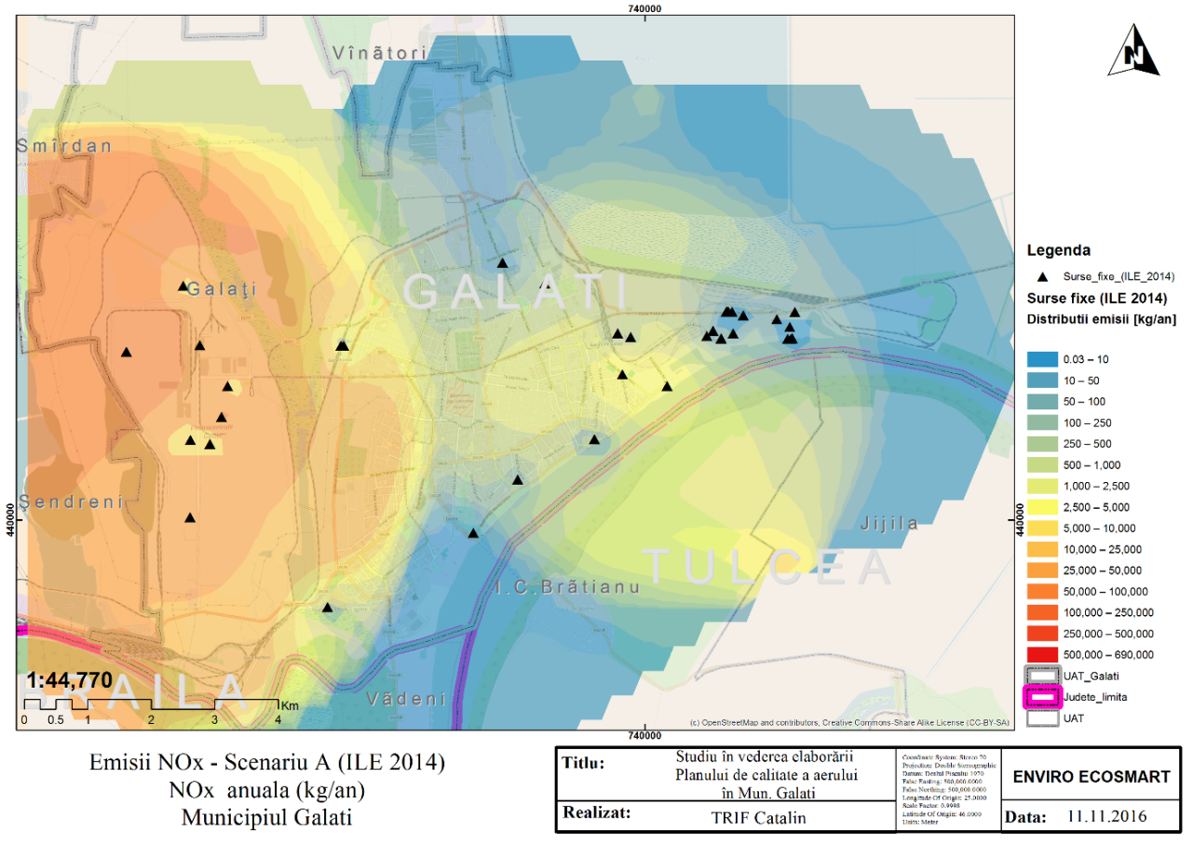
Scenariul B – Creșterea emisiilor de poluanți generați din sursele de emisie existente în cadrul municipiului Galați conform tendințelor identificate în analiza datelor istorice și pentru anul de proiecție 2021.
Analiza în cadrul scenariului 2 s-a realizat atât prin evaluarea comparativă a tendințelor indicatorilor specifici celor trei tipuri de surse, de suprafață, staționare și mobile (dezvoltarea principalelor domenii de activitate importante pentru emisiile atmosferice, evoluția indicatorilor rezidențiali, din agricultură, trafic, etc) dar și prin analiza evoluției cantităților de emisii raportate și a concentrațiilor de poluanți monitorizați de către autoritățile de mediu.
În acest scenariu s-au luat în considerare doar emisiile care au înregistrat creșteri ale concentrațiilor atât în stațiile de monitorizare a calității aerului cât și emisiile care au înregistrat creșteri ale cantităților la nivel local.

Figura nr. 3-31 - Proiecția concentrațiilor medii anuale ale NO₂ (µg/m³) în aglomerarea Galați pentru anul 2021 la stațiile de monitorizare a calității aerului

Tabelul nr. 3-54 – Proiecția concentrațiilor de oxizi de azot la stațiile de monitorizare
Nr. crt. | Cod stație | 2016 | 2017 | 2018 | 2019 | 2020 | 2021
 |  | NOx (µg/m³)
1 | GL1 | 10.5 | 11 | 12 | 13 | 13 | 14
2 | GL2 | 13 | 12 | 11 | 10 | 9 | 8
3 | GL3 | 7 | 8 | 8 | 9 | 10 | 11
4 | GL4 | 11 | 11 | 10 | 10 | 10 | 9

Tabelul nr. 3-55 – Distribuția emisiilor pe categorii de surse în anul de referință 2014 (ILE 2014)
NFR | Sursa/Activitate | Poluant | Emisii tone /an
 |  |  | 2012 | 2013 | 2014
1.A.3.b.i  1.A.3.b.ii  1.A.3.b.iii  1.A.3.b.iv | Surse mobile Transport rutier | NOx | 3038.06 | 1911.80 | 1545.22
 |  |  | 2013 | 2014 | 2015
1.A.2.f.ii  1.A.3.b.ii  1.A.3.b.iii  1.A.3.c  1.A.3.d.ii  1.A.4.a.ii  1.A.4.c.ii | Surse mobile nerutier | NOx | 38.75 | 140.26 | 980.68
1.A.4.b.i  1.B.2.a.v  2.A.6  3.A.2  3.A.3  3.B.1  3.B.2  3.D.3  4.B.6  4.D.1  4.D.2.a  4.F  6.A  6.B | Surse de suprafață | NOx | 233.73 | 1116.57 | 1542.86
1.A.1.a  1.A.2.a  1.A.2.b  1.A.2.e  1.A.2.f.i  1.A.4.a.i  2.A.2  2.B.5.a  2.C.1  2.C.2  2.C.5.e  2.D.2  3.D.1 | Surse fixe | NOx | 273.224 | 2368.356 | 882.416

Analiza evoluției emisiilor NOx/NO₂, evidențiază o creștere pentru perioada următoare pe sectorul transport și categoriile de surse de suprafață, trend corelat cu tendințele privind creșterea numărului de autovehicule raportat la numărul de locuitori dar și a dezvoltării urbane.
Analiza evoluției emisiilor din fondul industrial și cel instituțional (surse fixe), evidențiază o scădere ușoară pentru perioada de prognoză, trend corelat cu tendințele privind diminuarea activităților economice (capacități de producție diminuate, impuneri legislative mai restrictive în domeniul mediului, etc).

Figura nr. 3-32 – Variația emisiilor totale (tone) de NOx /an și categorii de surse pentru anul de prognoză 2021

Cantitativ analiza evoluției emisiilor NOx/NO₂ din cele 3 categorii de surse , evidențiază o creștere pentru perioada următoare pe sectorul transport și sursele de suprafață, trend corelat și cu tendințele privind creșterea numărului de autovehicule raportat la numărul de locuitori.
Pentru sursele fixe de emisie a NOx se observă o scădere a cantităților de emisii din aceste surse (surse de ardere), diminuări de emisii ca urmare a retehnologizărilor, stabilirea unor limite mai restrictive (Legea 278/2013 privind emisiile industriale) dar și a diminuării unor capacități de producție (ex. Electrocentrale SA Galați).

Concluzii:
Per total din analiza trendului emisiilor generate pentru anul de proiecție 2021 graficele de mai sus nu indică tendințe de creștere majore a concentrațiilor de NO₂/NOx în aerul respirabil în municipiul Galați.
În cadrul scenariului B pentru diminuarea emisiilor de NO_{X}/NO₂ și implicit îmbunătățirea calității aerului în municipiul Galați sunt propuse măsuri specifice de reducere a emisiilor generate din sursele de suprafață (încălzire rezidențială și trafic auto).
Eficiența măsurilor de diminuare a emisiilor de NOx/NO₂ s-a cuantificat prin reducerea efectivă a emisiilor de NOx/NO₂ (acolo unde se poate cuantifica funcție de proces) pentru cele 11 direcții de implementare a măsurilor de reducere a emisiilor de pulberi respirabile NOx/NO₂ având în vedere factorii de emisie specifici, numărul surselor, perioada de implementare.

MĂSURI și RESPONSABILITĂȚI
În acest capitol se prezintă informații privind măsurile sau proiectele de îmbunătățire a calității aerului: denumire măsura, descriere măsura; calendarul aplicării, costuri estimate pentru punerea în aplicare (după caz), responsabilul cu aplicarea măsurii și rezultatul așteptat.
Pentru modelarea efectelor emisiilor de NO₂ asupra calității aerului în Municipiul Galați și adoptarea unor măsuri de reducere fezabile, au fost create 11 pachete de măsuri specifice surselor de emisie. În general, aceste măsuri care sunt susceptibile de a avea un efect de reducere a emisiilor la nivelul întregului oraș sau cel puțin pentru o parte importantă din sectoarele rutiere în cazul în care sunt depășite valorile limite de poluare, au fost selectate ca fiind o prioritate. Mai mult decât atât acolo unde a fost cazul, au fost cuantificate, efectele produse de implementarea măsurilor.
Unele dintre aceste măsuri au fost formulate foarte cuprinzător, independent de capacitatea concretă de implementare a planului de calitate, de exemplu; măsura de interdicție totală privind arderea combustibililor solizi în instalațiile de ardere mici, sau înlocuirea întregului parc auto destinat transportului în comun cu autobuze electrice.
Motivul pentru acest lucru a fost să definim domeniul potențialul maxim posibil de reducere a emisiilor de NO₂ la nivelul municipiului Galați..
După cum indică previziunile de trend în special privind traficul auto, valorile limită de calitate a aerului vor fi îndeplinite începând cu anul 2016, dar prin întreprinderea unor măsuri suplimentare. Prin urmare, este esențial ca măsurile elaborate în cadrul Planului de calitate a aerului să asigure respectarea pe termen lung a valorile limită pentru oxizi și dioxid de azot (NOx/NO₂).

Tabelul nr. 4-1 - Planul de măsuri pentru reducerea poluării cu oxizi de azot (NO₂/NOx) în municipiul Galați (2016-2021)
Cod | Măsuri | Acțiuni | Responsabil | Perioadă de implementare  (2017-2021) | Estimare costuri/surse finanțare | Rezultat așteptat | Obs.
CONȘTIENTIZAREA POPULAȚIEI
M.1.1. | Conștientizarea populației cu privire la nivelul real al calității aerului, la implicațiile poluării cu NO₂/NOx asupra sănătății umane | Organizarea de campanii de conștientizare a populației privind rolul esențial al cetățenilor în gestionarea fenomenului de poluare la nivel urban | Primăria municipiului Galați, ONG-uri, Instituții de învățământ | Anual  2017-2021 | Buget neestimat  Buget propriu | Conștientizarea publicului asupra efectelor poluării | Pot fi implicate și ONG, alte instituții publice, Centre de cercetare, Universități
M.1.2. | Informarea și avertizarea cetățenilor privind calitatea aerului | Rețea integrată de monitorizare și caracterizare a dinamicii atmosferei și a compușilor chimici nocivi/explozivi în aglomerarea Galați | Primăria municipiului Galați, ONG-uri, Instituții de învățământ | Anual  2017-2021 | Buget neestimat  Buget propriu | Conștientizarea publicului asupra efectelor poluării
M.1.3. | Implicarea cetățenilor în respectarea unor bune practici privind poluarea aerului din municipiul Galați | Se va aloca un număr "verde" și/sau aplicație mobil la care se pot face sesizări referitoare la nerespectarea regulilor de bune practici | Primăria municipiului Galați, ONG-uri, Instituții de învățământ | Anual  2017-2021 | Buget neestimat  Buget propriu | Conștientizarea publicului asupra efectelor poluării
M.1.4. | Creșterea capacității și eficienței autorităților, în controlul măsurilor aplicate | Implicarea autorităților publice locale în revizuirea actelor normative în vigoare care reglementează desfășurarea activităților cu impact asupra calității aerului. | Primăria municipiului Galați, GNM, DSP | Anual  2017-2021 | Buget neestimat  Buget propriu | Diminuarea sau  eliminarea surselor poluante | Implicarea Poliției Locale – Departamentul de Mediu
M.1.5. | Stabilirea zonelor de siguranță aferente stațiilor de monitorizare a calității aerului | Analiza condițiilor de amplasament a stațiilor de monitorizare | Primăria municipiului Galați,  ANPM | 2021 | Buget alocat de ANPM  Buget propriu | Realizarea zonelor de siguranță aferente stațiilor de monitorizare a calității aerului | În conformitate cu Legea 104/2011
TRANSPORTUL URBAN
M.2.1. | Modernizare continuă a structurii parcului auto utilizat pentru transportul public | Achiziție 14 troleibuze | Primăria municipiului Galați, Transurb SA | 2016-2017 | 9 mil EUR  Credit EBRD | Reducerea emisiilor din transport | Proiect aflat în derulare.
 |  | Achiziție 40 autobuze euro 6 | Primăria municipiului Galați, Transurb SA | 2016-2018 | 10 mil EUR  Credit bancar | Reducerea emisiilor din transport | Proiect aflat în derulare.
 |  | Modernizarea a 20 tramvaie | Primăria municipiului Galați, Transurb SA | 2017-2019 | 10 mil EUR Fonduri UE  Buget local | Reducerea emisiilor din transport
 |  | Achiziționare 20 troleibuze | Primăria municipiului Galați, Transurb SA | 2018-2021 | 9 mil EUR Fonduri UE  Buget local | Reducerea emisiilor din transport
 |  | Achiziționare 40 autobuze electrice și dotări aferente | Primăria municipiului Galați, Transurb SA | 2018-2021 | 20 mil EUR Fonduri UE  Buget local | Reducerea emisiilor din transport
M.2.2. | Modernizare parc auto primărie și instituții publice | Modernizarea parcului auto SP Ecosal | Primăria municipiului Galați, SP Ecosal | 2021 | Buget propriu al serviciului public | Reducerea emisiilor din transport | Nu au fost stabilite alocări financiare în Strategia de dezvoltare a municipiului Galați 2015-2020
 |  | Modernizarea parcului auto instituții publice | Primăria municipiului Galați, Instituții publice locale | 2021 | Buget propriu | Reducerea emisiilor din transport
M.2.3. | Stimularea achiziționarii de autovehicule noi/ descurajarea menținerii în circulație a vehiculelor care respectă norme inferioare de poluare. | Înlocuirea parcului de autovehicule personale (autoturisme și autoutilitare), care au emisii ridicate, cu cele care au norma de poluare EURO 6. | Administrația Fondului pentru Mediu | Anual | Buget neestimat  Buget propriu | Reducerea emisiilor din transport
M.2.4. | Stimularea eliminării autovehiculelor vechi apartinand persoanelor fizice | Acordarea de facilități pentru eliminarea autovehiculelor vechi aparținând persoanelor fizice (programul RABLA). | Administrația Fondului pentru Mediu | Anual | Buget neestimat  Buget propriu | Reducerea emisiilor din transport
M.2.5. | Stimularea achiziționării de autovehicule cu capacitate cilindrică redusă | Acordarea de facilități pentru achiziția de mașini cu capacitate cilindrică redusă. | Primăria municipiului Galați, | 2016-2021 | Buget local  Taxe și impozite | Reducerea emisiilor din transport | Măsura se aplică actual prin cote mai mici de impozitare pentru autovehiculele cu capacitate cilindrică.
M.2.6. | Stimularea introducerii vehiculelor hibrid sau electrice în activitatea de taximetrie | Acordarea de facilități pentru achiziționarea de vehicule electrice și hibride.  Eliberarea de licențe noi cu punctaj mai mare pentru solicitanții cu autovehicule electrice și hibrid. | Primăria municipiului Galați, | 2017-2021 | Buget neestimat  Buget propriu | Reducerea emisiilor din transport | Acordarea unui punctaj suplimentar pentru deținătorii de autovehicule hibride și electrice la obținerea licențelor de practicare a taximetriei în mun. Galați.
M.2.7. | Dezvoltarea de infrastructură necesară utilizării autovehiculelor hibrid sau electrice | Amplasarea a unui număr de 10 stații de alimentare pe teritoriul municipiului, destinate atât transportului public cât și privat | Primăria municipiului Galați, | 2021 | 200.000 EUR | Reducerea emisiilor din transport | Prin finanțarea unor investiții din fonduri europene, Fondul de Mediu, Bugetul de stat.
M.2.8. | Dezvoltatea sistemului de managemnt al traficului | Sisteme inteligente pentru managementul traficului în vederea creșterii fluenței și siguranței circulației în municipiul Galați | Primăria municipiului Galați, IPJ Galați | 2016 | 4,27 mil EUR Fonduri UE  Buget local | Reducerea emisiilor din transport | Proiect aflat în derulare la nivelul Municipiului Galați.
 |  | Extindere și update sistem de management al traficului, inclusiv  CCTV | Primăria municipiului Galați, IPJ Galați | 2021 | 2.000.000 EUR | Reducerea emisiilor din transport | Prin finanțarea unor investiții din fonduri europene,
M.2.9. | Dezvoltarea de rute ocolitoare pentru transportul de marfă | Varianta de ocolire Galați, parte drum expres Focșani - Galați - Giurgiulești - faza A2 (propunere din MP Transport) (33,63km) | CNAIR (CNADNR) | 2021 | 131.829.600 EUR Credit EBRD  Fonduri UE* | Reducerea emisiilor din transport | Studiu fezabilitate avizat.
 |  | Modernizarea străzilor cu funcțiune de centură, total 10,3 km : Str. Brăilei, Drumul de Centura, Str. Nicolae Mantu, Drumul Viilor, Bd. G Coșbuc (între str. Drumul Viilor și str. Ștefan cel Mare), str. Alexandru Măcelaru, str. Tunelului, str. Macului, calea Prutului | Primăria municipiului Galați, CNAIR (CNADNR) | 2021 | 28,077,497 | Reducerea emisiilor din transport
 |  | Reabilitarea drumurilor care asigura legătura între porturi  DOCURI și ROMPORTMET cu varianta de ocolire | Primăria municipiului Galați, CNAIR (CNADNR) | 2021 | 2.500.000 | Reducerea emisiilor din transport
 |  | Conectarea accesului la Bac cu varianta de ocolire în zona de Sud | Primăria municipiului Galați | 2021 | 6,000,000 | Reducerea emisiilor din transport
M.2.10. | Restricționare trafic în situația atingerii valorilor de prag de alertă | Aplicarea planului de acțiune pe termen scurt în situația depășirii valorii limită pentru NO₂/NOx. | Primăria municipiului Galați, APM, IPJ | Permanent | Buget neestimat Buget propriu | Reducerea emisiilor din transport
TRANSPORTUL ÎN COMUN
M.3.1. | Promovarea utilizării transportului public | Update și extindere Sistem Automat de Ticketing | Primăria municipiului Galați, Transurb SA | 2016-2017 | 3,8 mil EUR Fonduri UE  Buget local | Promovarea transportului public, utilizarea mai redusă a autoturismelor proprii | Proiect menționat în Strategie privind transportul public în Municipiul Galați 2016-2020.
 |  | Sistem de informare în timp real a călătorilor în stațiile de transport publice (complementar proiectului Sistem automat de ticketing) | Primăria municipiului Galați, Transurb SA | 2021 | 600.000 EUR | Promovarea transportului public, utilizarea mai redusă a autoturismelor proprii
M.3.2. | Alocarea benzii de circulație nr. 1 doar pentru transportul în comun și vehicule de intervenție, pentru arterele pe care există trasee de transport în comun | Separare benzi dedicate cu separatoare:  - Str. Brăilei (bd Siderurgiștilor – str. Domnească)  -Str. Domnească (str. Brăilei – str. Basarabiei) | Primăria municipiului Galați, Transurb SA, IPJ Galați | 2021 | 960.000 EUR | Reducerea emisiilor din transport
M.3.3. | Încurajarea utilizării transportului în comun de către angajații instituțiilor publice în detrimentul autoturismelor personale. | Acordarea de reduceri la achiziționarea abonamentelor de călătorie | Primăria municipiului Galați, Transurb SA, | Anual | Bugetul local | Promovarea transportului public, utilizarea mai redusă a autoturismelor proprii | În prezent sunt acordate reduceri pentru elevi, studenți și pensionari.
M.3.4. | Optimizarea serviciului de transport public | Reorganizarea rețelei de transport public la nivelul orașului (rețea,  capacitați în raport cu cererea curentă și prognozată, frecvență, orar de funcționare etc) | Primăria municipiului Galați, Transurb SA, | 2021 | 300.000 | Reducerea emisiilor din transport
GESTIONARE TRAFIC
M.4.1. | Continuarea implementării proiectelor de gestionare a traficului și mobilității urbane | Extinderea și modernizarea traseelor de troleibuz în municipiul Galați, pe străzile: Str. Gării (str. Domnească - Stația CFR calatori), Bd. Dunărea (str. Brăilei – bd. Galați), Bd. Galați (bd. Dunărea – str. Oțelarilor), Str. Oțelarilor (bd. Galați – str. Oțelarilor cap traseu), Str. Prelungirea Traian (Bb Marea Unire - str. Brăilei), Str. Traian (str. Brăilei - limita intravilan) | Primăria municipiului Galați | 2021 | 6.880.000 EUR | Reducerea emisiilor din transport
INFRASTRUCTURA DE TRANSPORT
M.5.1. | Extinderea/ modernizarea arterelor de circulație | Reabilitare Bd. George Coșbuc | Primăria municipiului Galați | 2016 | 12 mil EUR  Credit EBRD  Buget local | Îmbunătățirea calității infrastructurii și reducerea emisiilor de oxizi de azot
 |  | Reabilitare magistrala tramvai Viaduct- str. Combinatului | Primăria municipiului Galați | 2017 | 8 mil EUR  Fonduri UE* +  Buget local | Îmbunătățirea calității infrastructurii și reducerea emisiilor de oxizi de azot
 |  | Reabilitare magistrala tramvai Calea Prutului- Viaduct | Primăria municipiului Galați | 2017 | 8 mil EUR  Fonduri UE* +  Buget local | Îmbunătățirea calității infrastructurii și reducerea emisiilor de oxizi de azot
 |  | Reabilitare magistrale de tramvai str. Siderurgiștilor, str. 1 Decembrie 1918, str. Henri Coandă, Bd. George Coșbuc,  bariera Traian | Primăria municipiului Galați | 2017 | 8 mil EUR  Fonduri UE* +  Buget local | Îmbunătățirea calității infrastructurii și reducerea emisiilor de oxizi de azot
 |  | Modernizarea infrastructurii de troleibuz | Primăria municipiului Galați | 2017 | 6.660.000EUR | Îmbunătățirea calității infrastructurii și reducerea emisiilor de oxizi de azot
M.5.2. | Dezvoltarea zonelor de acces pentru pietoni prin amenajarea de trotuare și alei pietonale | Reabilitare Aleea Domnească. Transformare în zonă pietonală a Străzii Navelor până la strada Egalității și Strada Domnească între strada Navelor și Strada Brăilei (în prelungirea Aleii Domnească) | Primăria municipiului Galați | 2021 | 1.482.000 EUR | Încurajarea mijloacelor alternative de mobilitate
M.5.3. | Încurajarea mijloacelor alternative de mobilitate. | Amenajare rețea piste biciclete - Inelul principal, magistralele transversale și rețele de cartier, inclusiv facilitați de parcare și componentă de informare. | Primăria municipiului Galați, IPJ Galați | 2021 | 4,100,000 EUR | Reducerea emisiilor din trafic prin încurajarea mijloacelor alternative de mobilitate | Proiect aflat în fază de derulare – s-au realizat piste de biciclete pe 2 sensuri în cartierele Micro 18, 19, 20.
 |  | Amenajare Trasee cicliste de promenadă:  Bd. George Coșbuc, Bariera Traian - DN26 - Spre Pădurea Gârboavele,  Bd George Coșbuc, Bariera Traian - Strada Tunelului – Spre Lacul Brateș,  Bd. George Coșbuc - Str. Stefan cel Mare - Spre Lacul Vânători,  Bd. Galați - Str. Lunca Siretului - Spre Castrul Roman Tirighina - Barboși  Bd. Galați - DN 22B - Spre Cartierul Dimitrie Cantemir și Priza Dunării,  Str. Mihai Bravu, Stânga pe Str. Basarabiei - DN 2B -Spre lacul Zătun | Primăria municipiului Galați, IPJ Galați | 2021 | 2.040.000 EUR | Încurajarea mijloacelor alternative de mobilitate
 |  | Introducerea unei scheme de partajare a bicicletelor care va pune la dispoziția cetățenilor, în diferite puncte din oraș, biciclete publice, acestea putând fi închiriate (de obicei pe perioade scurte) de către utilizatori înregistrați. Sistem municipal de închiriere biciclete (100 de puncte de închiriere * 20 biciclete / centru) | Primăria municipiului Galați | 2021 | 2.000.000 EUR | Reducerea emisiilor din trafic prin încurajarea mijloacelor alternative de mobilitate
 |  | Amenajare falezele Dunării, inclusiv conectivitate la punctele de interes adiacente | Primăria municipiului Galați | 2021 | 3.500.000 EUR | Încurajarea mijloacelor alternative de mobilitate
PARCĂRI
M.6.1. | Folosirea eficientă a spațiilor în vederea măririi numărului de parcări prin realizarea parcărilor pe mai multe niveluri | Modernizare și reparații capitale străzi, parcări și alte zone ce aparțin domeniului public al municipiului Galați | Primăria municipiului Galați, | 2016 | 240.000Lei  Bugetul local | Decongestionarea traficului, reducerea emisiilor de poluanți | Proiect aflat în derulare în zonele cartierelor: Micro 18, 19, 20.
M.6.2. | Stimularea utilizării mijloacelor de transport în comun pentru persoanele rezidente în afara orașului cu locuri de munca în municipiul Galați | Realizarea unui sistem parcări park&ride, și bike&ride. Localizarea lor va fi în legătură cu nodurile de transport în comun Zona Sud-Vest: strada Brăilei (intrare pe E87), Zona Sud: bd. Galați (intrare pe DN22B),  Zona Nord: str. Traian (intrare pe DN26), Zona Vest: intrare de pe DJ 251  (total 1000 locuri parcare) | Primăria municipiului Galați, | 2021 | 4.000.000 EUR | Decongestionarea traficului, reducerea emisiilor de poluanți
M.6.3. | Diminuarea emisiilor de NO₂/NOx datorate traficului realizat pentru căutarea unui loc de parcare | Introducerea obligativității realizării de parcări subterane cu număr suficient de locuri pentru noile clădiri rezidențiale sau de birouri. | Primăria municipiului Galați, | Permanent | Buget neestimat  Buget propriu | Decongestionarea traficului, reducerea emisiilor de poluanți | Se impun prin reglementările urbanistice actuale (PUG și PUZ)
SPAȚII VERZI
M.7.1. | Întreținerea și extinderea spațiului verde | Finalizarea registrului spațiilor verzi al municipiului Galați cu identificarea zonelor propuse pentru reamenajare și extindere. | Primăria municipiului Galați |  |  | Extindere spații verzi, reducere concentrație poluanți | Proiect „Registrul spațiilor verzi” aflat în curs de actualizare.
M.7.2. | Crearea de perdele verzi care să minimizeze impactul negativ al transportului | Crearea de perdele verzi care să minimizeze impactul negativ al transportului | Primăria municipiului Galați | 2021 | 40.000 EUR | Extindere spații verzi, reducere concentrație oxizi de azot
EFICIENȚĂ ENERGETICĂ
M.8.1. | Continuarea programului de reabilitare termică a clădirilor | Reabilitarea termică a clădirilor instituțiilor de stat. Reabilitare termică clădiri publice  Colegiul Național Costache Negri  Colegiul Vasile Alecsandri  Colegiul Mihail Kogălniceanu | Primăria municipiului Galați | 2020 | Buget neestimat | Reducerea consumului de combustibil
M.8.2. | Investiții în surse de energie regenerabilă | Promovarea și utilizarea de surse regenerabile/verzi de energie – Casa Verde unor instalații care utilizează surse regenerabile de energie | Primăria municipiului Galați, MMAP, Populația | Anual | Administrația fondului de Mediu, APM | Reducerea consumului de combustibil și deci a emisiilor de oxizi de azot rezultate din arderile rezidențiale | Proiecte aflate în derulare prin Programul "Casa Verde" 2016.
M.8.3. | Reducerea consumului de combustibili solizi și lichizi | Reducerea emisiilor de NOx datorate consumului de energie provenite din surse de combustibili solizi și lichizi. | Primăria municipiului Galați | 2021 | Buget neestimat  Buget propriu | Reducerea consumului de combustibil și deci a emisiilor de oxizi de azot rezultate din arderile rezidențiale | Finalizare PUZ Barboși și Filești.
M.8.4. | Eficientizarea consumului de energie termică | Reabilitarea rețelelor de distribuție primară și secundară a energiei termice pentru eliminarea pierderilor | Primăria municipiului Galați | 2021 | Buget neestimat | Reducerea consumului de combustibil și deci a emisiilor de oxizi de azot rezultate din arderile rezidențiale
M.8.5. | Stimularea conectării populației la sisteme centralizate de distribuție a energiei termice | Conectarea la sistemul de termoficare a locuințelor netermoficate existente. | Primăria municipiului Galați | Anual | Buget  CalorGAL | Reducerea consumului de combustibil și deci a emisiilor de oxizi de azot rezultate din arderile rezidențiale
SALUBRIZARE
M.9.1. | Eficientizarea privind salubrizarea urbană în ceea ce privește accesul pe unele trasee | Elaborarea strategiilor specifice de salubrizare/gestionare a deșeurilor/reziduurilor municipale | Primăria municipiului Galați, SP ECOSAL | Anual | Buget propriu ECOSAL SP | Reducerea emisiilor de oxizi de azot
M.9.2. | Interzicerea arderii deșeurilor vegetale și a celor menajere în curțile proprii | Reglementarea preluării deșeurilor vegetale de la populație | Primăria municipiului Galați, Poliția Locală, GNM CGL | Anual | Buget propriu ECOSAL SP | Eliminarea surselor de ardere
ȘANTIER
M.10.1 | Obligativitatea respectării managementului calității aerului în perimetrele șantierelor de construcții | Aplicarea unor măsuri reglementare pentru autovehiculele/utilajele implicate în activitățile de construcții/ demolări/ reabilitări. | Primăria municipiului Galați, ISC Galați, GNM CGL | Anual | - | Reducerea emisiilor de oxizi de azot
M.10.2 | Ghid de bună practică în organizarea de șantier | Elaborarea unui ghid de bune practice aplicabil organizărilor de șantier și activităților de construcții | Primăria municipiului Galați, ISC Galați, GNM CGL | Anual | - | Reducerea emisiilor de oxizi de azot
M.10.3 | Elaborarea planurilor pentru activitatea de control a șantierelor de construcții | Pentru fiecare șantier primăria va întocmi un plan de control în funcție de graficul de lucrări de pe șantierul respectiv. | Primăria municipiului Galați, ISC Galați, GNM CGL | Anual | - | Reducerea emisiilor de oxizi de azot
ALTE MĂSURI
M.11.1. | Elaborarea unui Ghid pentru monitorizarea Planului de calitate a aerului din municipiul Galați | Elaborarea unui Ghid pentru monitorizarea Planului de calitate a aerului din municipiul Galați | Primăria municipiului Galați, | 2017 | - | Diminuarea emisiilor de oxizi de azot
M.11.2. | Implementarea Ghidului pentru monitorizarea Planului de calitate a aerului din municipiul Galați | Monitorizarea periodică a calității aerului la nivelul municipiului Galați prin colaborări cu centrele de cercetare | Primăria municipiului Galați, | 2017 | - | Diminuarea emisiilor de oxizi de azot
* Realizarea proiectului va depinde de posibilitatea finanțării

BIBLIOGRAFIE
- ANPM , APM Galați – Inventare locale de emisie (2013, 2014, 2015);
- APM Galați – Raport anual privind starea mediului în județul Galați - 2013;
- APM Galați - Raport preliminar privind starea mediului în județul Galați pentru anul 2013;
- APM Galați - Raport preliminar privind starea mediului în județul Galați pentru anul 2014;
- APM Galați - Raport preliminar privind starea mediului în județul Galați pentru anul 2015;
- APM Galați - Raportul anual privind starea mediului în județul Galați – 2012
- APM Galați - Raportul județean privind starea mediului pentru anul 2014 - Galați;
- APM Galați- Raport privind calitatea aerului în România în anul 2015
- ARPM Galați - Raport anual privind starea mediului în regiunea Sud-Est - Anul 2011
- http://apmbr.anpm.ro/
- http://www.adrse.ro/
- http://www.calitateaer.ro/
- http://www.drpciv.ro/
- http://www.galati.insse.ro/
- http://www.meteoromania.ro/
- http://www.primaria.galati.ro/
- Primăria Municipiului Galați – Plan de mobilitate urbană durabilă - 2015
- Primăria Municipiului Galați – Planul integrat de dezvoltare urbană, 2009;
- Primăria Municipiului Galați - RAPORT DE MEDIU Actualizare PUG Municipiul Galați – 2013
- Primăria Municipiului Galați – Strategia de dezvoltare a municipiului Galați 2015-2020
- Primăria Municipiului Galați – Strategia locală de alimentare cu energie termică a Municipiului Galați
- Primăria Municipiului Galați – Strategie privind transportul public în Municipiul Galați pentru perioada 2014 – 2020

ANEXE

Anexa nr. 1 – Coduri NFR
Cod NFR | Activități
1 | Energie
1.A | Arderi
1.A.1 | Arderi în industrii energetice
1.A.1.a | Producerea de energie electrică și termică
1.A.1.b | Rafinarea țițeiului
1.A.1.C | Fabricarea combustibililor solizi și alte industrii energetice
1.A.2 | Arderi în industrii de fabricare și construcții
1.A.2.a | Arderi în industrii de fabricare și construcții- Fabricare fontă și oțel și fabricare feroaliaje
1.A.2.b | Arderi în industrii de fabricare și construcții- Fabricare metale neferoase
1.A.2.C | Arderi în industrii de fabricare și construcții- Industria chimică
1.A.2.d | Arderi în industrii de fabricare și construcții- Fabricare celuloză și hârtie
1.A.2.e | Arderi în industrii de fabricare și construcții- Fabricare alimente, băuturi și tutun
1.A.2.f | Arderi în industrii de fabricare și construcții- Altele
1.A.2.f.i | Arderi în industrii de fabricare și construcții- Alte surse staționare
1.A.2.f.ii | Alte surse mobile nerutiere
1.A.3 | Transport
1.A.3.a | Transport aerian
1.A.3.a.i | Transport aerian internațional
1.A.3.a.i.(i) | Transport aerian internațional-Traficul la nivelul aeroporturilor (ciclurile de aterizare- decolare)
1.A.3.a.i.(ii) | Transport aerian internațional-Traficul de croazieră
1.A.3.a.ii | Transport aerian intern
1.A.3.a.ii.(i) | Transport aerian intern-Traficul la nivelul aeroporturilor (ciclurile de aterizare-decolare)
1.A.3.a.ii.(ii) | Transport aerian intern-Traficul de croazieră
1.A.3.b | Transport rutier
1. A.3. b. i | Transport rutier- Autoturisme
1. A.3. b. ii | Transport rutier- Autoutilitare
1. A.3. b. iii | Transport rutier- Autovehicule grele incluzând și autobuze
1.A.3.b.iv | Transport rutier- Motociclete
1.A.3.b.v | Transport rutier- Evaporarea benzinei
1.A.3.b.vi | Transport rutier- Uzura pneurilor și a frânelor vehiculelor rutiere
1. A.3. b.vii | Transport rutier- Uzura suprafeței drumurilor
1.A.3.C | Transport feroviar
1.A.3.d | Transport naval
1.A.3.d.i | Transport naval internațional
1.A.3.d.i.(i) | Transport naval internațional- Navigația maritimă internațională
1.A.3.d.i.(ii) | Transport naval internațional- Navigația în apele naționale
1.A.3.d.ii | Transport naval național
1.A.3.e | Transport altele, compresoare pentru conducte
1.A.3.e.i | Compresoare pentru conducte
1.A.4 | Arderi în surse staționare de mica putere sau în surse mobile nerutiere și echipamente
1.A.4.a | Comercial/Instituțional
1.A.4.a.i | Comercial/Instituțional- încălzire comercială și instituțională
1.A.4.a.ii | Echipamente și utilaje mobile în activități comerciale și instituționale
1.A.4.b | Rezidențial
1. A.4. b. i | Rezidențial - încălzire rezidențială, și prepararea hranei
1. A.4. b. ii | Utilaje mobile folosite în activități rezidențiale
1.A.4.C | Agricultură/Silvicultură/Pescuit
1.A.4.c.i | Agricultură/Silvicultură/Pescuit - Surse staționare
1.A.4.c.ii | Vehicule nerutiere și alte utilaje mobile în ag ricu Itu ră/si Iv icu Itu ră/pescu it
1.A.4.c.iii | Agricultură/Silvicultură/Pescuit - Navigația asociată activității de pescuit
1.A.2.f.ii | Echipamente și utilaje mobile în industria prelucrătoare și în construcții
1.A.5 | Altele
1.A.5.a | Altele- Alte arderi în surse staționare, inclusiv militare
1.A.5.b | Altele- Alte arderi în surse mobile, inclusiv militare
1.B | Emisii fugitive generate de combustibili și carburanți
1.B.1 | Emisii fugitive generate de combustibili solizi
1.B.1.a | Emisii fugitive generate de combustibili solizi— Extracția și manevrarea cărbunilor
1.B.1.b | Emisii fugitive generate de combustibili solizi— Transformarea combustibililor solizi
1.B.1.C | Alte emisii fugitive generate de combustibili solizi
1.B.2 | Petrol și gazelor naturale
1.B.2.a | Petrol
1.B.2.a.i | Explorarea, producția, transportul țițeiului
1.B.2.a.iv | Rafinare/stocare
1.B.2.a.v | Distribuirea produselor petroliere
1.B.2.a.vi | Captarea energiei geotermale
1.B.2.b | Explorarea, producția, transportul gazelor naturale
1.B.2.C | Ventilații și facle
2 | Procese industriale
2.A | Industria mineralelor
2.A.1 | Fabricarea cimentului
2.A.2 | Fabricarea varului
2.A.3 | Utilizarea dolomitei și a pietrei de var
2.A.4 | Fabricarea și utilizarea sodei calcinate
2.A.5 | Fabricarea învelitorilor asfaltice pentru acoperișuri
2.A.6 | Asfaltarea drumurilor
2.A.7 | Altele (extracția mineralelor și construcțiile)
2.A.7.a | Extracția la suprafață (carieră) și din subteran (mină) a mineralelor, altele decât cărbunii
2.A.7.b | Construcții și demolări
2.A.7.C | Stocarea, manevrarea și transportul produselor minerale
2.A.7.d | Alte produse minerale
2.B | Industria chimică
2.B.1 | Fabricarea amoniacului
2.B.2 | Fabricarea acidului azotic
2.B.3 | Fabricarea acidului adipic
2.B.4 | Fabricarea carbidului
2.B.5 | Alte procese din industria chimică
2.B.5.a | Alte procese din industria chimică
2.B.5.b | Stocarea, manevrarea și transportul produselor chimice
2.C | Industria metalelor
2.C.1 | Fabricare fontă și oțel
2.C.2 | Fabricare feroaliaje
2.C.3 | Fabricare aluminiu
2.C.5 | Altele procese din industria metalurgică
2.C.5.a | Fabricare cupru
2.C.5.b | Fabricare plumb
2.C.5.C | Fabricare nichel
2.C.5.d | Fabricare zinc
2.C.5.e | Fabricare alte metale
2.C.5.f | Stocarea, manevrarea și transportul produselor metalice
2.D | Alte industrii de prelucrare
2.D.1 | Fabricarea celulozei și hârtiei
2.D.2 | Fabricarea produselor alimentare și a băuturilor
2.D.3 | Prelucrarea lemnului
2.E | Producerea de poluanți organici persistenți (POP) și de metale grele
2.F | Consumul de poluanți organici persistenți (POP) și de metale grele
2.G | Alte procese industriale
3 | Utilizarea produselor
3.A | Aplicarea vopselelor
3.B | Degresarea și curățarea chimică (uscată)
3.B.1 | Degresarea
3.B.2 | Curățarea chimică (uscată)
3.C | Produse chimice
3.D | Utilizarea altor produse
3.D.1 | Tipărire
3.D.2 | Utilizarea casnică a solvenților
3.D.3 | Utilizarea altor produse
4 | Agricultură
4.B | Creșterea animalelor și managementul dejecțiilor animaliere
4.B.1 | Bovine
4.B.1.a | Vaci de lapte
4.B.1.b | Alte bovine
4.B.2 | Bivoli
4.B.3 | Ovine
4.B.4 | Capre
4.B.6 | Cai
4.B.7 | Catâri și măgari
4.B.8 | Porcine
4.B.9 | Păsări
4.B.9.a | Găini de ouă
4.B.9.b | Pui de carne
4.B.9.C | Curcani
4.B.9.d | Alte păsări
4.B.10 | Lagune anaerobe
4.B.11 | Sisteme lichide
4.B.12 | Stocare dejecții solide și paturi de uscare
4.B.13 | Altele
4.D | Cultivarea plantelor și terenuri agricole
4.D.1 | Aplicarea de îngrășăminte chimice pe bază de azot
4.D.2 | Operații agricole și emisii datorate pășunatului
4.D.2.a | Operații agricole efectuate la nivelul fermelor, inclusiv depozitarea, manevrarea și transportul produselor agricole
4.D.2.b | Operații agricole efectuate în afara fermelor, inclusiv depozitarea, manevrarea și transportul produselor agricole în vrac
4.D.2.C | Emisii de compuși de azot datorate dejecțiilor animaliere depuse în timpul pășunatului
4.F | Arderea miriștilor și a resturilor vegetale
4.G | Alte activități agricole
6 | Deșeuri
6.A | Depozitarea deșeurilor solide pe teren
6.B | Colectarea, epurarea și stocarea apelor uzate
6.C | Incinerarea deșeurilor
6.C.a | Incinerarea deșeurilor medicale
6.c.b | Incinerarea deșeurilor industriale
6.C.c | Incinerarea deșeurilor municipale
6.c.d | Crematorii
6.C.e | Arderea la scară redusă a deșeurilor
6.D | Alte deșeuri
7.A | Alte surse
7.A.1 | Procesarea nisipului și pietrișului
7.A.2 | Procesarea rocilor concasate și a mineralelor sub formă de pulberi
7.A.3 | Prepararea betoanelor
7.A.4 | Galvanizare
7.A.5 | Sablare
7.A.6 | Sudură cu arc electric
7.A.7 | Fabricarea mangalului
7.A.8 | Resuspensia particulelor de pe drumuri
7.B | Altele care nu sunt incluse în totalul national
11 | Surse naturale
11.A | Vulcani
11.B | Incendii de pădure
11. C | Alte surse naturale de emisii

Anexa nr. 2 – Arealul proiectului

Anexa nr. 3 – Utilizarea terenului în Aglomerarea Galați

Anexa nr. 4 – Demografia municipiului Galați (loc/kmp)
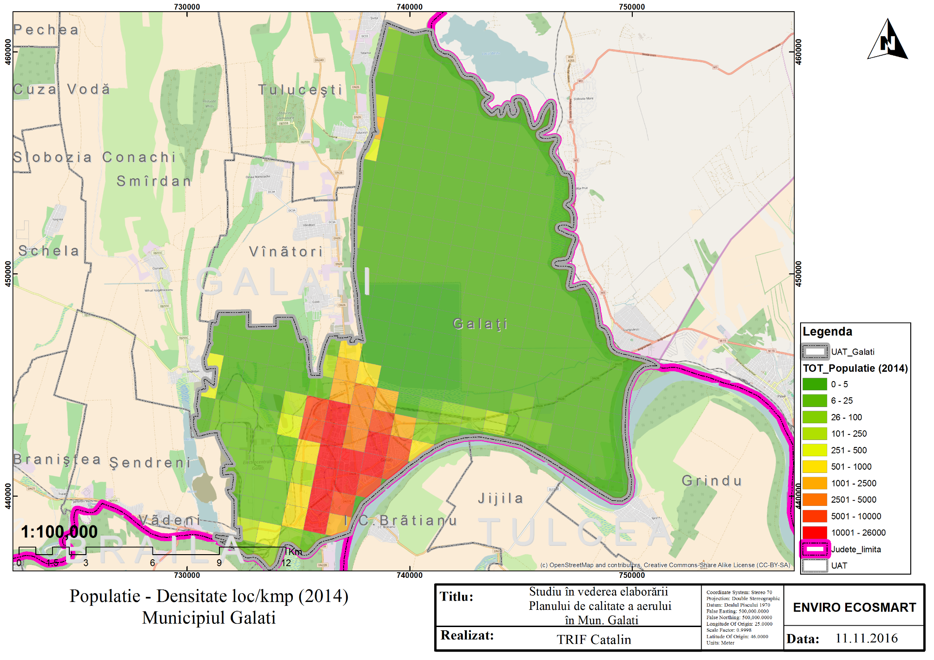

Anexa nr. 5 – Arii naturale protejate

Anexa nr. 6 - Distribuția surselor de emisie a NO2/NOx în Aglomerarea Galați
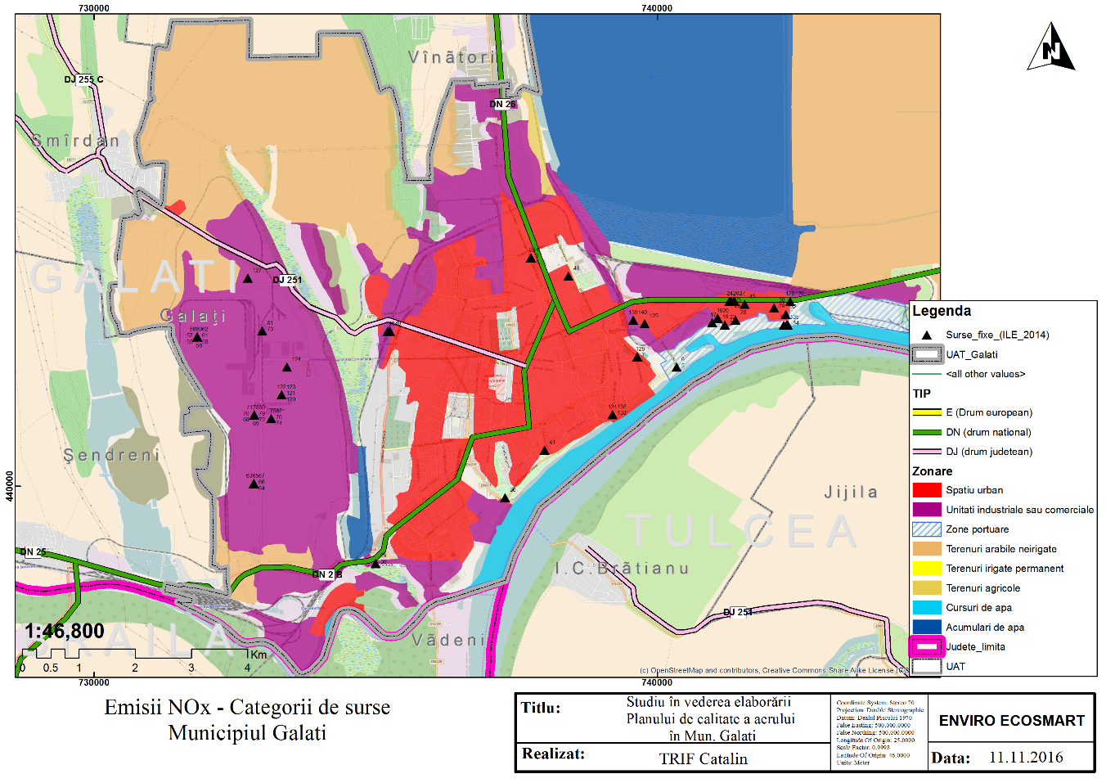

Anexa nr. 7 - Transportul emisiilor industriale de NOx – valori maxime orare NOx (µg/m3) – proiecție emisie maxima la sursă (VLE)

Anexa nr. 8 - Transportul emisiilor industriale de NOx (platforma Arcelor Mittal) către Aglomerarea Galați – valori medii anuale NOx (µg/m3) proiecție emisie maxima la sursă (VLE)

Anexa nr. 9 - Distribuția emisiilor de NOx din surse fixe în Municipiul Galați
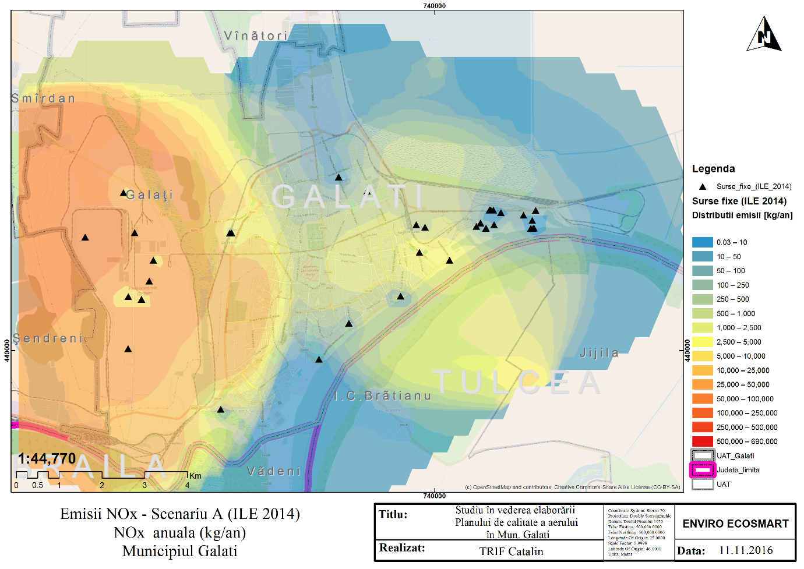

Health risk assessment of air pollution – general principles. Copenhagen: WHO Regional Office for Europe; 2016
WHO Air quality guidelines for particulate matter, ozone, nitrogen dioxide and sulfur dioxide – Global update 2005, Geneva 2006.
DJSP Galați - Analiza serviciilor medicale din județul Galați, 2015
http://www.mmediu.ro/app/webroot/uploads/files/2015-10-15_Agl_Galati.rar
HOTĂRÂREA NR. 149 din 29 septembrie 2016 a Consiliului Județului Galați privind modificarea Hotărârii nr. 217/2012 a Consiliului Județului Galați privind aprobarea Programului județean de transport rutier public de persoane prin servicii regulate, cu valabilitate 01.01.2014 – 30.06.2019
EMEP/EEA emission inventory guidebook 2016
Recensământul populației și locuințelor din România - 2011
http://www.eea.europa.eu/publications/emep-eea-guidebook-2013 - 1.A.4 Non-road mobile sources and machinery
DIRECTIVA 2008/98/CE A PARLAMENTULUI EUROPEAN ȘI A CONSILIULUI din 19 noiembrie 2008 privind deșeurile și de abrogare a anumitor directive
APM Galați - Raportul județean privind starea mediului pentru anul 2015
APM Galați - Raportul județean privind starea mediului pentru anul 2014
APM Galați - Raportul județean privind starea mediului pentru anul 2014
APM Galați - Raportul județean privind starea mediului pentru anul 2015

